**Практическая работа №1**

Тема работы: «Основы работы с объектами в Corel Draw»

Цель работы: Ознакомиться с основными возможностями программы COREL DRAW и пользовать их при выполнении упражнений

Оборудование : компьютер, программное обеспечение Windows 7, текстовый редактор Microsoft Office World, графический редактор COREL DRAW.

Ход работы

1 рисунок

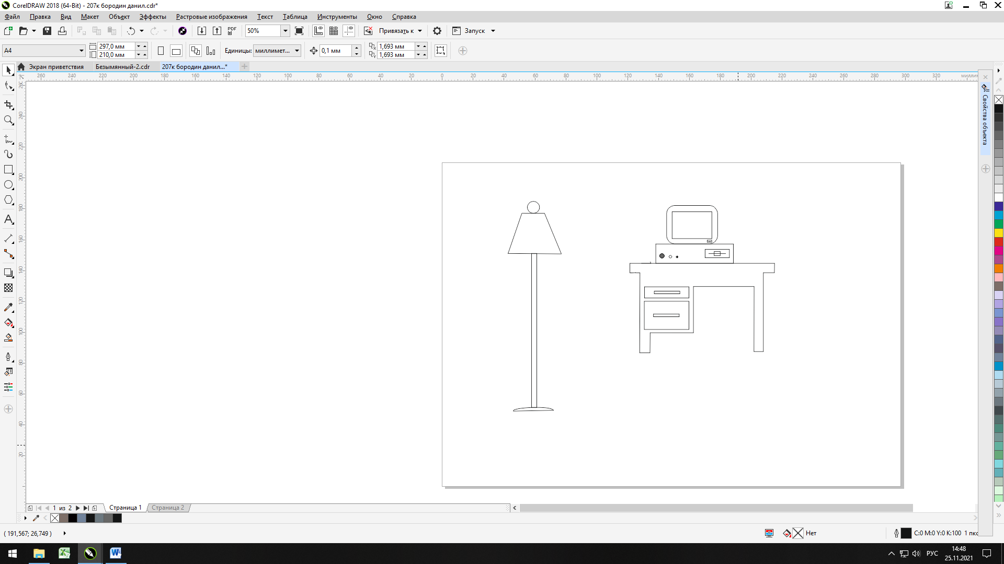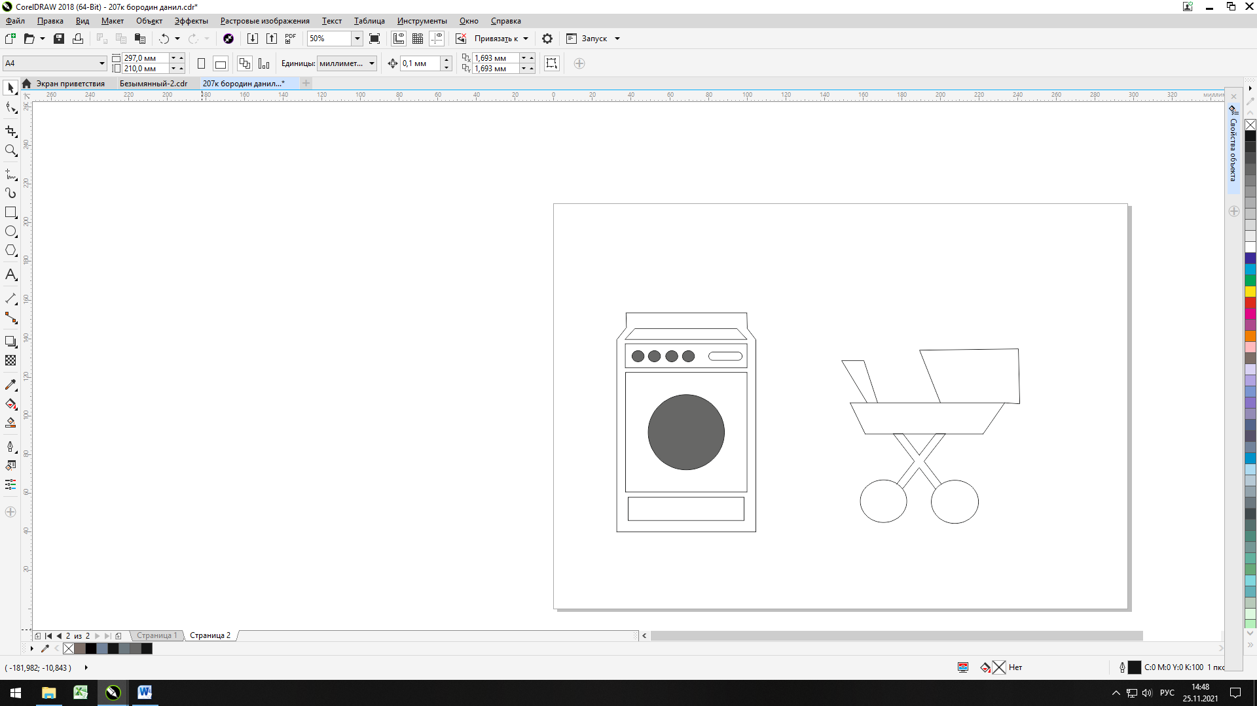

2 рисунок

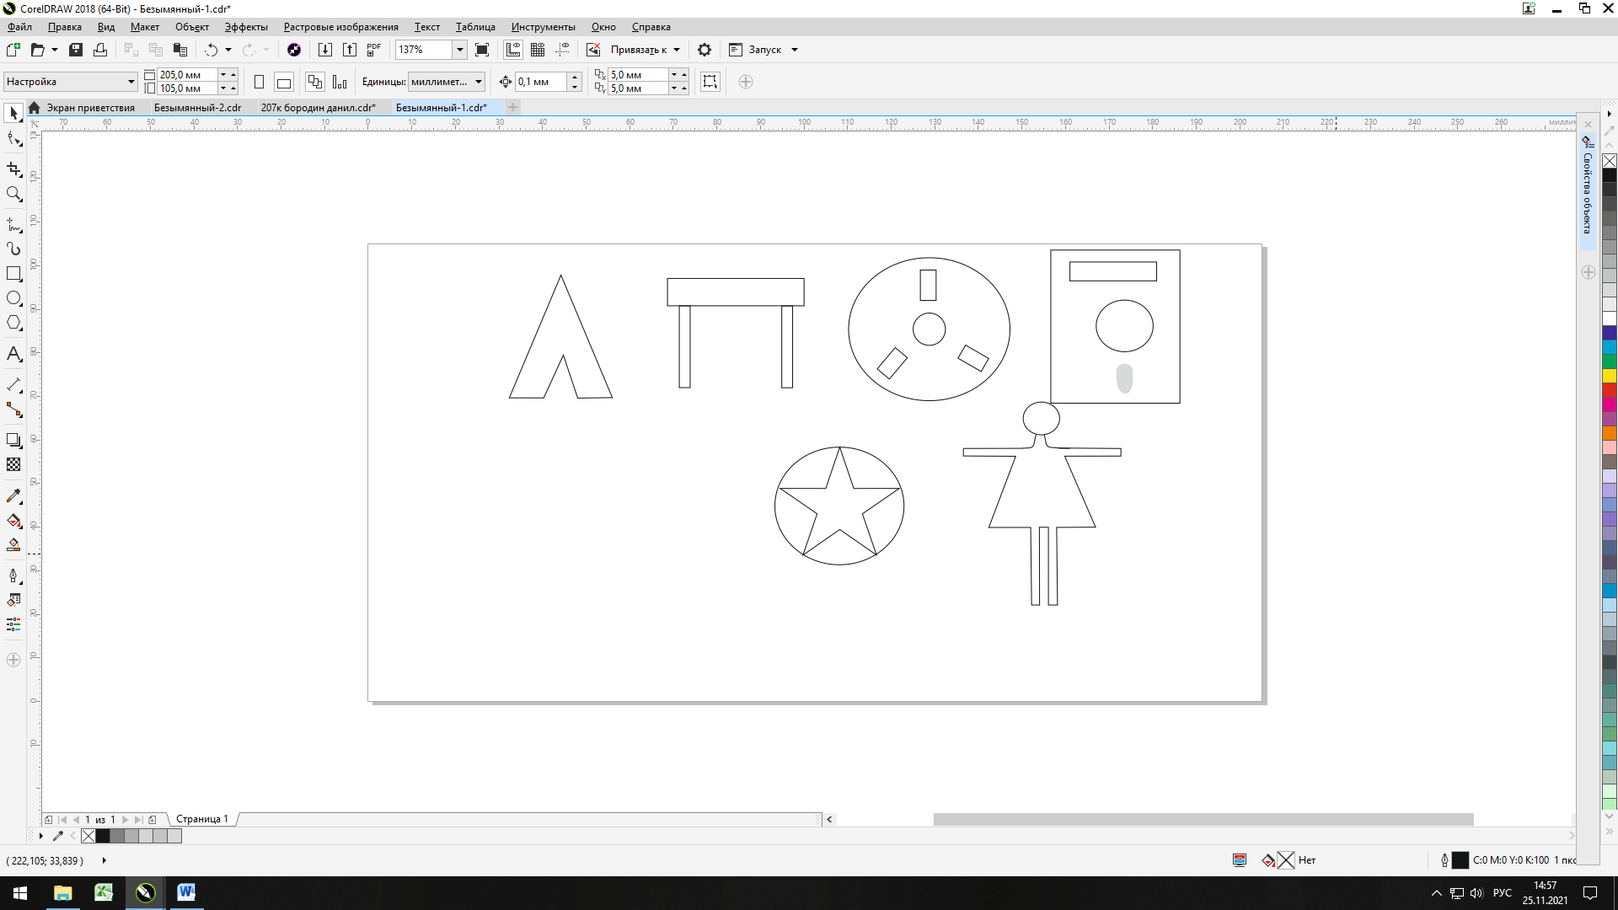

3 рисунок

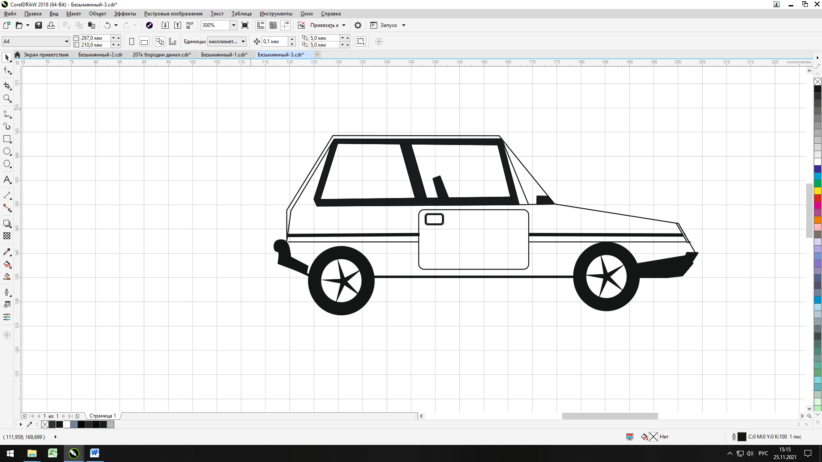

**Контрольные вопросы**

1. Графический редактор это программа , позволяющая создавать , просматривать , обрабатывать цифровые изображения на пк.
2. Векторная графика  — способ представления объектов и изображений (формат описания) в компьютерной графике, основанный на математическом описании элементарных геометрических объектов, обычно называемых примитивами, таких как: точки, линии, сплайны, кривые Безье, круги и окружности, многоугольники.
3. Главное достоинство векторной графики – возможность изменения размеров изображения без потери качества картинки. Это значительно упрощает работу с графикой и повышает качество конечного результата.
4. Основным недостатком векторной графики является отсутствие реалистичности изображения. В растровых картинках каждый пиксель может быть окрашен отдельным цветом, в векторных – закрашиваются целые объекты.
5. Векторную графику часто называют объектно-ориентированной графикой или чертежной графикой. ... В векторной графике объекты создаются путем комбинации различных объектов. Для создания объектов примитивов используются простые описания.
6. Не бывает объектов без свойств и свойств без объектов. Основными свойствами векторных объектов (контуров) являются обводка и заливка.
7. Палитра слои ,инструменты , выделение , инструменты , групповое выделение , инструменты выбор перспективы , инструменты лассо , инструменты волшебная палочка , инструменты выделение быстрой заливки , команды выделения .
8. Выделение нескольких объектов , щелкните объекты , удерживая нажатой shift или CTRL . Выделение объекта , который находится под другими объектами , и перебор стопки перекрывающихся объектов по направлению к переднему плану. Вы выберите верхний объект и нажмите TAB.
9. Комбинирование 8 нескольких объектов отличается от группировки тем , что при группировке каждый объект сохраняет свои свойства , в а результате комбинирования создается новый объект со свойствами последнего выделенного объекта .
10. При создании однотипных объектов удобно использовать операции копирования, дублирования и клонирования. Операция копирования относится к числу стандартных для всех приложений Windows: выбранный объект копируется в буфер обмена командой Edit • Сору (Правка • Копировать) и вставляется в документ командой

Edit • Paste (Правка • Вставить).

**Вывод:** Ознакомился с основными возможностями программы COREL DRAW и пользовать их при выполнении упражнений.

**Практическая работа №2**

**Тема практической работы:** Закраска рисунков. Создание рисунков.

**Цель практической работы:** Ознакомиться с основными возможностями окрашивания рисунков программы COREL DRAW и использовать их при выполнении упражнений.

**Оборудование:** компьютер, программное обеспечение Windows7 , текстовый редактор Microsoft Office Word, графический редактор COREL DRAW.

**Задание:1**

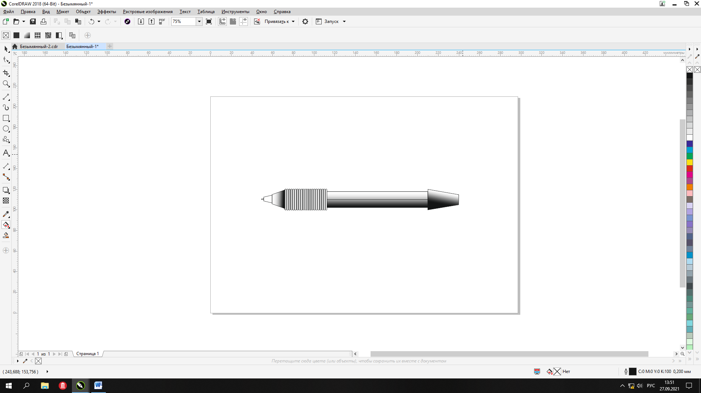

**Задание: 2**

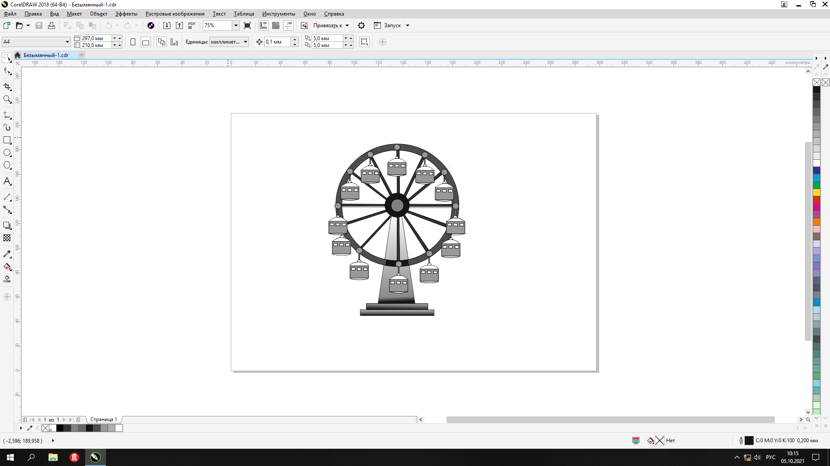

**Вывод:** Я ознакомиться с основными возможностями окрашивания рисунков программы COREL DRAW и использовать их при выполнении упражнений.

**Практическая работа №3**

**Тема «**Методы упорядочения объектов. Эффекты объема и перетаскивания**»**

**Цель:** Ознакомиться с основными возможностями создания объемных изображений в программе COREL DRAW и использовать их при выполнении упражнений.

**Оборудование:** компьютер, программное обеспечение Windows 7, текстовый редактор Microsoft Office Word, графический редактор COREL DRAW.

**Ход работы**

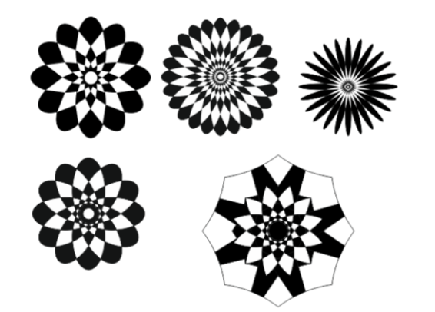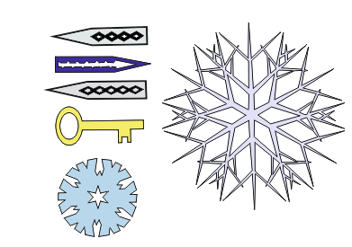

**Рис.16 Рис.17**

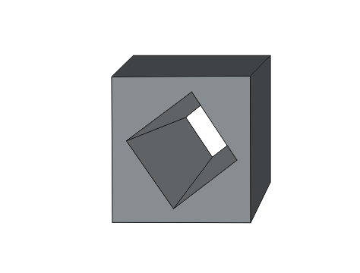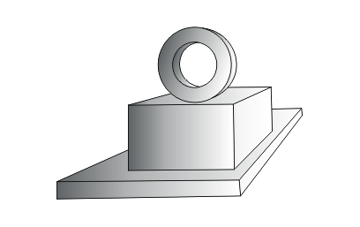

**Рис.18 Рис.19**

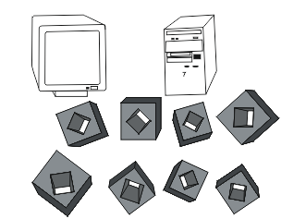 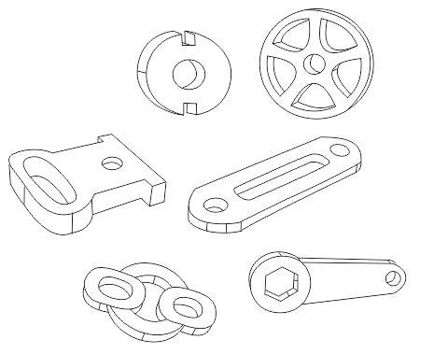

**Рис.20 Рис.21**

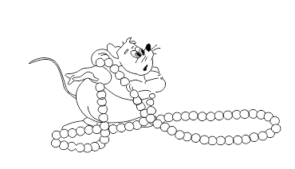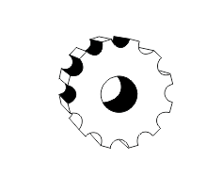

**Рис.22 Рис.23**

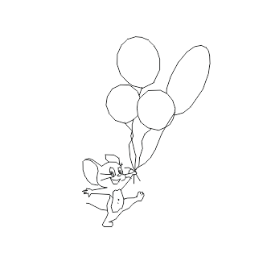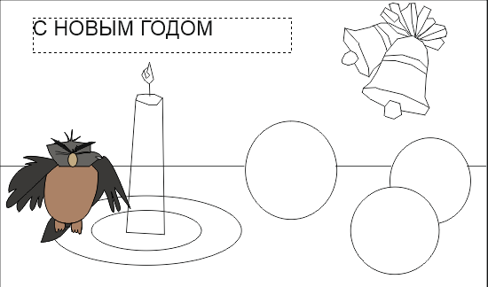

**Рис.24 Рис.25**

**Контрольные вопросы:**

**1.** Результатом группировки объектов является группа - набор объектов, представляющих собой единое целое при выполнении действий, связанных с перемещением, трансформированием, вращением и изменением некоторых свойств контуров и заливок. Действия, выполняемые над группой, одинаково относятся к каждому отдельному объекту группы.

**2.** Комбинирование можно рассматривать как специфический способ слияния нескольких объектов в один объект. Для комбинирования объектов нужно выделить более одного объекта, так как как минимум хотя бы 2 объекта.

**3.** Сваривание не сохраняет контуров объектов и удаляет все их части, которые перекрывают друг друга. Объект, выделенный последним, определяет контур и заливку для сваренной группы. Операция обрезки исключает один объект из другого.

**4.** Основным средством для построения тела экструзии в CORELDRAW являются инструмент Interactive Extrude (Интерактивная экструзия) и соответствующая ему панель атрибутов. В качестве вспомогательного средства работы с телами экструзии имеется также пристыковываемое окно Extrude (Экструзия), элементы управления которого функционально эквивалентны элементам управления панели атрибутов.

**Вывод: я** ознакомился с основными возможностями создания объемных изображений в программе CORELDRAW и использовал их при выполнении упражнений.

**Практическая работа №4**

**Тема: «**Работа с текстом. Сохранение и загрузка изображений в CorelDraw**»**

**Цель:** Ознакомиться с основными возможностями создания текста в программе COREL DRAW и использование их при выполнении упражнений.

**Оборудование:** компьютер, программное обеспечение Windows 7, текстовый редактор Microsoft Office Word, графический редактор COREL DRAW.

**Ход работы**

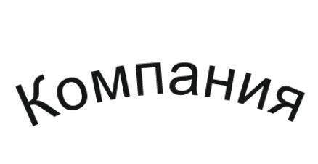 

**Рис.26 Рис.27**

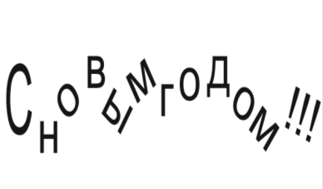

**Рис.28**

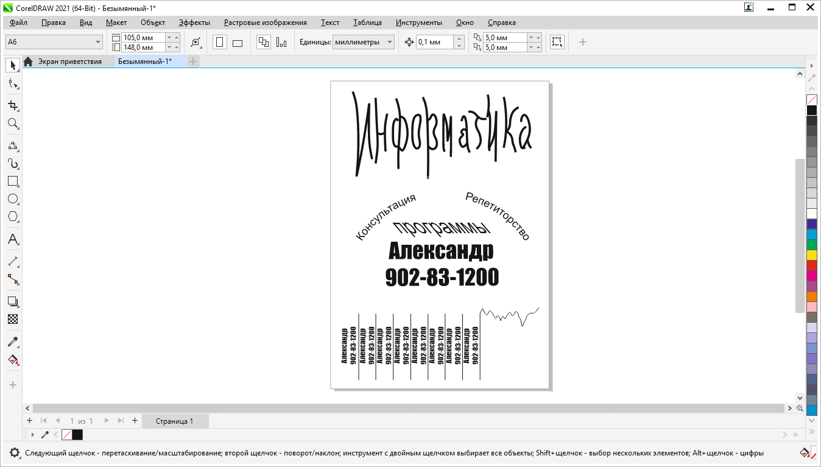****

**Рис.. Рис..**

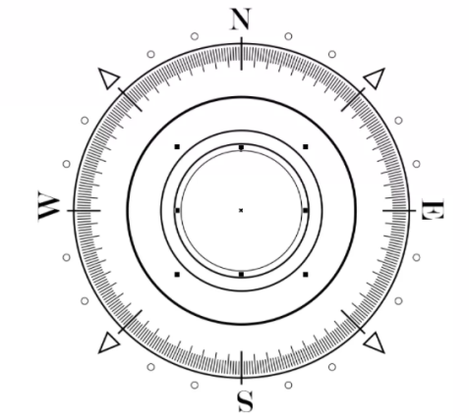

**Рис..**

Вопросы:

1.Что означает группирование объектов? Группирование- способ объединения объектов, при котором они удерживаются вместе.

2.Что такое комбинирование? Это способ объединения объектов, при котором объекты сливаются в новый объект с единым контуром и заливкой.

3.Что такое Сваривание объектов? Сваривание – не сохраняет контуров объектов и удаляет все их части, которые перекрывают друг друга.

**Контрольные вопросы:**

**1.** Простой текст применяется для создания текстовых документов.

Фигурный текст применяется для коротких надписей и заголовков.

**2.** Векторная графика имеет расширения: ai, cdr, cmx, eps, fla, fh, svg, swf, wmf.

**3.** CORElDRAW, Adobe Illustrator, Inkscape, Paint Tool Sai, Affinity Designer, Krita.

**4.** CORELDRAW имеет преимущество в работе с текстом перед Word в том, что текст можно не только редактировать, но и выравнивать и делать дизайн вручную.

**5.** Простой текст отличается от фигурного текста тем, что он предназначен для написания документов, а фигурный для мелких записей и заголовков.

**6.** Визуально видно фигурный текст сразу, так как это рекламы, заголовки, которые для красоты и привлечения внимания наделяют спецэффектами, а простой текст - это по большей части документация.

**7.** При создании визитки уместно использовать простой текст.

**8.** Расположить простой текст вдоль кривой можно.

**9.** Чтобы преобразовать фигурный текст в простой, следует выделить его при помощи инструмента Pick (Выбор), а затем выбрать команду Text > Convert To Paragraph Text. Чтобы преобразовать простой текст в фигурный, следует выделить его при помощи инструмента Pick (Выбор), а затем выбрать команду Text > Convert To Artistic Text.

**10.** Можно ввести текст, который будет располагаться вдоль рабочего контура, созданного пером или одним из инструментов фигур. При вводе текста вдоль контура он следует в том направлении, в котором узловые точки добавлялись к контуру.

Ввод текста по контуру, Перемещение или отражение текста по контуру, Ввод текста внутри замкнутого контура, Перемещение контура с текстом, Изменение формы контура.

**Вывод:** я ознакомился с основными возможностями создания текста в программе CORELDRAW и использовал их при выполнении упражнений.

**Практическая работа № 5**

**Тема практической работы:** Выделение областей в Adobe Photoshop. Маски и каналы. Слои.

**Цель практической работы:** работа с выделением фрагментов изображения, изменением границ выделенной области; перемещением, дублированием и поворот выделенной области; кадрированием изображения; корректировкой выделения в режиме быстрой маски; сохранением выделенной области в качестве маски; операция над слоями.

**Оборудование:** компьютер, программное обеспечение Windows 7, текстовый редактор Microsoft Office Word, графический редактор Adobe Photoshop.

**Ход работы**

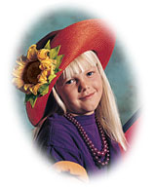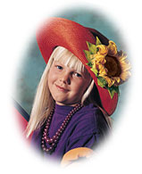

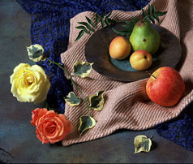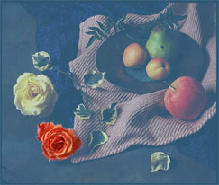



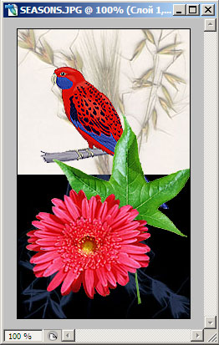

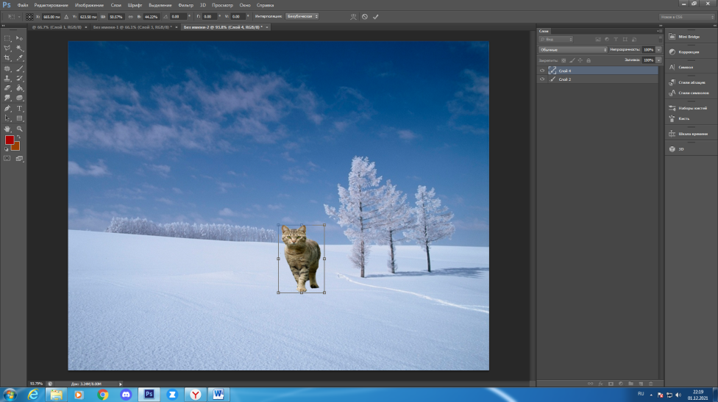

**Вопросы:**

**1.**Что такое маски? Для чего используются каналы? Маска в Photoshop позволяет скрыть часть изображения от воздействия различных инструментов коррекции и фильтров. С помощью маски можно скрыть часть нижележащего слоя. Маску используют если нужно отделить сложный объект от фона.

**2.** Как создать и редактировать канал? Разделы нужны, чтобы структурировать контент. Если вы их создадите, зрителям будет проще ориентироваться в ваших видео и выбирать, что они хотят посмотреть. На одном канале можно создать до 10 разделов.

**3.**Что такое режим быстрого маскирования? Чтобы воспользоваться режимом «Быстрая маска» для быстрого создания и редактирования выделенных областей, сначала создайте выделенную область, а затем добавьте или вычтите область для создания маски.

**4.** Как создать маску слоя? Маска слоя является одним из самых существенных и значимых приемов в программе Photoshop. Основные задачи маски - маскировать или скрывать какую-либо область изображения или ограничивать область действия какого-либо инструмента.

**5.** Что содержит палитра Каналы? Каналы являются изображениями в градациях серого, которые содержат информацию различного типа.

**6.** Что содержат окна Замена цвета, Цветовой диапазон? Команда «Подобрать цвет» предназначена для сравнения цветов нескольких изображений, нескольких слоев или нескольких выделенных областей.

**7.** Как выбрать инструмент? При запуске Photoshop панель «Инструменты» появляется в левой части экрана. Некоторые инструменты панели «Инструменты» имеют параметры, отображающиеся в контекстно-зависимых панелях параметров.

**8.** Как выбрать дополнительный инструмент? Можно задать до пяти образцов и быстро выбирать нужный, при этом не придется заново брать образцы каждый раз, когда выбирается другой источник. Можно отобразить перекрытие образцового источника, чтобы облегчить его клонирование в определенном месте.

**9.** Что такое «палитра»? Набор цветов.

**10.** Какие виды палитр используются в PhotoShop? Полный список всех палитр находится в меню Window (Окно). Активные палитры, находящиеся впереди в своих группах, отмечены галочками рядом со своим названием. Чтобы открыть или закрыть палитру, установите или сбросьте галочку.

**11.** Какие операции можно выполнять над палитрами? Операция — это последовательность задач, которые воспроизводятся для одного файла или для пакета файлов — команды меню, параметры палитры, действия инструментов и т. д. Например, можно создать операцию, которая изменяет размер изображения, применяет к изображению эффект и сохраняет файл этого изображения в желаемом формате.

**12.** Какие способы изменения масштаба изображения вы можете назвать? При работе в Photoshop постоянно возникает необходимость увеличивать и уменьшать размеры показа изображений, ведь иногда нужно иметь возможность увеличить определённую область картинки, например, лицо человека для исправления морщин, или, наоборот, требуется увидеть всю картину полностью.

**Контрольные вопросы:**

**1.** Маски - это один из базовых инструментов профессиональных растровых редакторов.

Каналы (палитра Channels (Каналы) в программе Adobe Photoshop используются для хранения служебной информации: о цвете и уровнях прозрачности.

**2.** Удерживая нажатой клавишу «Ctrl» (Windows) или «Command» (Mac OS), щелкните канал, содержащий выделенную область, которую нужно загрузить. Для добавления маски к существующей выделенной области нажмите сочетание клавиш «Ctrl» и «Shift» (Windows) или «Command» и «Shift» (Mac OS) и щелкните канал.

**3.** Редактирование в режиме «Быстрая маска». Режим быстрой маски – это очень крутая область Photoshop, позволяющая создавать выделение с помощью кисти.

**4.** Нажмите кнопку «Добавить» маску слоя в нижней части палитры "Слои".

**5.** Слой, канал, контур.

**6.** Диалоговое окно «Заменить цвет» содержит инструменты, предназначенные для выделения цветового диапазона, и шкалу модели HSL для замены этого цвета. Команда «Цветовой диапазон» определяет цвет или диапазон цветов из текущей выделенной области или всего изображения.

**7.** Установить курсор на пиктограмме какого-либо инструмента, не щёлкая мышью. Рядом с пиктограммой появится название инструмента.

Щёлкнуть на пиктограмме инструмента или нажать «закреплённую» клавишу.

Теперь выбранный инструмент изображён на светлом фоне.

В нижнем правом углу пиктограмм некоторых инструментов стоит маленький треугольник. Это значит, что за этим инструментом «спрятаны» дополнительные инструменты.

**8.** Установить курсор на пиктограмму инструмента, где есть треугольник.

Нажать кнопку мыши и дождаться появления дополнительных инструментов. Переместить курсор на пиктограмму дополнительного инструмента, не отпуская кнопки мыши.

Отпустить кнопку мыши. Дополнительный инструмент выбран. Кроме того, на панели инструментов появилась его пиктограмма.

**9.** Палитра - это системное средство программы Adobe Photoshop, предназначенное для выполнения различных операций, связанных с обработкой изображения, настройки используемых инструментов, а также для отображения соответствующей информации.

**10.** Character; Layers; Navigator; Info; Options; Color; Swatches; Brushes; Layers; Channels.

**11.** Выбрать палитру, спрятать группу палитр, спрятать все палитры, открыть меню палитры, выделить палитру из группы палитр.

**12.** Выбрать палитру Navigator (Навигатор).

Палитра Navigator (Навигатор) состоит из окна просмотра (вверху) и строки управления масштабом (в нижней части). В окне просмотра видно все изображение целиком. Цветная рамка отмечает часть изображения, видимую в окне документа.

* Ввести новое значение масштаба в поле ввода в левом нижнем углу палитры или
* Переместить регулятор (в форме треугольника) по шкале вправо или
* Щелкнуть на кнопке увеличения масштаба (с большими треугольниками).

**13.** Для вывода на экран той части изображения, которая не умещается в окне, используется инструмент Hand (Рука).

**14.** После открытия документа можно получить информацию об изображении до и после трассировки. Для этого предназначена команда Show Info (Показать информацию) меню View (Вид), которая выводит на экран палитру Info (Инфо). В палитре отображаются поля, содержащие следующую информацию.

**15.** В строке состояния находится много опций, благодаря которым, вам будет намного легче выполнять действия с документами и получать о них информацию в программе Adobe Photoshop.

**Вывод:** Я работал с выделением фрагментов изображения, изменением границ выделенной области; перемещением, дублированием и поворот выделенной области; кадрированием изображения; корректировкой выделения в режиме быстрой маски; сохранением выделенной области в качестве маски; операция над слоями.

**Практическая работа № 6**

**Тема практической работы:** Рисование и раскрашивание.

**Цель практической работы:** работа с выбором цветов, управлением размеров и параметров инструментов, раскрашивание черно – белых изображений, фотографий.

### Оборудование: компьютер, программное обеспечение Windows 7, текстовый редактор Microsoft Office Word, графический редактор Adobe Photoshop.

### Ход работы

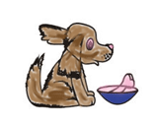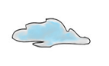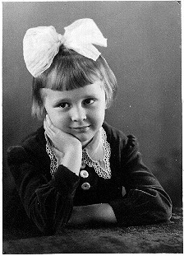

### 

**Вопросы:**

**1.** Какие инструменты **PhotoShop**относятся к инструментам рисования? Инструмент Brush (Кисть), инструмент Eraser (Ластик), инструмент Paint Bucket  (Заливка), инструмент Gradient  (Градиент).

**2.** Для каких целей используются основной и фоновый цвет? Фоновый цвет используется при рисовании инструментом «Кисть» или «Карандаш» и при выполнении заливки выделенной области с помощью инструмента «Заливка». Цвет, применяемый к фоновому слою с помощью инструмента «Ластик», называется фоновым. Основной и фоновый цвета представлены в двух перекрывающихся квадратиков внизу панели инструментов.

**3.** Какими способами можно изменить основной и фоновый цвет? Основной и фоновый цвета на панели инструментов можно менять с помощью инструмента «Пипетка», панели «Образцы цвета» или «Выбор цвета».

**4.** Какая панель используется для отображения размера инструмента? Как выбрать эту панель? Панель инструментов.

**5.** На какой панели отображаются параметры инструмента? Как открыть эту панель? Параметры отображения панели инструментов.

**6.** Почему сначала лучше выделить фрагмент изображения и только потом его закрашивать? Чтобы не выйти за границы рисунка.

**7.** Что произойдёт при попытке закрасить незамкнутую область? Закрасится остаток фона.

**8.** Как быстро выделить изображение на слое? С помощью прямоугольного выделения.

**9.** Для чего используются инструменты Airbrush (Аэрограф), Smudge (Палец) и Gradient (Градиент)? Airbrush (Аэрограф) имитирует работу распыляющего устройства. Это даёт возможность «напылять» цвет, т. е. наносить его без резко очерченных границ.

**10.** Почему при закраске чёрно-белых фотографий применяется режим наложения пикселей Color (Цветность)? Режим "Цветность" позволяет добавлять или изменять цвета деталей или всего изображения без изменения значений яркости этих деталей или всего изображения.

**11.** Почему необходимо выделять фрагменты изображений? Чтобы при заливке или любом другом форматировании, оно происходило в этой области.

**12.** Какая часть изображения называется «маскированной областью»? Вокруг выделенной области появится мерцающая пунктирная линия, которую часто называют “муравьиной дорожкой” или “бегущими муравьями”. Изображение, расположенное за пределами выделения, называется маскированной областью.

**13.** Как переместить выделенный фрагмент изображения? Необходимо его выделить и переместить с помощью инструмента «Перемещение».

**14.** Как можно подправить границу выделенной области? При помощи волшебной палочки.

**15.** Когда необходимо кадрировать изображение? Когда на полотне с изображением есть лишняя область или поля.

**16.**Что понимается под термином «растушёвка»? Растушевка или Feather является постепенным растворением краев в изображении. Благодаря этому края смягчаются и создается постепенный и равномерный переход до нижнего слоя. Доступна она может быть исключительно при работе с выделением и отмеченной областью.

**17.**Какие преобразования можно выполнять над выделенными фрагментами изображений? Выделение областей в растровой графике принципиально отличается от выделения объектов в векторных программах. В растровой графике не существует объектов. То, что глаз воспринимает как дерево, цветок, лицо человека — это всего лишь набор разноцветных пикселей.

**18.**Как отменить несколько последних команд? Ctrl+Alt+Z

**19.**Почему в PhotoShop используются разнообразные инструменты выделения? Для большей возможности редактирования.

**20.**Что такое параметр Tolerance (Допуск) инструмента Magic Wand (Волшебная палочка) и как его значение влияет на выделение? Волшебная палочка (Magic Wand) выделяет пиксели, основываясь на тон и цвет.

**21.**Как добавить к выделенному фрагменту новую область? Чтобы добавить новую область в выделение, нажмите кнопку «Добавить к выделенной области» на панели инструментов, нажмите левой кнопкой мыши или протащите инструмент, удерживая кнопку мыши, над добавляемой областью.

**22.**Что происходит в результате инвертирования выделения? Выделяется область вокруг исходного выделения.

**Контрольные вопросы:**

**1.** «Кисть», «Карандаш», «Градиент» и «Заливка».

**2.** В Adobe Photoshop основной цвет используется для раскраски, заливки и обводки выделенных областей, а фоновый - для градиентной заливки и заполнения стираемых областей изображения.

**3.** Новый основной или фоновый цвет можно назначить при помощи инструмента «Пипетка», панель «Цвет» или «Образцы» либо палитры цветов Adobe.

**4.** Нажмите комбинацию клавиш, соответствующую инструменту. Комбинация клавиш отображается в его подсказке.

**5.** На панели (палитре) атрибутов (параметров) для любого активного (выбранного) инструмента отображаются все его настройки. Отображается в верхней части окна.

**6.** Чтобы случайно не промахнуться, да и скорее всего это ускорит процесс работы.

**7.** Такой области не бывает.

**8.** Для того чтобы осуществить данную операцию необходимо выделить нужный участок изображений, щелкнуть по выделенной области правой кнопкой мыши и в открывшемся контекстном меню выбрать команду «Скопировать» на новый слой. Такой случай вызывается при, редактирование и точности рисунка.

**9.** Чтобы выделить нужный слой, необходимо щелкнуть по нему на панели «Слои».

**10.** Airbrush (аэрограф) - [J] - имитирует работу пульверизатора (распылителя) "разбрызгивая" краску по изображению.

Smudge - он помогает "размазывать краску".

Gradiens - характеристика, показывающая направление наискорейшего возрастания некоторой величины, значение которой меняется от одной точки пространства к другой.

**11.** Его использование позволяет добавить цвет в изображения, не изменяя первоначальные значения яркости.

**12.** Выделение - это неотъемлемая часть работы во всех без исключения графических редакторах, не вызывает никакого сомнения. Необходимо сначала выделить нужный фрагмент. Эта операция требует большого мастерства и точности.

**13.** Изображение, расположенное за пределами выделения, называется маскированной областью. Эта область недоступна для редактирования и, следовательно, защищена от случайных изменений.

**14.** Выбрать инструмент «перемещение»;

Установить курсор внутрь выделения. Курсор примет форму стрелки с ножницами. Это значит, что если начать перемещение, то выделение будет вырезано оттуда, где находится;

* Нажать кнопку мыши;
* Перемещать мышь при нажатой кнопке;
* Отпустить кнопку мыши, когда выделение достигнет желаемого положения;
* Выполнить команду Edit/Undo Move (Правка/Отменить перемещение).

**15.** Поместить курсор внутрь выделенной области (при этом должен быть выбран инструмент выделения). Курсор примет форму стрелки с белым наконечником; Перемещать мышь при нажатой кнопке.

**16.** Кадрировать изображение необходимо тогда, когда нужно поместить изображение в рамку, удалить часть фона, чтобы выделить объект и т.д. Есть два метода активировать инструмент кадрирования: нажать на кнопку на панели инструментов или на пункт меню Инструменты → Инструменты преобразования → Кадрировать в меню изображения.

**17.** Растушевка - размытие границы выделенной в Adobe Photoshop области на заданную ширину с той и с другой стороны рамки выделения.

**18.** Переместить копию выделенного фрагмента изображения;

* Выполнить масштабирование выделенной области;
* Выполнить поворот выделенной области;
* Перемещать, растягивать, сжимать выделенный фрагмент изображения.

**19.** Выделить первую команду из списка удаляемых команд;

* Установить курсор на выделенную команду;
* Нажать кнопку мыши;
* Переместить мышь при нажатой кнопке к пиктограмме мусорной корзины, находящейся внизу панели «History».

**20.** Marquee, Lasso, Magic Wand, режим Quick Mask и др.

За Marquee и Lasso спрятаны дополнительные инструменты. У каждого инструмента есть своя панель параметров - Options, которая постоянно расположена ниже меню.

**21.** **Волшебная палочка** выделяет пиксели, основываясь на тон и цвет. Когда мы кликаем по участку изображения инструментом, Adobe Photoshop определяет тон и цвет участка, по которому мы кликнули, и выделяет пиксели, имеющие те же самые значения цвета и яркости. Параметр «Допуск» говорит Adobe Photoshop, насколько разными по тону и цвету могут быть пиксели, формирующие участок, который мы выбрали для включения в выделение. В «Допуск» установлено на 32, это означает, что Adobe Photoshop выделит любые пиксели того же цвета, что и участок, по которому мы кликнули и добавит к ним еще пикселей 32 различных оттенков темнее и 32 оттенков ярче.

**22.** Дважды щёлкнуть мышью на инструменте Magic Wand;

* В палитре «Options» в поле «Tolerance» установить значение 50;
* Щёлкнуть мышью в левом верхнем углу на участке голубого цвета;
* Выполнить команду «Select/Grow»;
* Выделенная область расширится, но ещё останутся участки, не вошедшие в неё;
* Нажать клавишу <Shift>;

Удерживая клавишу <Shift>, щёлкнуть на чёрной полоске, а затем на красном поле,

Выполнить команду «Select/Inverse» (Выделить/Инвертировать).

**23.** Инвертирование - один из самых удобных способов выделения сложных объектов на однородном фоне. В результате инвертирования происходит смена местами выделенной и невыделенной области.

**Вывод:** Я работал с выбором цветов, управлением размеров и параметров инструментов, раскрашиванием черно-белых изображений, фотографий.

**Практическая работа № 7**

**Тема практической работы:** Основы коррекции цвета.

**Цель практической работы:** проанализировать распределение яркости пикселей по гистограмме, произвести анализ яркости изображения, взаимосвязь базовых цветов моделей **RGB** и **CMY и** особенности различных команд коррекции цвета

### Оборудование: компьютер, программное обеспечение Windows 7, текстовый редактор Microsoft Office Word, графический редактор Adobe Photoshop.

### Ход работы

### 05v05g

### 01a-201b-3

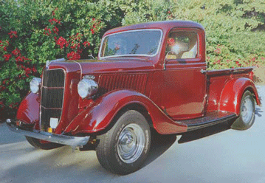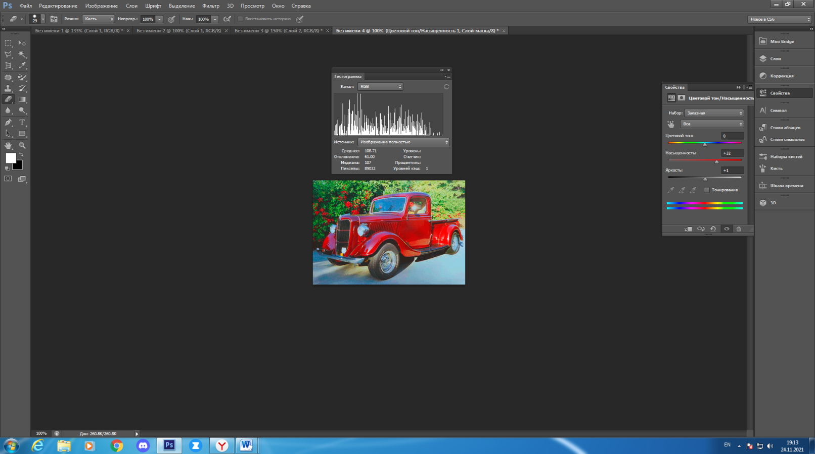

Упражнение 2 Выполнить тоновую коррекцию этих изображений

Задание 1.Выполнить настройку цветового баланса с помощью команды Color Balance (Цветовой баланс)

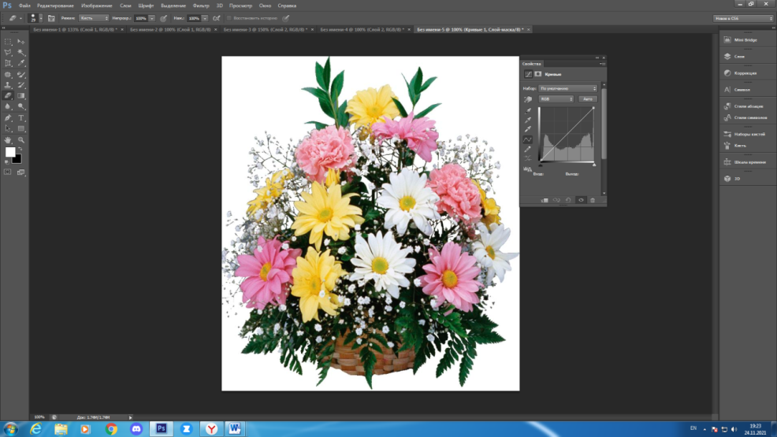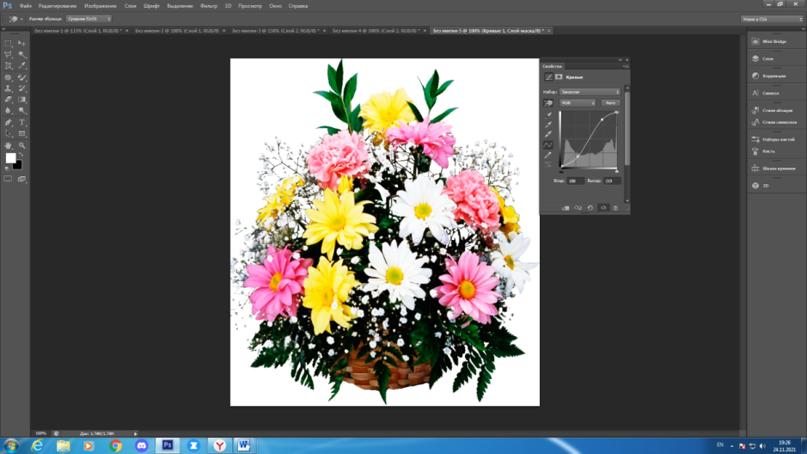

Задание 2. Выполнить тоновую и цветовую коррекцию с использованием команды Variations

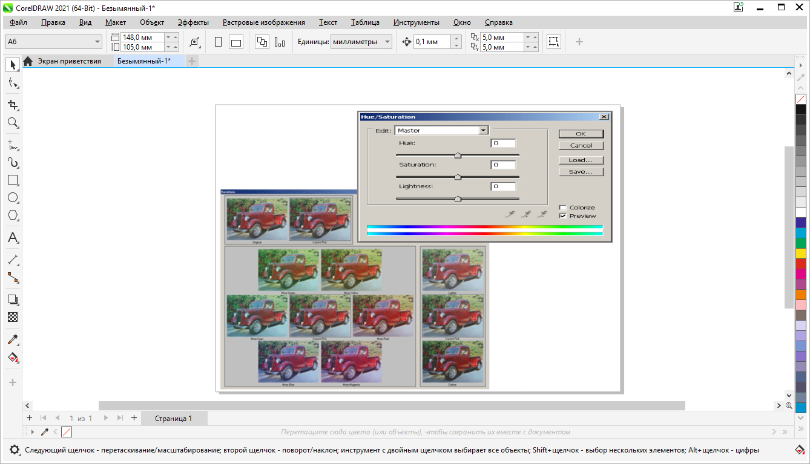

Практическая часть: Ретуширование фотографий

Задание 1.Усилить резкость изображения с помощью различных фильтров резкости.

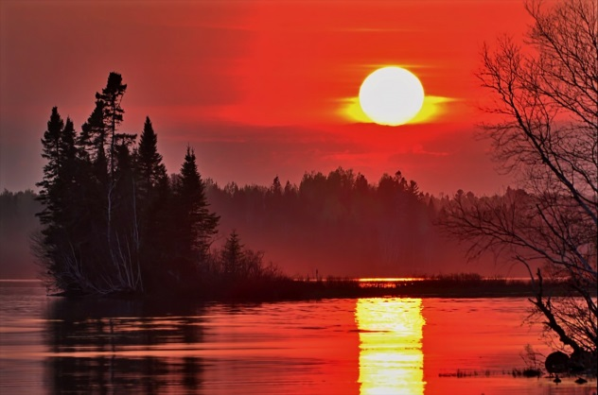 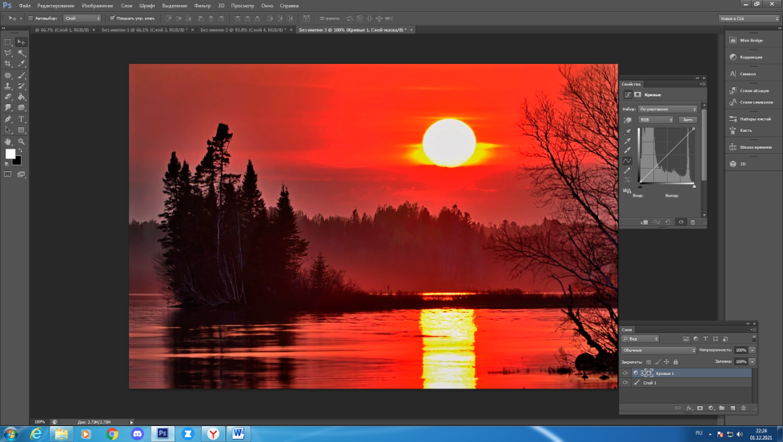

Задание 2. Устранить небольшие дефекты с фотографии с использованием фильтра Dust & Scratches (Пыль и царапины)

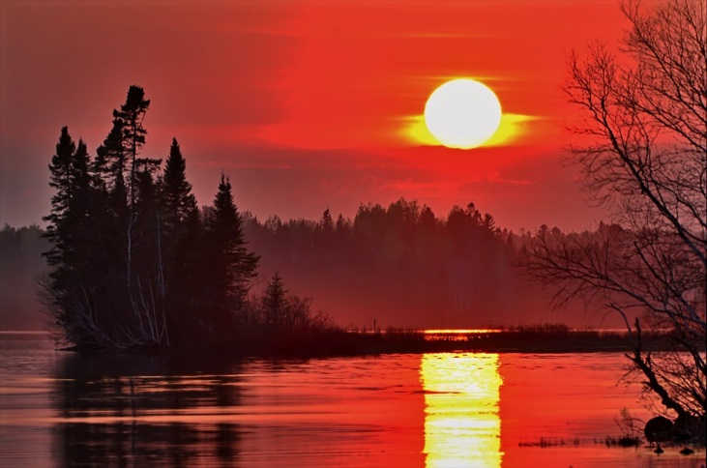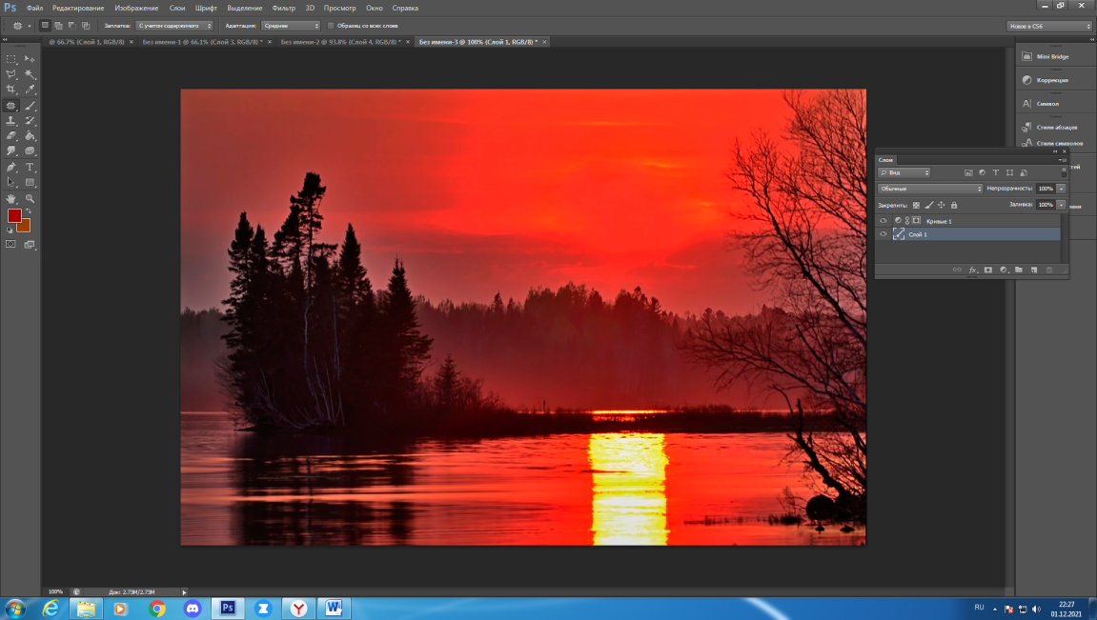

Задание 3. Устранить дефект с фотографии инструментом RubberStamp (Штамп)



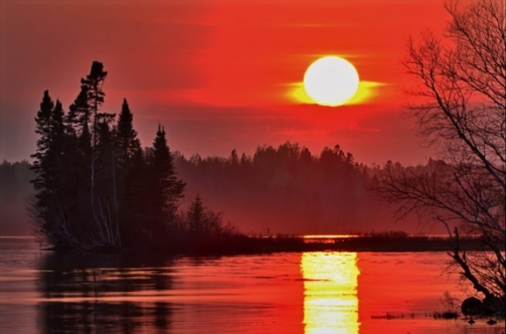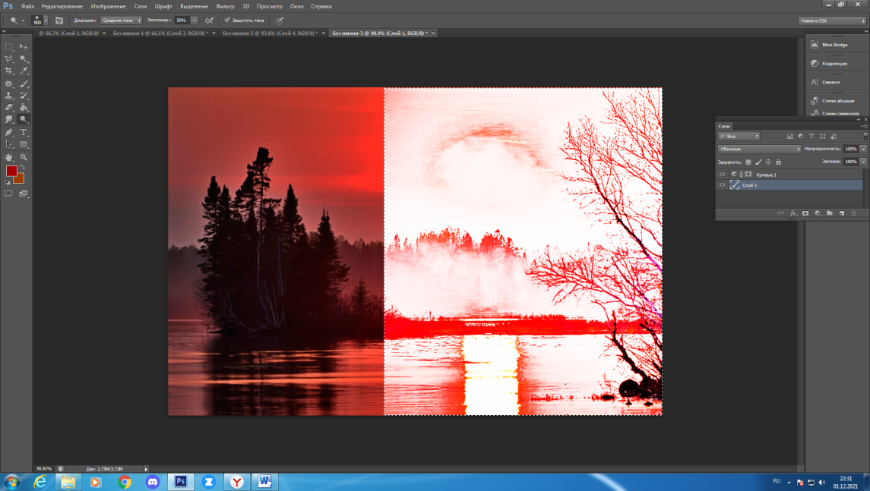

Задание 5. Затемнить фрагмент изображения с использованием инструмента Burn (Затемнитель)

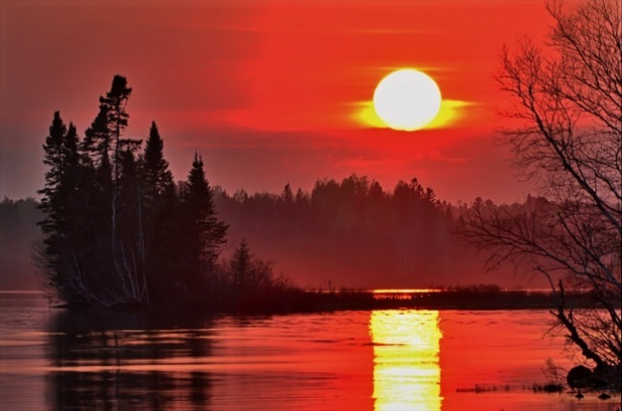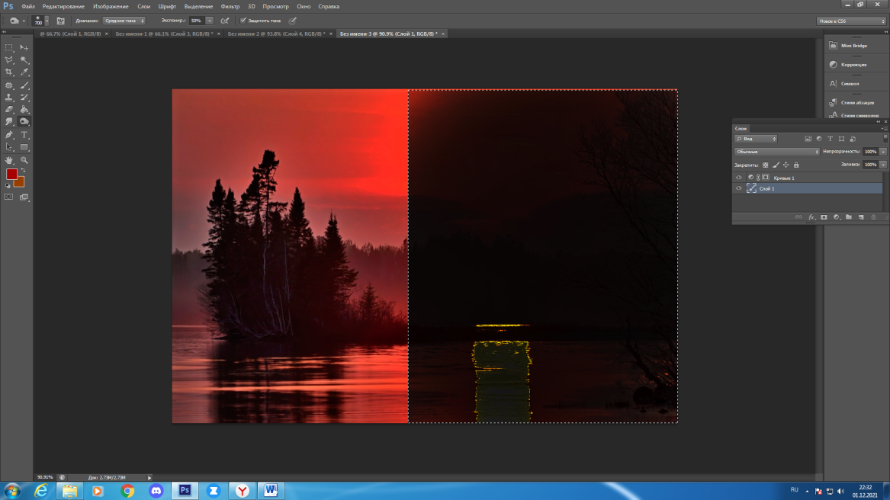

Задание 6. Изменить насыщенность фрагмента изображения с помощью инструмента Sponge (Губка)

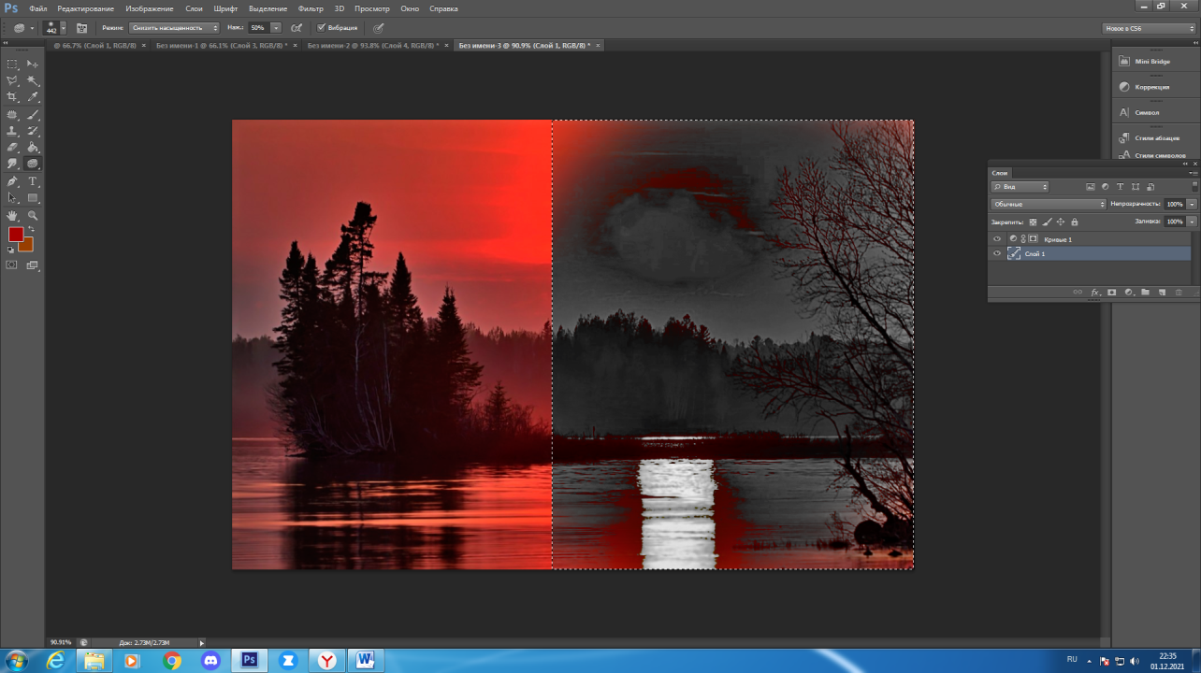

### 04a-204b-3

### 

**Вопросы:**

**1.** Что такое «тоновый диапазон»? Диапазон яркостей пикселей изображения называется тоновым диапазоном изображения.

**2.** При каком тоновом диапазоне изображение выглядит: светлым, тёмным, тусклым? Тона (оттенки цветов) изображения характеризуются яркостью пикселей. Эти яркости лежат в диапазоне от 0 до 255. Самому тёмному оттенку соответствует яркость 0, а самому светлому — 255

**3.** Какая информация отображается на гистограмме? Гистограмма показывает, цветовую гамму изображения в пикселях от самых тёмных до самых светлых, а также серых цветов.

**4.** Как формулируется основная задача тоновой коррекции? Основная задача тоновой коррекции — обеспечить правильное распределение яркостей пикселей в изображении.

**5.** Какие команды используются для тоновой коррекции? Каковы их особенности?

Обычно для тоновой коррекции используются команды

**Brightness/Contrast (Яркость/Контраст)**

**Levels (Уровни)**

**Curves (Кривые)**

**Auto Levels (Автоматическая тоновая коррекция).**

Команда **Brightness/Contrast (Яркость/Контраст)** — самое простое, но и наименее гибкое средство. Команда **Levels (Уровни)** более эффективна, однако наилучшие результаты обеспечивает команда **Curves (Кривые).**

**6.** Если используется команда Image/Adjust/Curves (Изображение /Коррекция/Кривые),то для усиления яркости тёмного изображения кривая должна принять выпуклую форму. Почему? **Кривая должна занять положения крайне левого верхнего положения так как на графике данная область усиливает тёмные оттенки превращая их в более светлые.**

**7.** Какая форма кривой используется для улучшения яркости светлого изображения?

**Кривая должна занять положение крайне правого нижнего положения так как на графике данная область усиливает светлые оттенки превращая их в более тёмные.**

**8.**Почему необходимы средства для уточнения выделения? **Для того что бы в рисунке (во время создания или форматирования) изменить крайне маленькую или маленькую деталь в изображение.**

**9.** Что такое «маска»? **Маска нужна для того что бы снять или поместить выбранное изображение на задний или передний план и соответственно изменить его без повреждений других слоёв.**

**10.** Как уточнить предварительно созданное выделение? **Для болей точности выделения можно использовать Лосо, данный инструмент позволяет выделять свободной формой.**

**11.** Что происходит с быстрой маской после отмены выделения?

Чтобы воспользоваться режимом «Быстрая маска» для быстрого создания и редактирования выделенных областей, сначала создайте выделенную область, а затем добавьте или вычтите область для создания маски. Также можно полностью создать маску в режиме «Быстрая маска». При помощи цвета различаются защищенные и незащищенные области. При выходе из режима «Быстрая маска» незащищенная область становится выделенной.

**12.** Почему необходимо сохранять выделенные области? Сохранение выделенной области позволяет отредактировать ее в другой раз. Перед загрузкой сохраненного выделения можно обработать другие фрагменты фотографии.

**13.**Куда помещается маска, сохранённая на основе выделенной области?

Маски хранятся в специальных каналах, выполняющих роль «кладовых» при изображении. Всякий раз, когда выде­ление сохраняется как маска, создается новый канал — ка­нал маскирования (его иначе называют альфа-каналом).

**Контрольные вопросы:**

**1.** Диапазон яркостей пикселей изображения называется тоновым диапазоном изображения.

**2.** Тона изображения характеризуются яркостью пикселей. Эти яркости лежат в диапазоне от 0 до 255. Самому тёмному оттенку соответствует яркость 0, а самому светлому - 255. Диапазон яркостей пикселей изображения называется тоновым диапазоном изображения. Например, если тоновый диапазон фотографии лежит в пределах от 100 до 255, то такая фотография выглядит слишком светлой, так как в ней отсутствуют тёмные оттенки. При тоновом диапазоне от 0 до 70 изображение, наоборот, будет очень тёмным из-за отсутствия светлых тонов.

**3.** На гистограмме отображается только яркостная составляющая.

**4.** Основная задача тоновой коррекции - обеспечить правильное распределение яркостей пикселей в изображении.

**5.** Для коррекции тона используются команды Brightness/ Contrast (Яркость/Контраст), Levels (Уровни), Auto Levels (Автоматическая тоновая коррекция) и Curves (Кривые).

Команда Brightness/Contrast изменяет сразу весь тоновый диапазон

**6.** Если используется команда Image/Adjust/Curves (Изображение /Коррекция/Кривые), то для усиления яркости тёмного изображения кривая должна принять выпуклую форму. Кривая должна занять положения крайне левого верхнего положения, так как на графике данная область усиливает тёмные оттенки превращая их в более светлые.

**7.** S-образная кривая повышает контраст изображения. При этом цвета становятся чище, так как доля слабых, "загрязняющих" цветов уменьшается.

**8.** Выделение - это неотъемлемая часть работы во всех без исключения графических редакторах, не вызывает никакого сомнения. Например, чтобы что-то вырезать и переместить, скопировать в другое место и т.д., необходимо сначала выделить нужный фрагмент. Эта операция требует большого мастерства и точности.

**9.** Маска предназначена для того, чтобы скрыть или замаскировать необходимую область изображения, а также для того, чтобы определить область, на которую какой-либо другой инструмент не будет оказывать воздействие.

**10.** Предварительное (приблизительное) выделение создается инструментами выделения в стандартном режиме, а уточняется выделение в режиме быстрой маски.

**11.** Сначала создайте выделенную область, а затем добавьте или вычтите область для создания маски. Также можно полностью создать маску в режиме «Быстрая маска». При помощи цвета различаются защищенные и незащищенные области. При выходе из режима «Быстрая маска» незащищенная область становится выделенной.

**12.** Если же вам необходимо сохранить выделенную область для дальнейшего использования, выполните команду. Выделение - >Сохранить выделенную область(Select->Save Selection). В появившемся диалоговом окне Сохранение выделенной области(Save Selection) нажмите на кнопке ОК, чтобы Adobe Photoshop сохранил выделенную область.

**13.** В альфа-каналах выделенные области хранятся в виде редактируемых масок в градациях серого на панели «Каналы».

**14.** Если кликнуть на эскиз маски в палитре Layers с нажатым Ctrl, то маска отобразится в режиме альфа-канала, то есть в оттенках серого.

**15.** Каналам присваивают имена для того, чтобы не путать их во время работы.

**Вывод:** Я проанализировал распределение яркости пикселей по гистограмме, произвел анализ яркости изображения, взаимосвязь базовых цветов моделей **RGB** и **CMY и** особенности различных команд коррекции цвета

**Практическая работа № 8**

**Тема практической работы:** Работа с контурами. Обмен файлами между графическими программами.

**Цель:** произвести работу с контурами в векторных и растровых программах, создать и сохранять изображения в графических редакторах **PhotoShop и CorelDRAW**.

### Оборудование: компьютер, программное обеспечение Windows 7, текстовый редактор Microsoft Office Word, графический редактор Adobe Photoshop.

### Ход работы

### 03-204-2

### 01-305-1

### 

**Вопросы:**

**1.** "Перо" — классический инструмент векторного редактора, позволяющее максимально четко\полно контролировать форму кривой непосредственно в процессе ее рисования. На практике с помощью пера работать с кривыми Безье удобнее всего.  
Толщина линии, нарисованнной с помощью "пера", равномерна по все длине (по умолчанию).

Инструмент **Карандаш** (Pencil Tool) в фотошопе – это один из элементов рисования. Нужен для нанесения цвета на изображение. Кроме того, используется для подрисовки в некоторых техниках ретуши.

Он работает по отличным от [Кисти (Brush)](http://psand.ru/kak-polzovatsya-instrumentom-kist-nastroyki/) алгоритмам. Хотя у них много общего в настройках и внешнем виде, что у многих пользователей вызывает вопросительное негодование:«Да зачем он вообще нужен?»*— А***Карандаш** позволяет добитьсямаксимально четких и резких границ создаваемых линий. Наиболее полно особенности этого инструмента позволяет прочувствовать использование в работе графического планшета вместо мыши. Особенно вы отметите разницу при изменении нажима на перо. Линия от Карандашастановится более насыщенного цвета.

**2.** Контур состоит из одного или более прямых или криволинейных сегментов. Узловые точки помечают конечные точки сегментов контура. В криволинейных сегментах каждая выбранная узловая точка отображает один или два вектора, заканчивающихся точками направления. Позиции векторов и тяг определяют размер и форму криволинейного сегмента. Перемещение этих элементов меняет форму кривых в контуре.

**3.** Соединить первую и последнюю точки контура.

**4.** Субконтур — это последовательность соединённых друг с другом узлов

**5.** Чтобы не потерять созданный Рабочий Контур:

- Откройте диалоговое окно "Контуры".

- Убедитесь, что "Рабочий Контур" (Work Path) выделен в списке контуров.

- Примените команду "Сохранить Контур" Save Path command (Save Path).

- В диалоге сохранения введите имя контура и нажмите "OK".

**6.** Инструмент Path Component Selection (Выделение субконтуров) позволяет одним щелчком выделять субконтур в составе контура

**7.** Активный контур можно обвести при помощи инструментов рисования или заполнить заливкой.

**8.** Ранее созданный контур перестал отображаться в окне документа. Теперь, если начать создание нового контура, его пиктограмма появится на панели Paths (Контуры)под именем Work Path (Рабочий контур).

При создании криволинейного контура важно помнить, что каждая опорная точка, имеет две направляющие линии (рычаги). Эти линии влияют на кривизну сегмента, входящего в точку

**9.** Каждый рисунок имеет регулируемую контур вокруг него. Чтобы увидеть структуру, щелкните рисунок. На вкладке Формат нажмите кнопку Обтекание текстом, а затем выберите команду Изменить точки обтекания.

**10.** - Преобразование контура в границу выделенной области с использованием текущих параметров;

- Преобразование контура в границу выделенной области с указанием параметров;

- Преобразование выделенной области в контур;

**11.** Родной формат для Photoshop - .psd

**12.** Выполнить объединение всех слоев документа;

• Выполнить команду File/Save As (Файл/Сохранить как).

Откроется окно Save As (Сохранить как).

• Открыть список Save As (Сохранить как).

После объединения слоев стали доступными «чужие» форматы.

• Выбрать тип файла, например, JPEG .

• Выбрать диск и папку, где будет храниться файл.

• Ввести имя файла, например, Union (этот файл нам потребуется в дальнейшем).

• Щёлкнуть на кнопке Save (Сохранить).

**13.** Родной формат для Photoshop - .cdr

### Контрольные вопросы:

### 1. Инструментом Pencil можно рисовать от руки штрихованные рисунки, как карандашом, а инструментом Pen - дуги и соединяемые точками прямые и кривые линии, как пером.

### 2. Контур состоит из одного или нескольких сегментов. Начало и конец каждого сегмента определяют точки привязки.

### 3. Нажмите, удерживая клавишу Ctrl, в любом месте на достаточном расстоянии от объектов. Чтобы оставить контур незамкнутым, можно также выбрать другой инструмент или меню Выделение > Отменить выделение. Также можно просто нажать клавишу Enter или Return.

### 4. Замыкание профиля. На 2D-эскизе детали щелкните правой кнопкой мыши участок геометрии, где необходимо замкнуть контур. Выберите начало или конец эскизной геометрии, которую необходимо замкнуть. Нажмите кнопку "ОК", чтобы завершить создание контура.

### 5. После выполнения первых двух заданий на панели Paths видна одна пиктограмма, содержащая только что нарисованные контуры. Оба они являются элементами одного общего контура Adobe Photoshop. Каждый такой элемент называется субконтуром.

### 6. Перетащите имя рабочего контура на кнопку «Новый контур» в нижней части панели «Контуры». Чтобы сохранить и переименовать контур, выберите пункт «Сохранить контур» в меню панели «Контуры», введите новое имя контура в диалоговом окне.

### 7. Инструмент Path Component Selection позволяет одним щелчком выделять субконтур в составе контура.

### 8. Выбрать дополнительный инструмент Direct Selection спрятанный за пиктограммой инструмента Реn.

### 9. Щёлкнуть мышью на панели Paths вне строки уже существующего контура. Ранее созданный контур перестал отображаться в окне документа. Теперь, если начать создание нового контура, его пиктограмма появится на панели Paths под именем Work Path.

### 10. Надо переместить, добавить или удалить узловую точку либо переместить сегмент. На палитре Paths щелкните мышью по контуру, форму которого вы хотите изменить.

### 11. Нажимаем на пункт «Выполнить обводку». Удерживая нажатой клавишу Option, щелкните кисть или образец. Для заливки контура нужно выбрать контур и выбрать команду «Выполнить заливку контура» из меню панели «Контуры». В диалоговом окне «Заливка» выберите одно из следующих значений в качестве параметра. Преобразование контура в границу выделения. На палитре Paths выберите тот контур, который следует удалить, затем щелкните правой кнопкой мыши по имени контура и выполните команду Delete Path из контекстного меню

### 12. Преобразования с контурами можно выполнять точно, задавая значение угла поворота, новый размер, степень искажения или новое местоположение. Для этого используется команда Edit/Transform Path/Numeric.

### 13. Psd Файл Adobe Photoshop.

### 14. Перед сохранением многослойного документа в «чужом» формате с помощью команд Save или Save As нужно предварительно объединить все слои в один. Если этого не сделать, то доступным окажется только «родной» формат Adobe Photoshop - PSD.

### 15. Собственный векторный формат, используется для переноса и хранения графических документов, созданных в программе CORELDRAW. Векторный формат, для записи рисунков-шаблонов. Pat. Векторный формат, для хранения многоцветных шаблонов для заливки. Собственный векторный формат CORELDRAW R.A.V.E, предназначен для хранения анимационных графических документов. Растровый формат программы CORELDRAW.

### 16. Сохранить файл из CORELDRAW в формат pdf или eps.

### 17. Для этого переведите изображение из векторного в растровое. Сделать это надо так: откройте файл в программе CORELDRAW. Экспортируйте картинку уже путем - File > Export. В появившемся окне выберите CORELDRAW PHOTO-PAINT Image и назовите файл именем, описывающим то, что там изображено.

### Вывод: Я провел работу с контурами в векторных и растровых программах, создала и сохранила изображения в графических редакторах Adobe Photoshop и CORELDRAW.

***Практическая работа №9***

***Тема практической работы:*** Составление технического [задания на разработку](http://pandia.ru/text/category/zadanie_na_proektirovanie__razrabotku/) веб-сайта.

***Цель практической работы:*** составить техническое задание на разработку веб-сайта.

***Практическая часть:***

***Ход работы:***

Задание. Составил примерное техническое задание на разработку сайта по индивидуальным вариантам.

|  |  |  |
| --- | --- | --- |
| Пункты ТЗ | О чем писать | Варианты заполнения |
| Сведения об организации | Наименование, изделия, услуги, вид деятельности, конкуренты, достижения, дата регистрации. | Компания «PortArtour».Установка натяжных потолков. Основана в 2022 г. Обладатель премии «Качество года». Конкуренции нет. |
| Целевая аудитория | Как можно подробнее опишите контингент, который планируете видеть на страницах.  Укажите их предполагаемое место жительства, уровень дохода, возрастные характеристики. | Индивидуальные предприниматели занимающиеся установкой натяжных потолков. |
| Цели веб-ресурса | Что Вы хотите получить от посетителей своей страницы?  Оформить заказ, связаться с сотрудником компании по внутренней связи, подписаться на рассылку.  Когда цель не одна, лучше обозначить все сразу.  Данный пункт можно смело назвать основным. Именно на базе него строится формирование дизайна, функциональных возможностей и осуществляется наполнение контентом. | 1. Пользователи должны активировать подписку. 2. Заказывать наши товары.   Оставлять отклики об использовании продукции. |
| Анализ имеющегося сайта | Предоставьте на него ссылку и расскажите о плюсах и минусах по вашему мнению. | Имеющиеся сведения на ресурсе нельзя обновлять или редактировать. Интерфейс слишком сложен для пользователей. |
| НЕФУНКЦИОНАЛЬНЫЕ ТРЕБОВАНИЯ |  |  |
| Начальная структура | Что из основного обязано быть в наличии. | Домашняя (сведения об организации, место деятельности, проводимые акции).  Каталог; Блог; Новости; Контакты. |
| Структурирование страниц | Какие детали должны быть и примерное место их размещения. | Поисковая строка, Телефон для связи, окно диалога с оператором компании, перечень проводимых акционных мероприятий.  Сбоку список подразделов каталога, форма для подписки. |
| Пожелания по оформлению и дизайну | Предпочтительный цвет, стилистика, шрифты. | Веб-сайт больше в дружеском стиле. Основная палитра: бежевый, белый, светлые тона.  В качестве изображений фотографии, иллюстрирующие деятельность. |
| Прилагающиеся наработки | Ссылки на образцовые ресурсы, фото, буклеты, журналы. | Выделено архивом. |
| Разрешение и изображение | Обозначьте, с какого устройства должны просматриваться страницы. | Мониторы ПК от 19 до 27 дюймов; Ноутбуки от 15,6 до 17,3; Смартфоны от 3,5 до 6; Планшеты от 7 до 12. |
| Целесообразность мобильной версии |  | Нужна. |
| Приблизительные перечень модулей | Укажите, что хотите видеть на своей странице. Фильтры каталога, возможность сделать онлайн-заказ и т.д. | Возможность просмотра видов натяжных потолков. |
| Администрирование | Опишите, какие корректировки Вы должны вносить самостоятельно. Выясните как именно это делается. | Доступны все действия с товарными карточками, возможность публикации новостей, акционных предложений. |
| Подключение платежных систем | Укажите предпочтительные. | Необходима консультация разработчика. |
| Возможности интеграции |  | Интегрирование с Мегапланом и 1С. |
| ИНТЕРНЕТ-РЕСУРСЫ |  |  |
| Обзор | Оптимально будет привести примеры в виде ссылок, что нравится, а что категорически нет. | Ориентация на созданные сайты. |
| ДОПОЛНЕНИЯ |  |  |
| Вопросы к исполнителю | Если что-то непонятно, сразу спрашивайте в письменной форме. Так удастся избежать недопонимания. | Вопросов нет. |
| Пожелания | В эту графу следует внести все, что не было затронуто в предыдущих позициях. | Приятный сайт для посещения. |

**Контрольные вопросы:**

**1.** Техзадание — закон, который не допускает пространных трактовок и неоднозначности. Ведь все, что в нем не задано, исполнитель вправе сделать, отталкиваясь от собственных измышлений.

**2.** Классификация стилей сайтов В настоящее время не существует единой классификации стилей web-дизайна:

Структура сайта .

Художественное оформление

Хипстерский стиль (гранж)

Минимализм

Карточный стиль («Metro»)

Ретро (винтажный стиль)

Футуристический дизайн

**3.** Немаловажный аспект. От их качества (читаемости) и соответствия общему дизайну во многом зависит понимание информации пользователями. Обязательно пропишите в техзадании конкретные пожелания. Коллекцию Word можете смело не рассматривать. Все, что в ней имеется, уже многократно использовано до Вас. Лучше обратите внимание на сетевую библиотеку allfont.ru.

**4.** Исследуя примеры техзаданий на разработку сайтов и образцы ТЗ, уделите данному вопросу не меньшее внимание. Очень хорошо, когда у Вас на руках есть подготовленный ранее бренд-бук. Если его нет, то опираться исключительно на собственный вкус в отношении цвета — большая ошибка. Такими темпами Вы рискуете стать единственным посетителем своего ресурса.

**Вывод:** Сегодня я составил техническое задание на разработку веб-сайта.

***Практическая работа №10***

***Тема практической работы:*** Разработка проекта сайта.

***Цель практической работы:*** разработать проект будущего сайта.

***Практическая часть:***

***Ход работы:***

Задание. Создать макет сайта в программе Photoshop по вариантам.

***Контрольные вопросы:***

1. SUPA, CANVA,CRELLO, Remove.bg, Renderforest, Photoshop.
2. uKit, WordPress Mobirise, Dreamweaver, FrontPage Notepad++
3. Сайт-визитка, для простоты дизайна.

**Вывод:** Я разработал проект будущего сайта.

***Практическая работа 11***

***Тема практической работы:*** Разработка логотипа.

***Цель практической работы:*** закрипить знания работы в графическом редакторе, поработать с цветовыми решениями и создать логотип организации. Познакомиться с интерактивными инструментами.

**Практическая часть:**

**Ход работы:**

**Задание:** Создайте свой индивидуальный вариант логотипа и придумайте название фирмы и ее слоган по выбранному варианту из 1 практической работы.

***Контрольные вопросы:***

1. Логоти́п — графический знак, эмблема или символ, используемый территориальными образованиями, коммерческими предприятиями, организациями и частными лицами для повышения узнаваемости и распознаваемости в социуме.
2. Photoshop, Corel DROW.

**Вывод:** Я разработал логотип будущего сайта.

**Практическая работа №12**

**Тема практической работы:** Применение тегов HTML при создании web-страниц.

**Цель практической работы:** Научится применять теги для создания веб- страниц.

**Практическая часть:**

**Ход работы:**

**Задание 1**

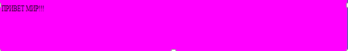

Рис.

**Листинг программы:**

**<!DOCTYPE html>**

**<html>**

**<head>**

**<title>Моя первая страница</title>**

**</head>**

**<body bgcolor="#FF00FF"text="ff0000">**

**ПРИВЕТ МИР!!!**

**</body>**

**</html>**

**Самостоятельная работа:**

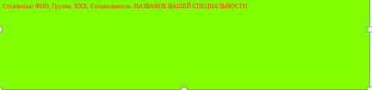

Рис.

**Листинг программы**:

**<!DOCTYPE html>**

**<html>**

**<head >**

**<title>Моя первая страница</title>**

**</head>**

**<body bgcolor="#7FFF00"text="#FF0000";>**

**Студент(ка) ФИО, Группа: ХХХ, Специальность: НАЗВАНИЕ ВАШЕЙ СПЕЦИАЛЬНОСТИ**

**</body>**

**</html>**

**Задание 2**

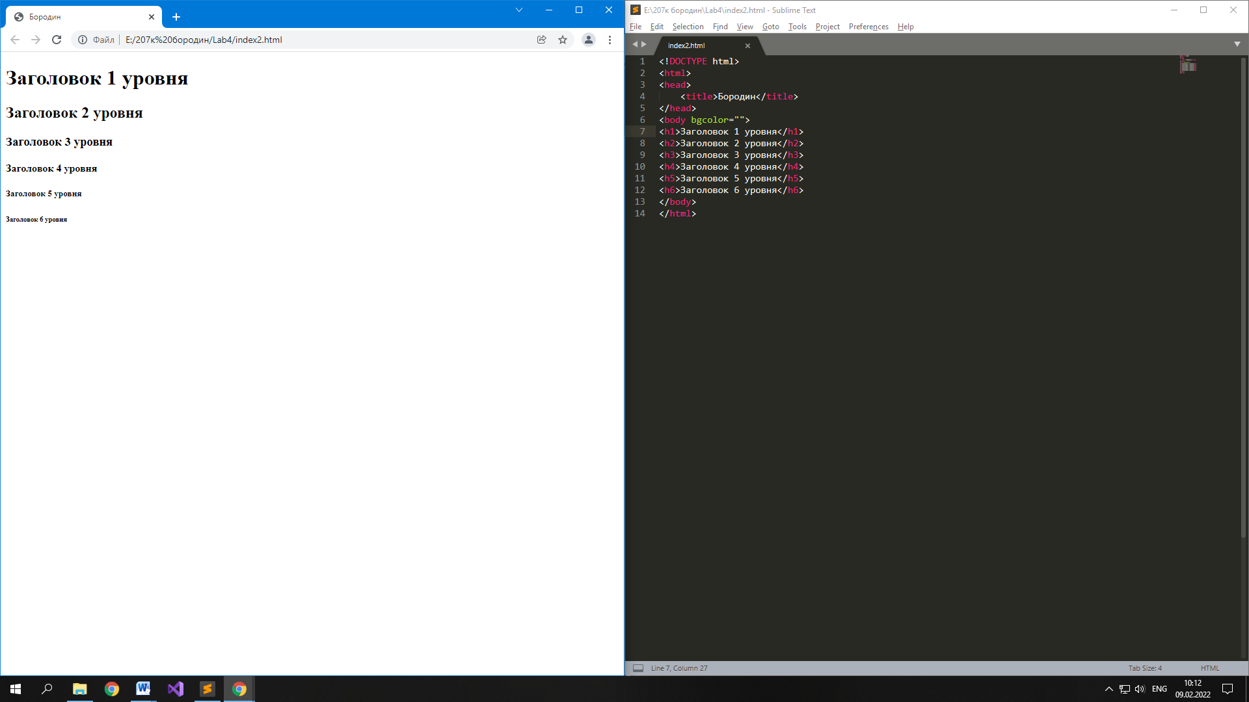

**Рис.**

**Листинг программы:**

**<!DOCTYPE html>**

**<html>**

**<head>**

**<title>Бородин</title>**

**</head>**

**<body bgcolor="">**

**<h1>Заголовок 1 уровня</h1>**

**<h2>Заголовок 2 уровня</h2>**

**<h3>Заголовок 3 уровня</h3>**

**<h4>Заголовок 4 уровня</h4>**

**<h5>Заголовок 5 уровня</h5>**

**<h6>Заголовок 6 уровня</h6>**

**</body>**

**</html>**

**Самостоятельная работа:**

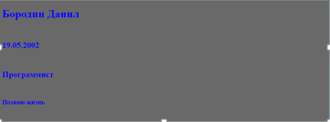

**Рис.**

**Листинг программы:**

**<!DOCTYPE html>**

**<html>**

**<head>**

**<title>Бородин</title>**

**</head>**

**<body bgcolor="#696969"text="#0000FF">**

**<h1>Бородин Данил</h1><br>**

**<h2>19.05.2002</h2><br>**

**<h2>Программист</h2><br>**

**<h3>Познаю жизнь</h3><br>**

**</body>**

**</html>**

**Задание 3**

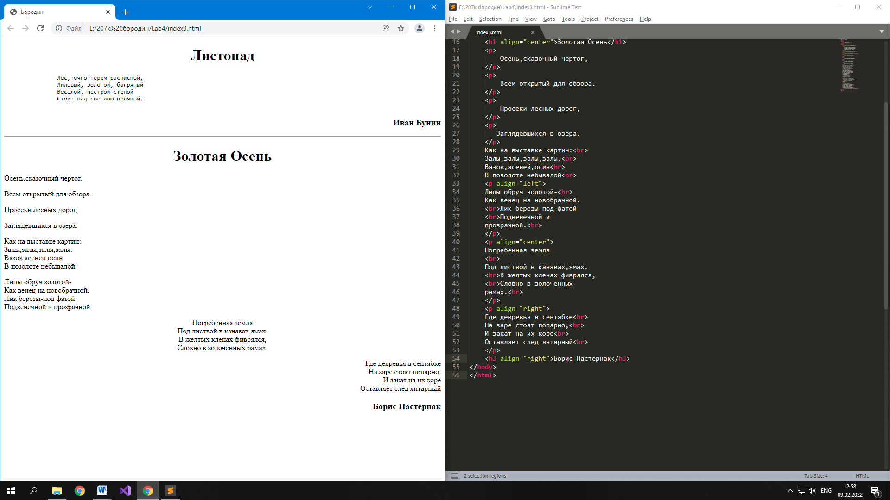

**Рис.**

**Листинг программы:**

**<!DOCTYPE html>**

**<html>**

**<head>**

**<title>Бородин</title>**

**</head>**

**<body>**

**<h1 align="center">Листопад</h1>**

**<pre>**

**Лес,точно терем расписной,**

**Лиловый, золотой, багряный**

**Веселой, пестрой стеной**

**Стоит над светлою поляной.**

**</pre>**

**<h3 align="right">Иван Бунин</h3>**

**<hr>**

**<h1 align="center">Золотая Осень</h1>**

**<p>**

**Осень,сказочный чертог,**

**</p>**

**<p>**

**Всем открытый для обзора.**

**</p>**

**<p>**

**Просеки лесных дорог,**

**</p>**

**<p>**

**Заглядевшихся в озера.**

**</p>**

**Как на выставке картин:<br>**

**Залы,залы,залы,залы.<br>**

**Вязов,ясеней,осин<br>**

**В позолоте небывалой<br>**

**<p align="left">**

**Липы обруч золотой-<br>**

**Как венец на новобрачной.**

**<br>Лик березы-под фатой**

**<br>Подвенечной и**

**прозрачной.<br>**

**</p>**

**<p align="center">**

**Погребенная земля**

**<br>**

**Под листвой в канавах,ямах.**

**<br>В желтых кленах фиврялся,**

**<br>Словно в золоченных**

**рамах.<br>**

**</p>**

**<p align="right">**

**Где девревья в сентябке<br>**

**На заре стоят попарно,<br>**

**И закат на их коре<br>**

**Оставляет след янтарный<br>**

**</p>**

**<h3 align="right">Борис Пастернак</h3>**

**</body>**

**</html>**

**Самостоятельная работа**

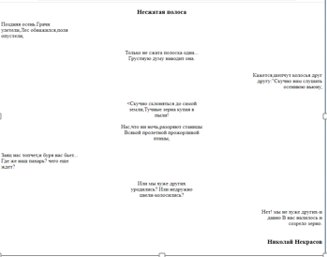

**Рис.**

**Листинг программы:**

**<!DOCTYPE html>**

**<html>**

**<head>**

**<title>Бороидн</title>**

**</head>**

**<body>**

**<h3 align="center">Несжатая полоса</h3>**

**<p align="left">**

**Поздняя осень.Грачи<br>**

**улетели,Лес обнажился,поля<br>**

**опустели,<br><br>**

**</p>**

**<p align="center">**

**Только не сжата полоска одна...<br>**

**Грустную думу наводит она.<br><br>**

**</p>**

**<p align="right">**

**Кажется,шепчут колосья друг<br>**

**другу:"Скучно нам слушать<br>**

**осеннюю вьюну,<br><br>**

**</p>**

**<p align="center">**

**<Скучно склоняться до самой<br>**

**земли,Тучные зерна купая в<br>**

**пыли!<br><br>**

**Нас,что ни ночь,разоряют станицы<br>**

**Всякой пролетной прожорливой<br>**

**птицы,<br><br>**

**</p>**

**<p align="left">**

**Заяц нас топчет,и буря нас бьет...<br>**

**Где же наш пахарь? чего еще<br>**

**ждет?<br><br>**

**</p>**

**<p align="center">**

**Или мы хуже других<br>**

**уродились? Или недружно<br>**

**цвели-колосились?<br><br>**

**</p>**

**<p align="right">**

**Нет! мы не хуже других-и<br>**

**давно В нас налилось и<br>**

**созрело зерно.<br><br>**

**</p>**

**<h3 align="right">Николай Некрасов</h3>**

**</body>**

**</html>**

**Задание 4**

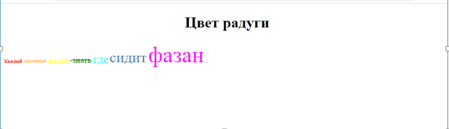

**Рис.**

**Листинг прогрммы:**

**<!DOCTYPE html>**

**<html>**

**<head>**

**<title>Бородин</title>**

**</head>**

**<body>**

**<h1 align="center">Цвет радуги</h1>**

**<p><b><font color="#FF0000" size="1">Каждый</font></b> <i><font color="#FFA500"size="2">охотник</font></i> <u><font color="#FFFF00"size="3">желает</font></u><strike> <font color="#008000"size="4">знать</font></strike> <font color="#00FFFF" size="5">где</font><sub><sup> <font color="#4682B4" size="6">сидит</font> <font color="#FF00FF" size="7">фазан</font></sub></sup> .</p>**

**</body>**

**</html>**

**Самостоятельная работа:**

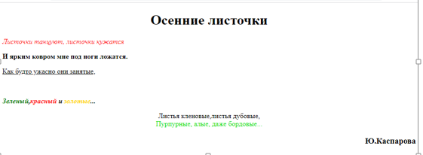

**Рис.**

**Листинг прогрммы:**

**<!DOCTYPE html>**

**<html>**

**<head>**

**<title>Бородин</title>**

**</head>**

**<body>**

**<h1 align="center">Осенние листочки</h1>**

**<p><i><font color="red">**

**Листочки танцуют, листочки кужатся**

**</font></i>**

**</p>**

**<p><b><font color="black">**

**И ярким ковром мне под ноги ложатся.**

**</font></b>**

**</p>**

**<p><u><font color="black">**

**Как будто ужасно они занятые,**

**</font></u>**

**</p><br>**

**<p><i><b><font color="green">Зеленый</font>,<font color="red">красный</font> и <font color="#FFD700">золотые</font>...</b></i></p>**

**<p align="center">Листья кленовые,листья дубовые,<br>**

**<font color="oreng">Пурпурные, алые, даже бордовые...</font>**

**</p>**

**<h3 align="right">Ю.Каспарова</h3>**

**</body>**

**</html>**

**Задание 5**

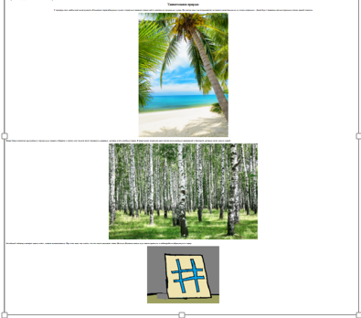

**Рис.**

**Листинг программы:**

**<!DOCTYPE html>**

**<html>**

**<head>**

**<title>Бородин</title>**

**</head>**

**<body>**

**<h1 align="center">Изображение на сайте</h1>**

**<h1>Бородин Данил Александрович</h1>**

**<h2 align="center">Удивительная природа</h2>**

**<p align="center"><b>У природы есть необычная сила-удивлять.В высоких горах,обширных лунах и огромных океанах можно найти настоящие природные чудеса. Но иногда наш мир открывается не просто удивительными, а и очень странным . Далее будут показаны самые странные уголки нашей планеты</b></p>**

**<center><img src="img/img2.jpg"></center>**

**<p><b>Озера Хевиз является крупнейшим термальным озером в Европе и местом для тех,кто хочет поправить здоровье , купаясь в его целебных водах. В озере живет огромное количество синих,зеленых водорослей и бактерий, которые лечат недуги людей.</b></p>**

**<center><img src="img/img4.jpg"></center>**

**<p><b>Китайский пейзаж,в котором скалы стоят , словно высокиесосны. При этои скал так много, что это место называют лесом Шилинь.Высокие скалы еще можно сравнить с небоскребами,образующими город.</b></p>**

**<center><img src="img/img5.png"></center>**

**</body>**

**</html>**

**Самостоятельная работа:**

**Ы**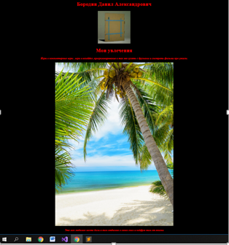

**Рис.**

**Листинг программы:**

**<!DOCTYPE html>**

**<html>**

**<head>**

**<title>Бороидн</title>**

**</head>**

**<body bgcolor="black" text="red">**

**<h1 align="center">Бородин Данил Александрович</h1>**

**<center><img src="img/img6.jpg" width="200px" height="200px"></center>**

**<h1 align="center">Мои увлечения</h1>**

**<p align="center"><b><i>Игры в компьютерные игры , игра в волейбол ,программирование а так же гулять с друзьями и смотреть фильмы про ужасы.<i></i></b></p>**

**<center><img src="img/img2.jpg"></center>**

**<p align="center"><b><i>Это мое любимое место бали я там отдыхаю в своих снах и кайфую там от жизни</i></b></p>**

**</body>**

**</html>**

**Задание 6**

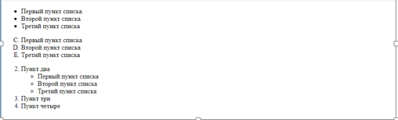

**Рис.**

**Листинг программы:**

**<!DOCTYPE html>**

**<html>**

**<head>**

**<title>Вторая страница</title>**

**</head>**

**<body>**

**<ul type="square">**

**<li>Первый пункт списка</li>**

**<li>Второй пункт списка</li>**

**<li>Третий пункт списка</li>**

**</ul>**

**<ol type="A" START=3">**

**<li>Первый пункт списка</li>**

**<li>Второй пункт списка</li>**

**<li>Третий пункт списка</li>**

**</ol>**

**<ol type="1" start="2">**

**<li>Пункт два</li>**

**<ul>**

**<li>Первый пункт списка</li>**

**<li>Второй пункт списка</li>**

**<li>Третий пункт списка</li>**

**</ul>**

**<li>Пункт три</li>**

**<LI>Пункт четыре</LI>**

**</ol>**

**</body>**

**</html>**

**Самостоятельная работа:**

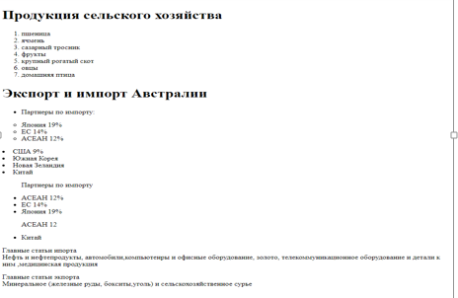

**Рис.**

**Листинг программы**

**<!DOCTYPE html>**

**<html>**

**<head>**

**<title>Бородин</title>**

**</head>**

**<body>**

**<h1>Продукция сельского хозяйства</h1>**

**<ol type="1">**

**<li>пшеница</li>**

**<li>ячмень</li>**

**<li>сазарный тросник</li>**

**<li>фрукты</li>**

**<li>крупный рогатый скот</li>**

**<li>овцы</li>**

**<li>домашняя птица</li>**

**</ol>**

**<h1>Экспорт и импорт Австралии</h1>**

**<ul type="">**

**<li>Партнеры по импорту:</li>**

**</ul>**

**<ul type="circle">**

**<li>Япония 19%</li>**

**<li>ЕС 14%</li>**

**<li>ACEAH 12%</li>**

**</ul>**

**<li>США 9%</li>**

**<li>Южная Корея</li>**

**<li>Новая Зеландия</li>**

**<li>Китай</li>**

**</ul>**

**<ul>Партнеры по импорту</ul>**

**<ul>**

**<li>ACEAH 12%</li>**

**<li>ЕС 14%</li>**

**<li>Япония 19%</li>**

**</ul>**

**<ul type="square">ACEAH 12</ul>**

**<ul>**

**<LI>Китай</LI>**

**</ul>**

**<p>Главные статьи ипорта<br>Нефть и нефтепродукты, автомобили,компьютенры и офисные оборудование, золото, телекоммуникационное оборудование и детали к ним ,медицинская продукция</p>**

**<p>Главные статьи экпорта<br>Минеральное (железные руды, бокситы,уголь) и сельскохозяйственное сурье</p>**

**</body>**

**</html>**

**Задние 7**

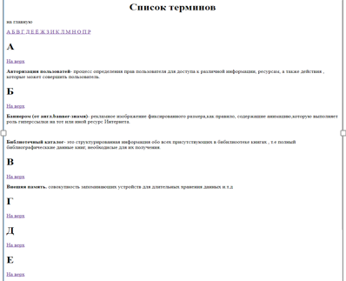

**Рис.**

**Листинг программы:**

**<!DOCTYPE html>**

**<html>**

**<head>**

**<title>Бородин</title>**

**</head>**

**<body>**

**<h1 align="center">Список терминов</h1>**

**<p><a name="top">на главную</a></p>**

**<p><a href="#top">А Б В Г Д Е Ё Ж З И К Л М Н О П Р</a></p>**

**<h1>A</h1>**

**<p><a href="#top">На верх</a></p>**

**<p><b>Авторизация пользоватей-</b> процесс определения прав пользователя для доступа к различной информации, ресурсам, а также действия , которые может совершить пользователь.</p>**

**<h1>Б</h1>**

**<p><a href="#top">На верх</a></p>**

**<p><b>Баннером (от англ.banner-знамя)-</b> рекламное изображение фиксированного размера,как правило, содержащие анимацию,которую выполняет роль гиперссылки на тот или иной ресурс Интернета.</p><br>**

**<p><b>Библиотечный каталог-</b> это структурированная информация обо всех присутствующих в бибилиоотеке книгах , т.е полный библиографическкие данные книг, необходисые для их получения.</p>**

**<h1>В</h1>**

**<p><a href="#top">На верх</a></p>**

**<P><b>Внешяя память.</b> совокупность запоминающих устройств для длительных хранения данных и.т.д</P>**

**<h1>Г</h1>**

**<p><a href="#top">На верх</a></p>**

**<h1>Д</h1>**

**<p><a href="#top">На верх</a></p>**

**<h1>Е</h1>**

**<p><a href="#top">На верх</a></p>**

**<h1>Ё</h1>**

**<p><a href="#top">На верх</a></p>**

**<h1>Ж</h1>**

**<p><a href="#top">На верх</a></p>**

**</body>**

**</html>**

**Вывод :** Научился применять теги для создания веб- страниц.

**Практическая работа №13**

**Тема практической работы:** Применение таблиц при создании веб-страниц.

**Цель практической работы:** Научится создавать разные таблицы.

**Ход работы**

**Задание 1.**

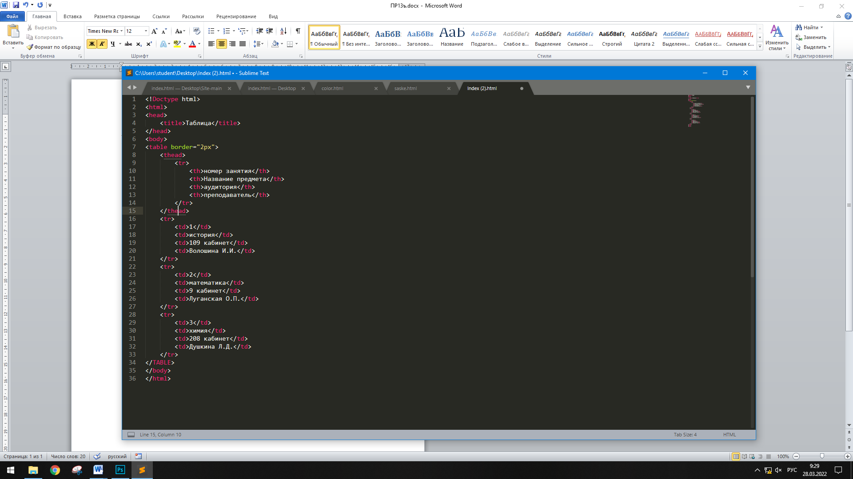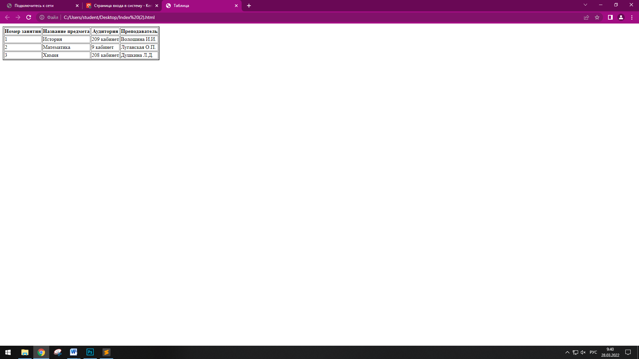

**Вывод:** проделав практическую работу, я научился создавать разные таблицы.

**Практическая работа №14**

**Тема практической работы:** Создание формы на html- странице.

**Цель практической работы:** научится с помощью html создавать формы для веб-страниц.

**Ход работы**

**Задание 1.**

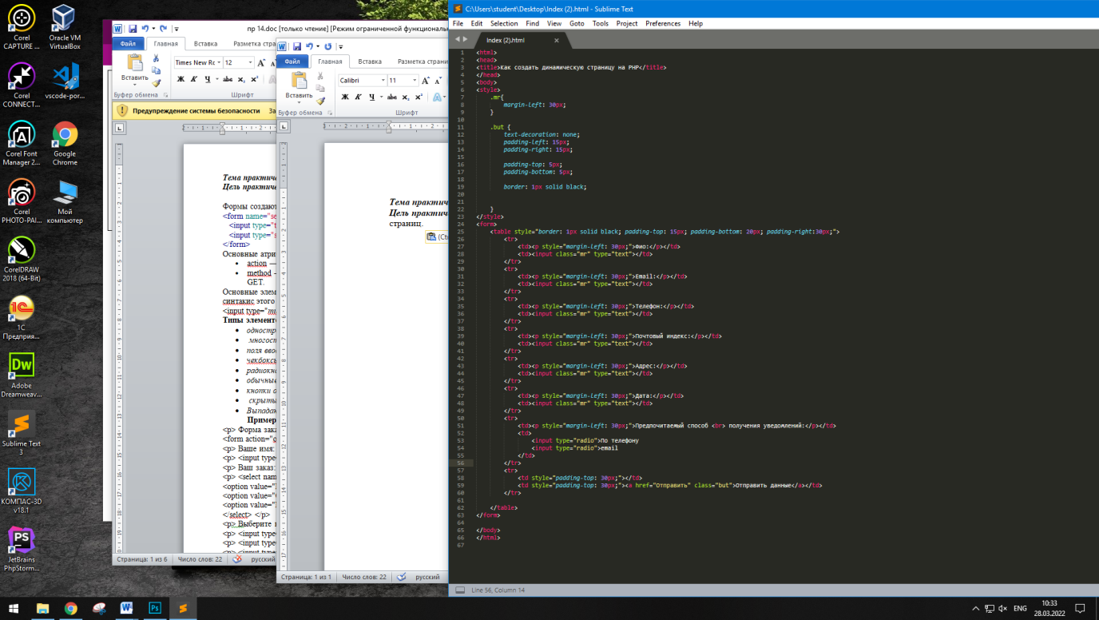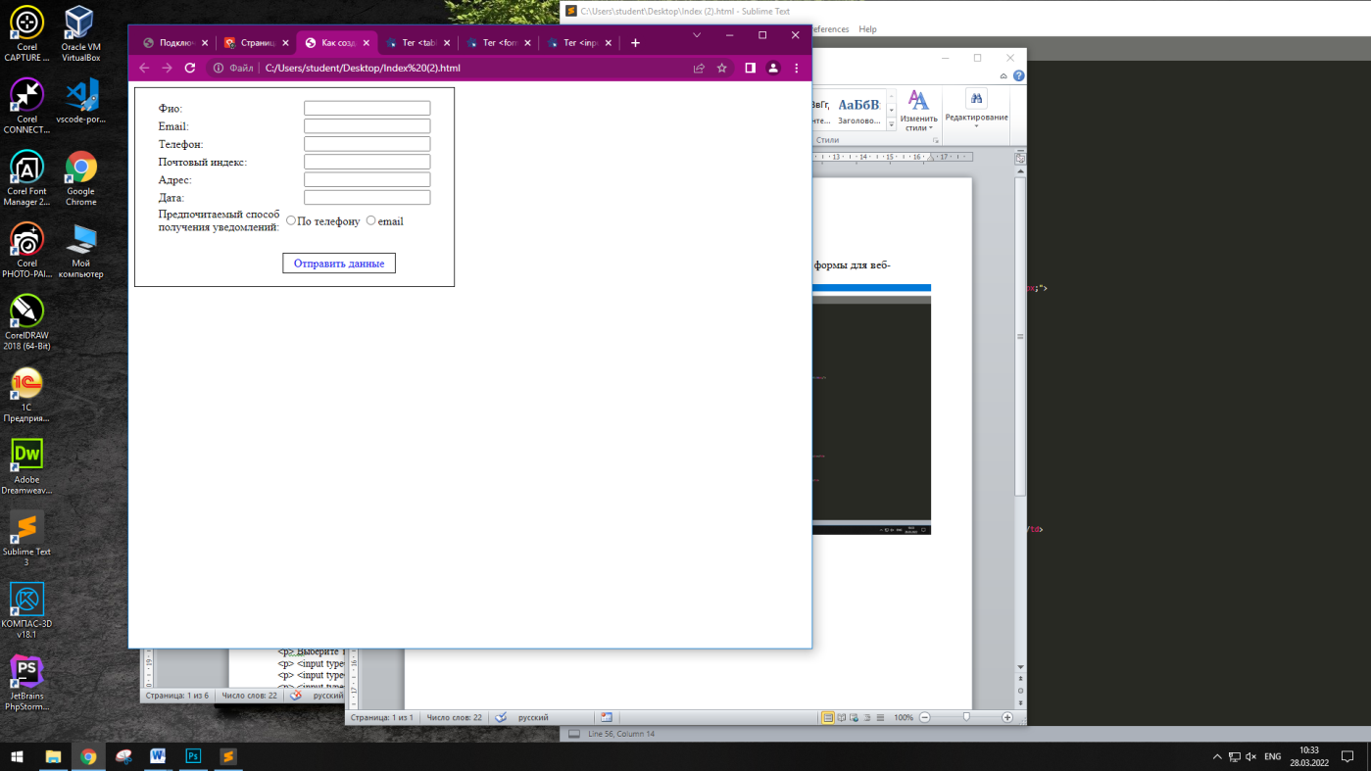

**Вывод:** проделав практическую работу, я научился с помощью html создавать формы для веб-страниц.

**Практическая работа №15**

**Тема практической работы:** Создание динамической веб – страницы.

**Цель практической работы:** научится пользоваться тегами для создания динамической страницы.

**Оборудование:** компьютер, программное обеспечение Windows 7, текстовый редактор Microsoft Office Word, текстовый редактор Блокнот, Браузер.

**Ход работы**

**Задание 1.**

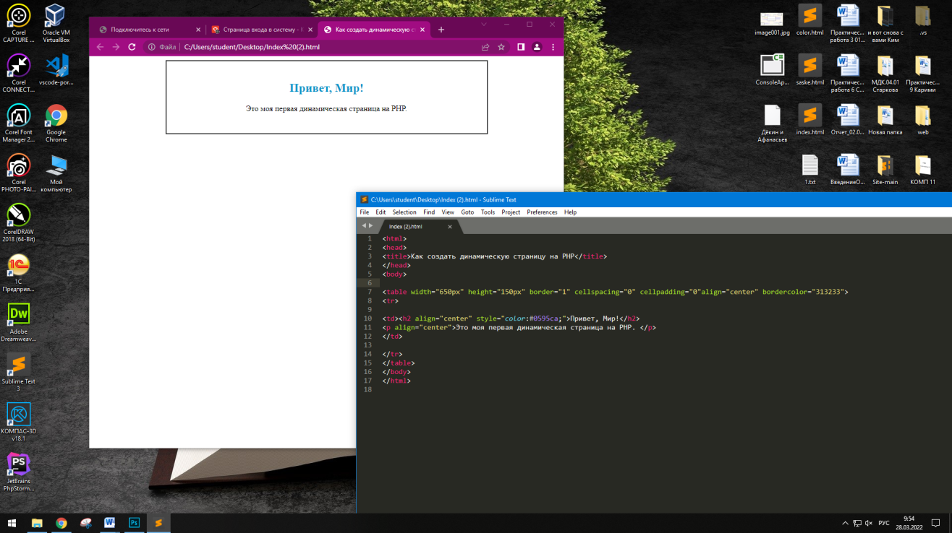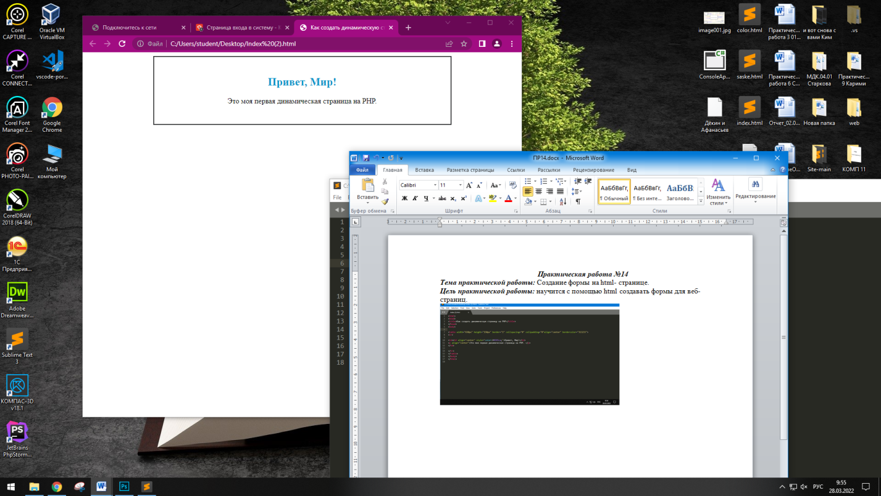

**Контрольные вопросы:**

1. В меню Файл (File) выберите команду **Создать** (New), а затем в открывшемся подменю — опцию Страница или **веб**-**узел** (Новая страница или **Web**-**узел**). На появившейся панели **Создание веб**-страницы или **узла** выберите команду Шаблоны **веб**-**узлов** (**Web** Site Templates).
2. Я создавал различные страницы с текстовыми заголовками, динамические страницы
3. Стоит зайти в SublimeText и создать новый файл «index».html
4. Для этого нужно зайти в папку, в которой мы создавали проект. И открыть файл в браузере.
5. Открыть созданый файл в приложении-компиляторе и внести в код необходимые изменения, после чего сохранить код, готово.
6. Кроме информационного наполнения, динамически могут создаваться также и элементы навигации по WEB-сайту. Таким образом, если нужно обновить содержимое своего сайта, вы просто добавляете текст для новой страницы, который затем вставляется в базу данных с помощью определенного механизма.
7. Каждая отображаемая страница динамических узлов имеет веб-узел.

**Вывод:** проделав практическую работу, я научился пользоваться тегами для создания динамической страницы.

**Практическая работа №16**

**Тема практической работы:** Диалоговые окна ввода-вывода, данные, переменные. Операторы условного перехода. Операторы цикла.

**Цель практической работы**: изучить диалоговые окна ввода-вывода, данные и переменные. Изучить операторы условного перехода***.*** Изучить операторы цикла.

**Ход работы**

**Задание 1.**

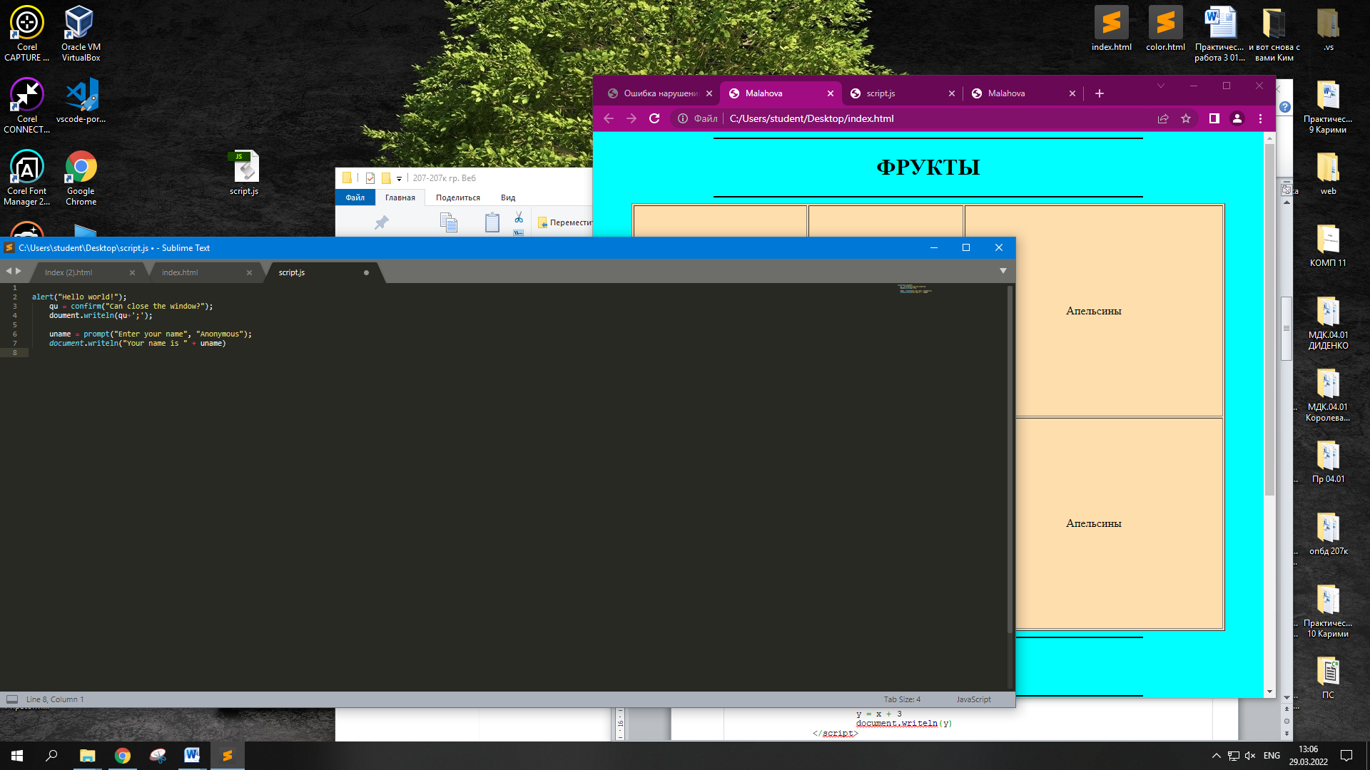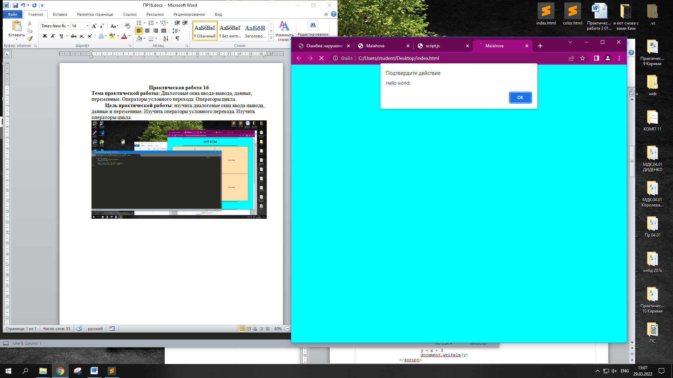

**Ответы на вопросы:**

1. **Метод** alert()

**Метод** prompt()

**Метод** confirm()

1. confirm() выводит сообщение и ждёт, пока пользователь нажмёт OK или Cancel и возвращает соответственно true или false.
2. Метод prompt() предназначен для вывода диалогового окна с сообщением, текстовым полем для ввода данных и кнопками «ОК» и «Отмена». Это окно предназначено для запроса данных, которые пользователю нужно ввести в текстовое поле.

**Задание 2.**

На веб-странице появляется документ, так как в коде написано document.writeln.

**Задание 3.**

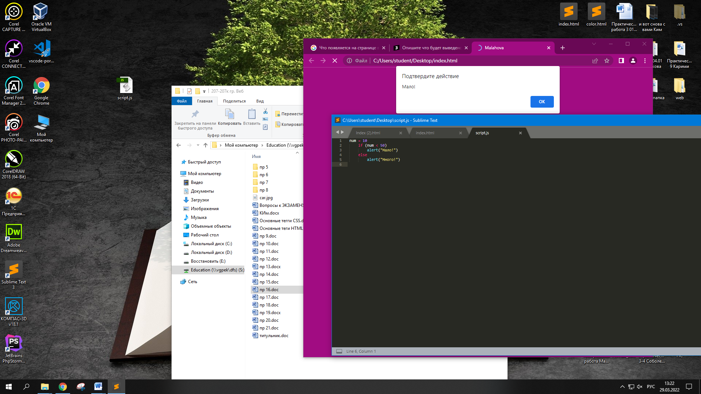

**Ответы на вопросы:**

**1. if** (условие)

**else** (иначе)

2. **<script>**

**num = 10**

**if (num < 50)**

**alert("Мало!")**

**else**

**alert("Много!")**

**</script>**

**3.** При выполнении кода выводится надпись «Мало», а не «Много», потому что нумерация равно 10 и она меньше 50.

**4.**

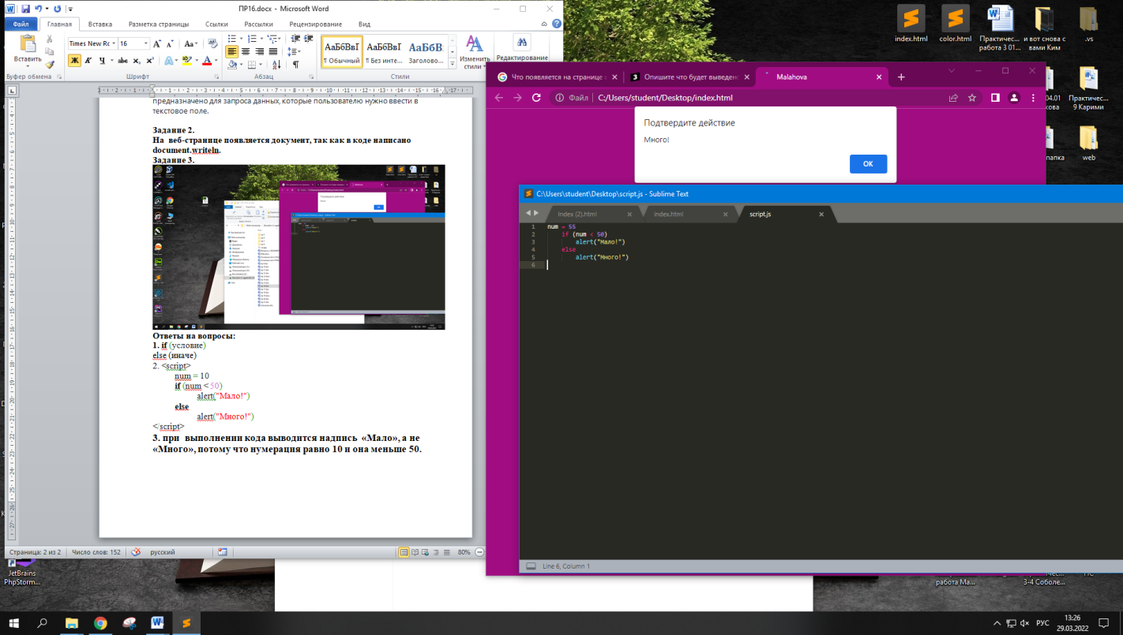

**Ответы на вопросы:**

**1.**

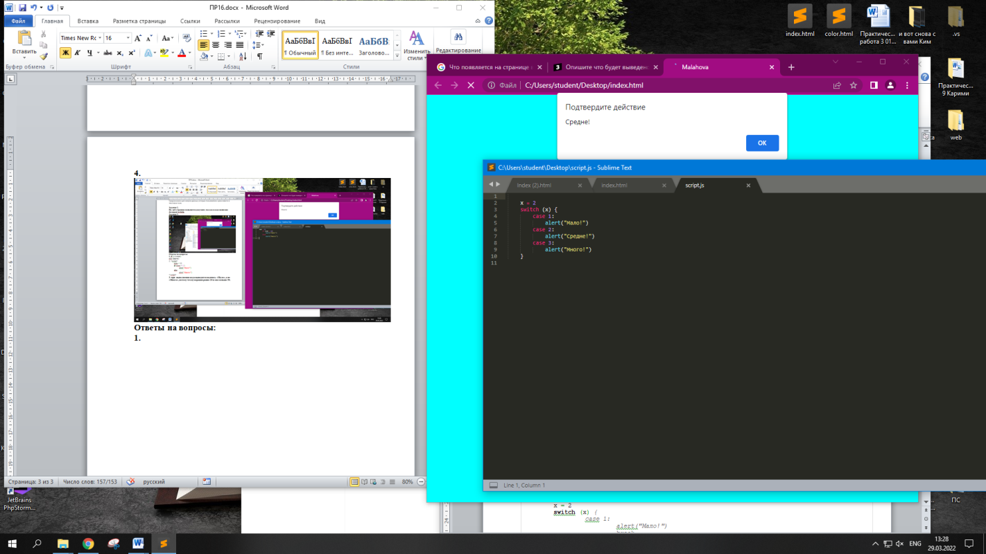

Появилось сообщение «Средне!» потому что x=2 так же как и в коде программе case:2.

**2. <script>**

**x = 2**

**switch (x) *{***

***case 1:***

***alert("Мало!")***

***break***

***case 2:***

***alert("Средне!")***

***break***

***case 3:***

***alert("Много!")***

***break***

***}***

**</script>**

**Оператор break** применяется для прерывания текущей итерации **break,**  broke, broken. С его помощью происходит выход из блока фигурных скобок **оператора** цикла либо **оператора** switch с дальнейшей передачей управления следующему **оператору**.

**3.** 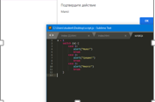

**4.** Мы можем использовать **переменные** для хранения товаров, посетителей и других данных. Для создания **переменной в JavaScript** используйте ключевое слово let .

**5.** **Имя** каждой **переменной** должно быть уникальным; дубликаты имен не допускаются. **Имена переменных** могут иметь длиной до 64 байт (символов), первый символ в **имени переменной** должен быть буковой либо одним из символов @, #, или $. Последующие символы могут быть любой комбинацией букв, чисел, точек (.).

**6.** В языках программирования символ = чаще всего используется для операций сравнения и/или присваивания.

**Вывод:** проделав практическую работу, я изучил диалоговые окна ввода-вывода, данные и переменные. Изучил операторы условного перехода***.*** Изучил операторы цикла.

**Практическая работа 17**

**Тема практической работы:** Функции JavaScript.

**Цель практической работы:** изучить встроенные функции.

**Ход работы**

**Задание 1.** parseInt(строка) - преобразует указанную строку в целое число.

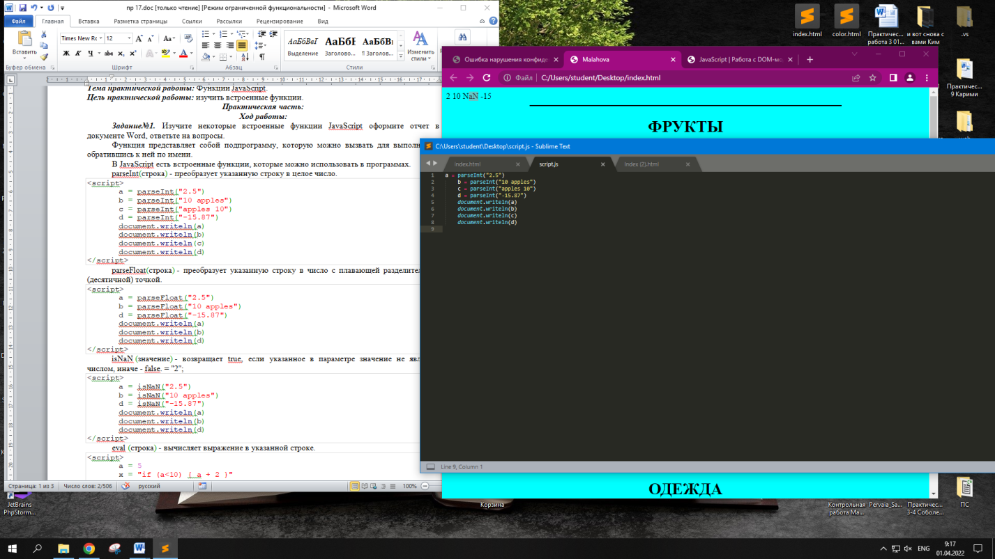

parseFloat(строка) - преобразует указанную строку в число с плавающей разделительной (десятичной) точкой.

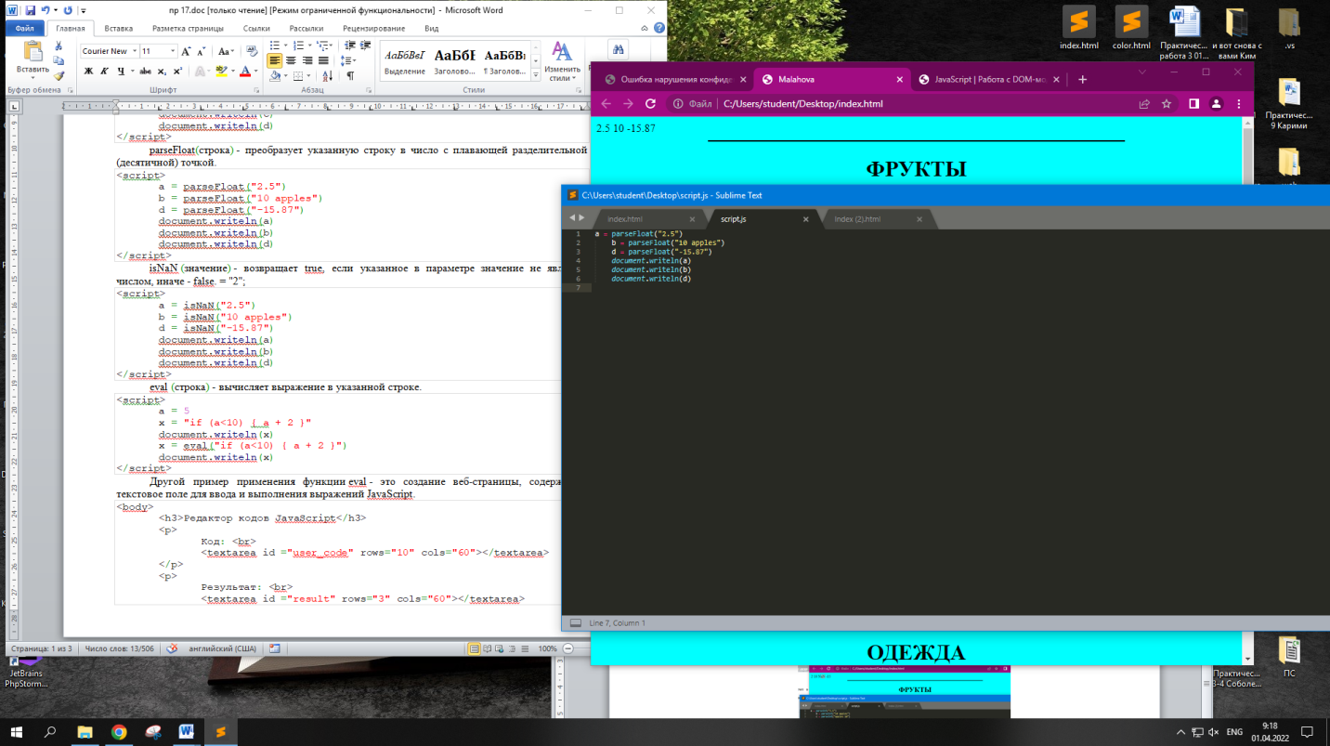

isNaN (значение) - возвращает true, если указанное в параметре значение не является числом, иначе - false. = "2";

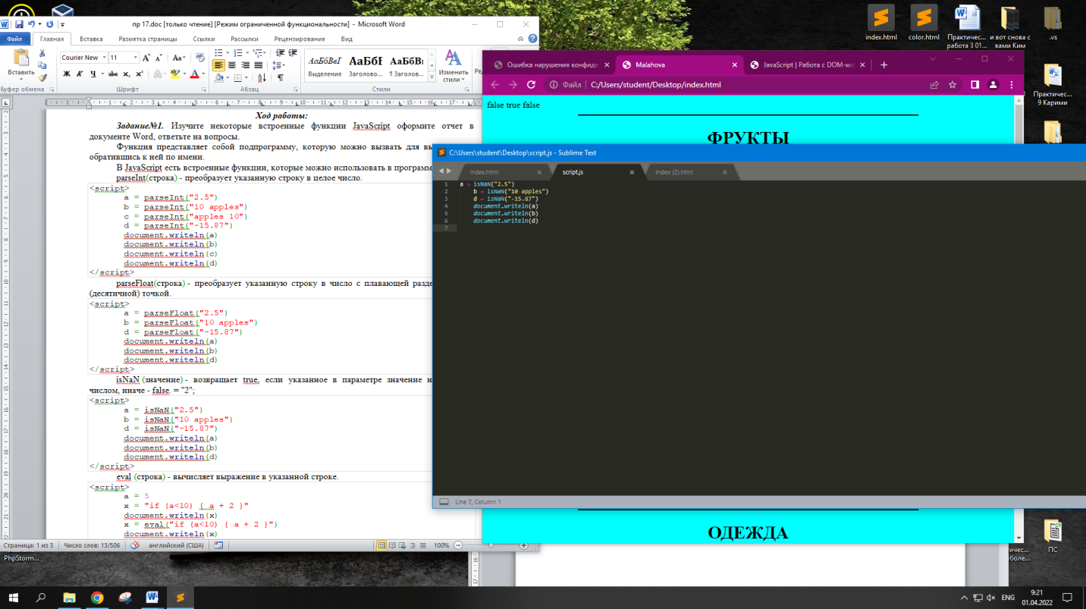

eval (строка) - вычисляет выражение в указанной строке.

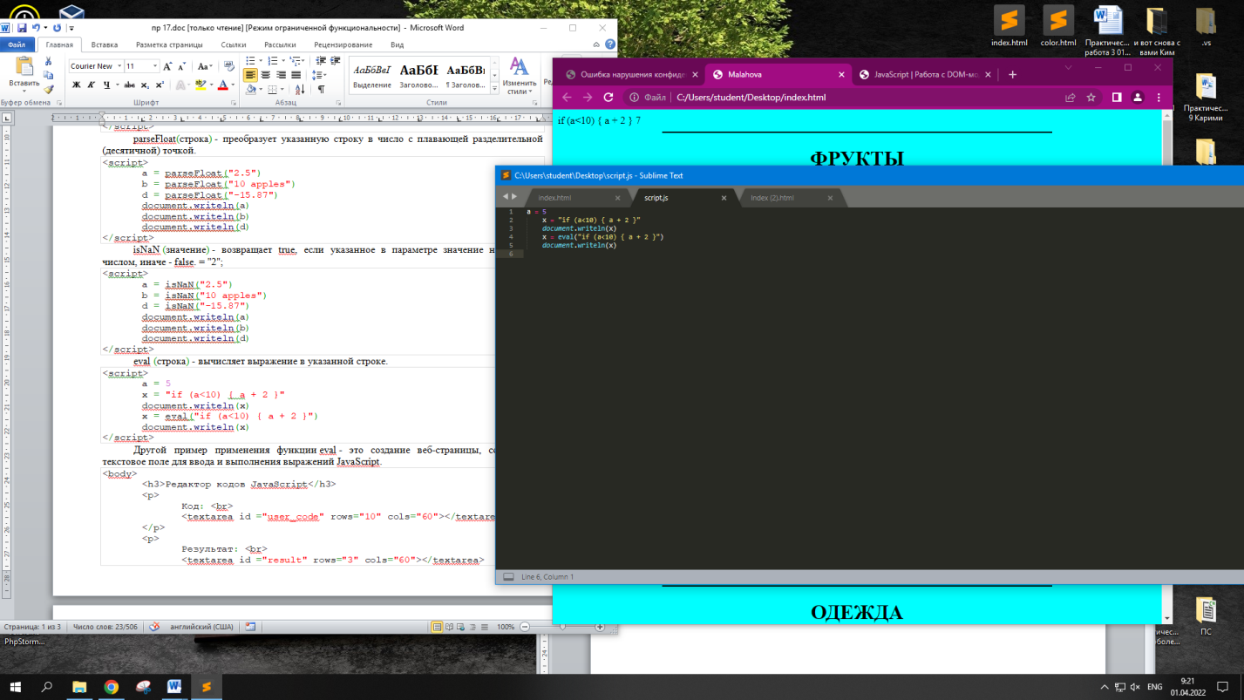

**Задание 2.**

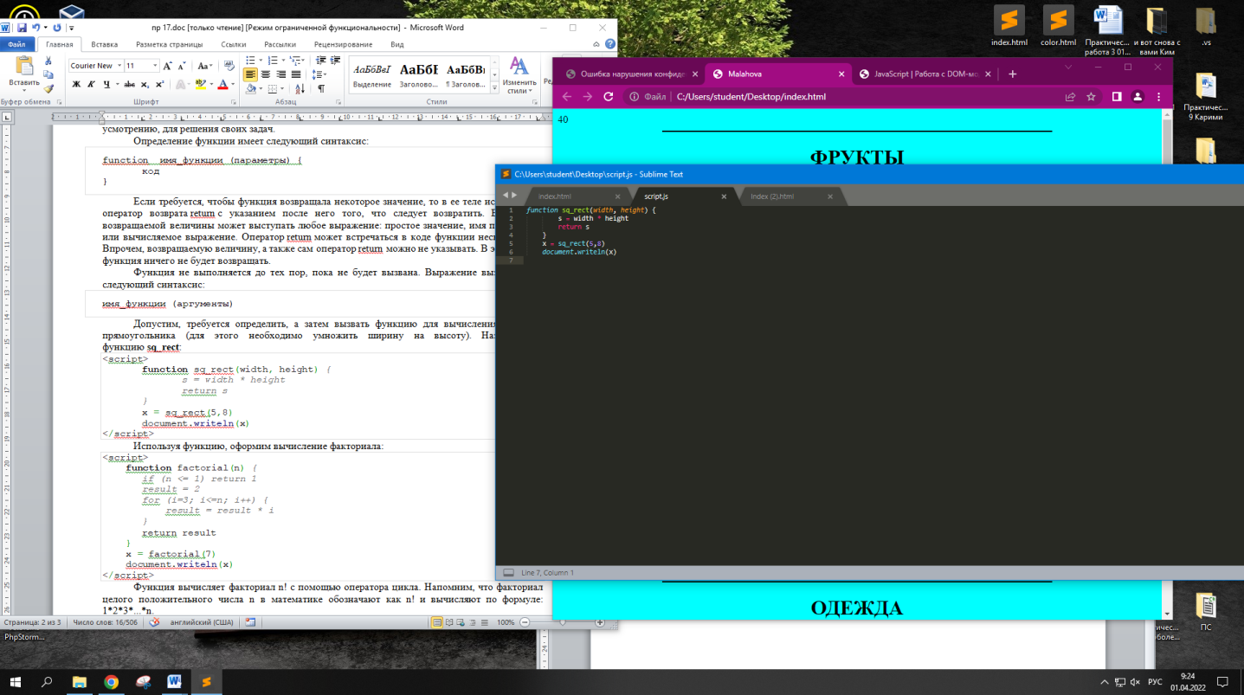

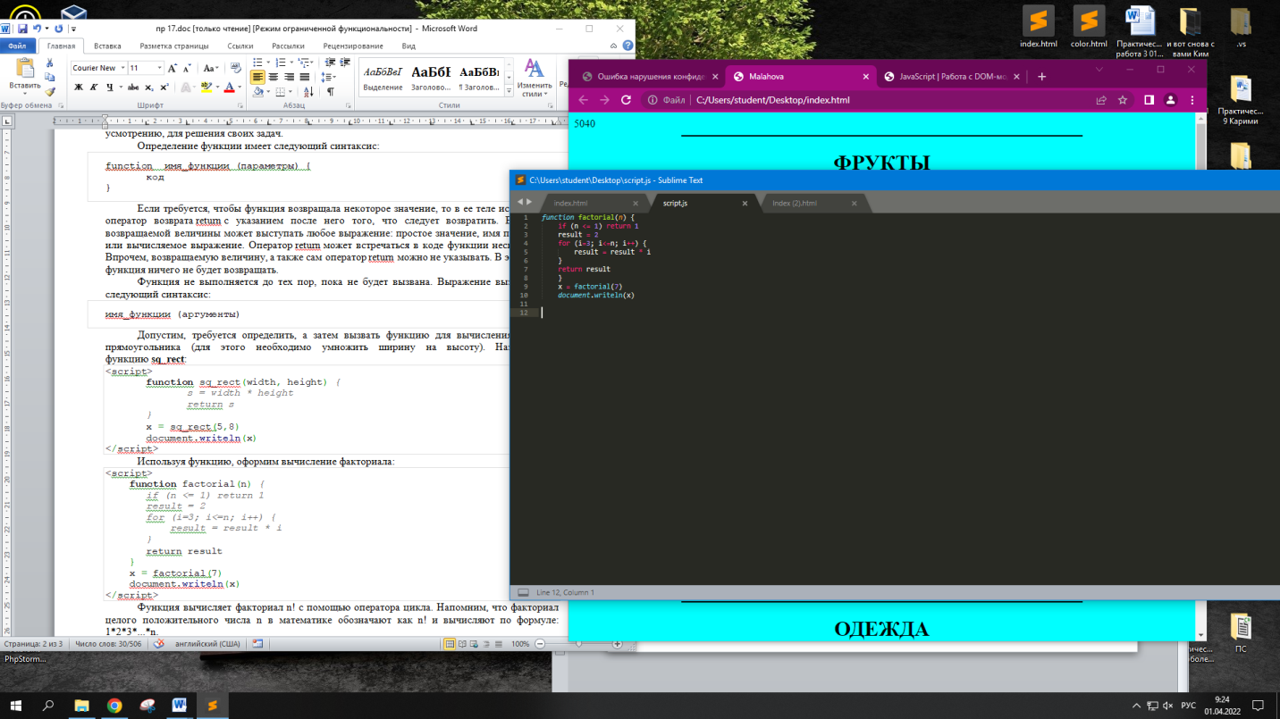

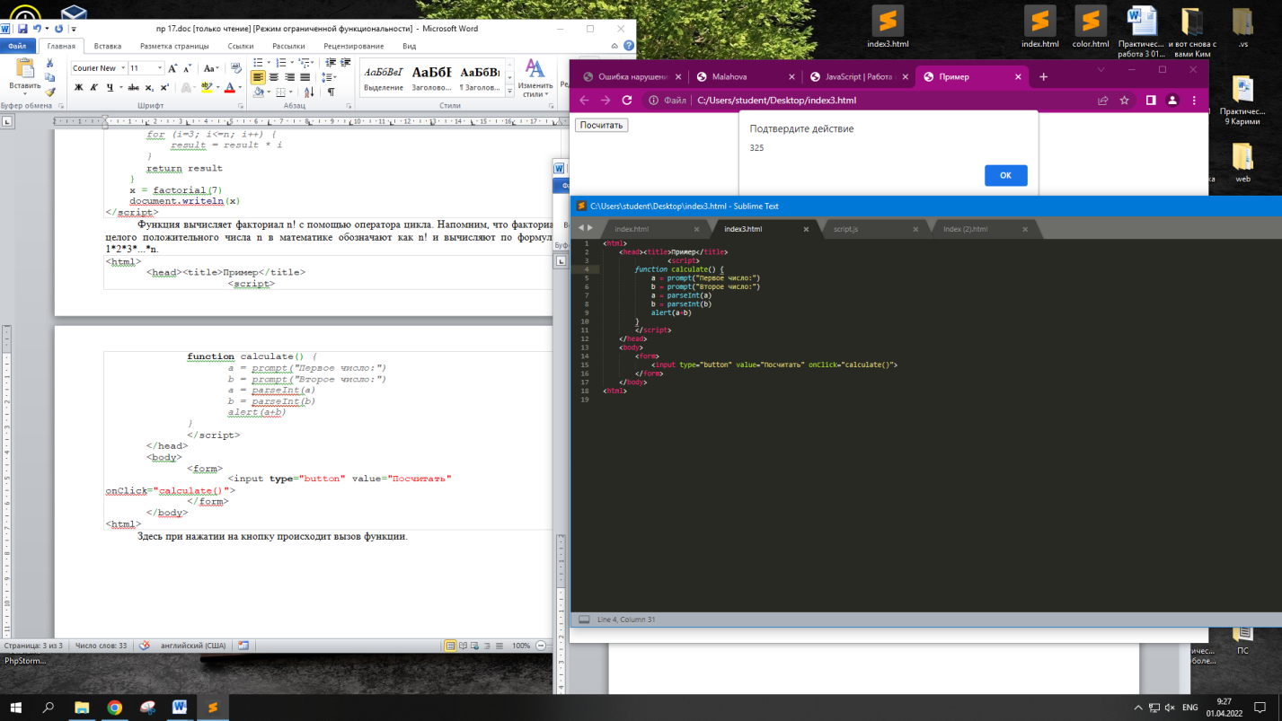

**Вывод:** в ходе практической работы, яизучил встроенные функции.

**Практическая работа 18**

**Тема практической работы:** Встроенные объекты. String.Объект Array (массив) и объекты Number, Math и Date.

**Цель практической работы:** изучить встроенные объекты. String. Изучить объекты Array, Number, Math и Date.

**Ход работы:**

**Задание 1.** Изучите встроенные объекты. String JavaScript оформите отчет в документе Word, ответьте на вопросы.

### Пример 1. Объект String (строка)

#### Создание строкового объекта

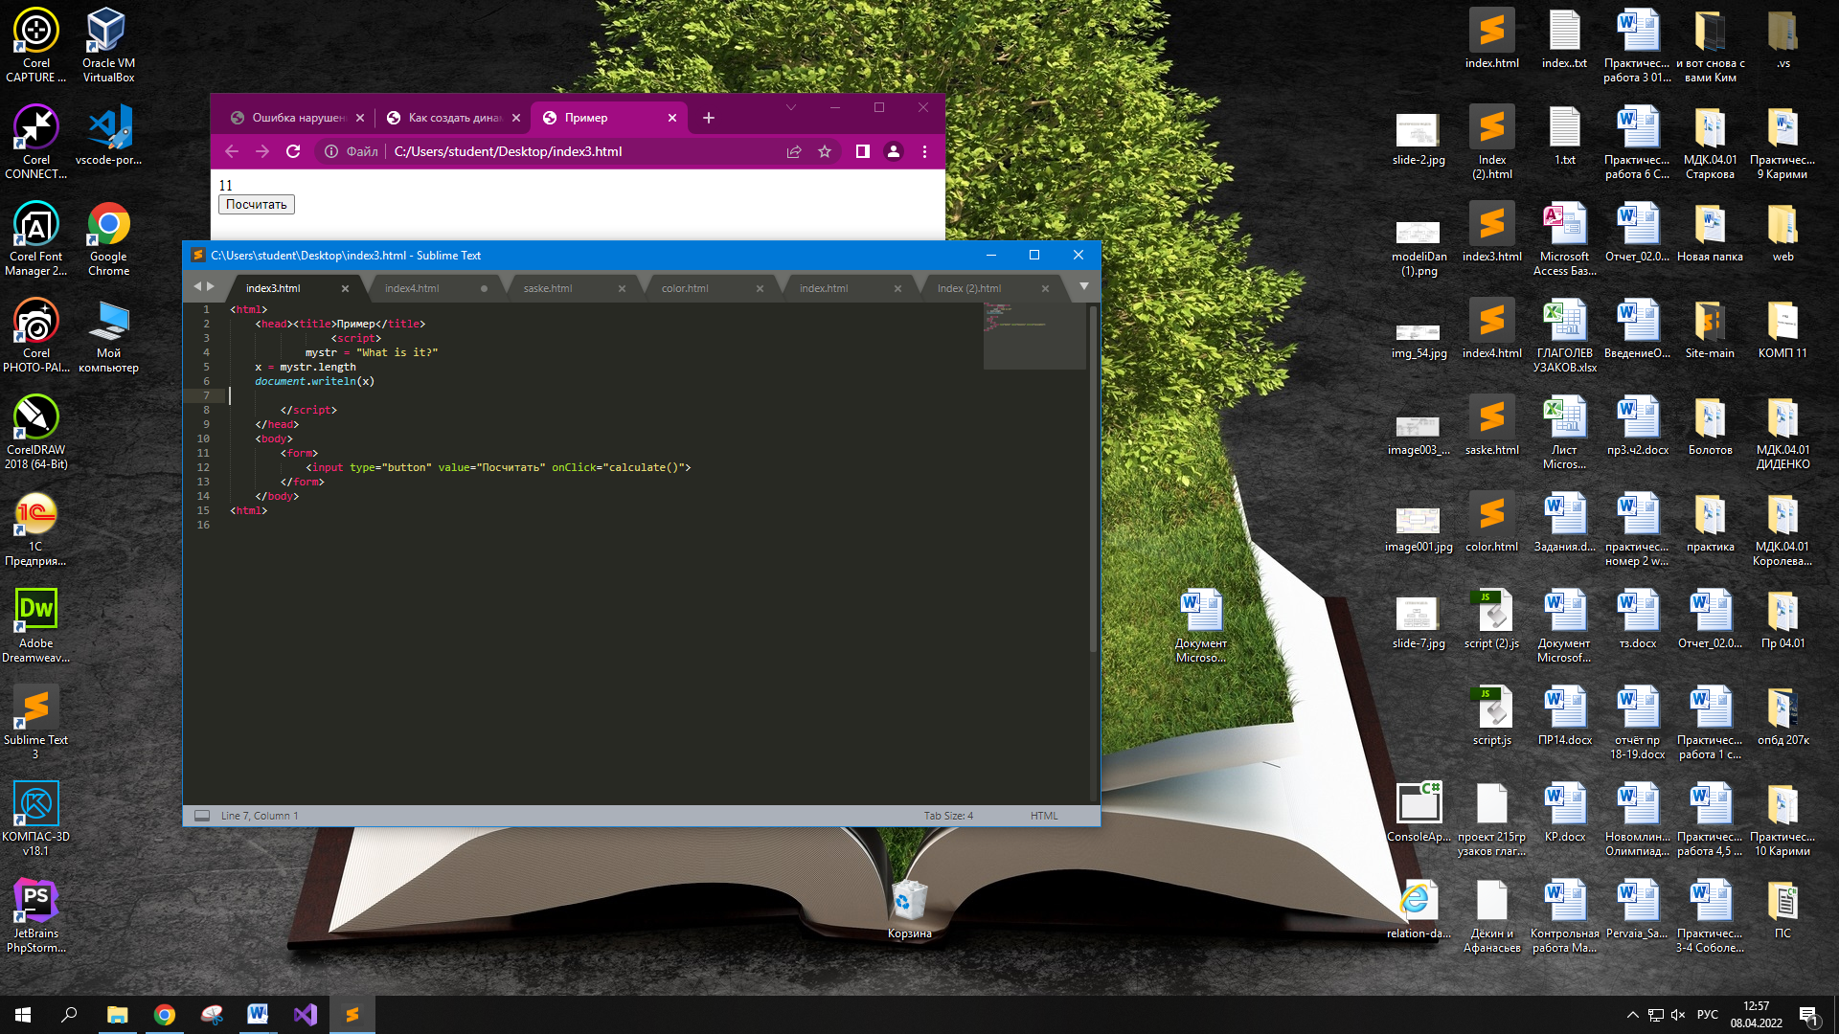

Пример 2. Методы обработки строк

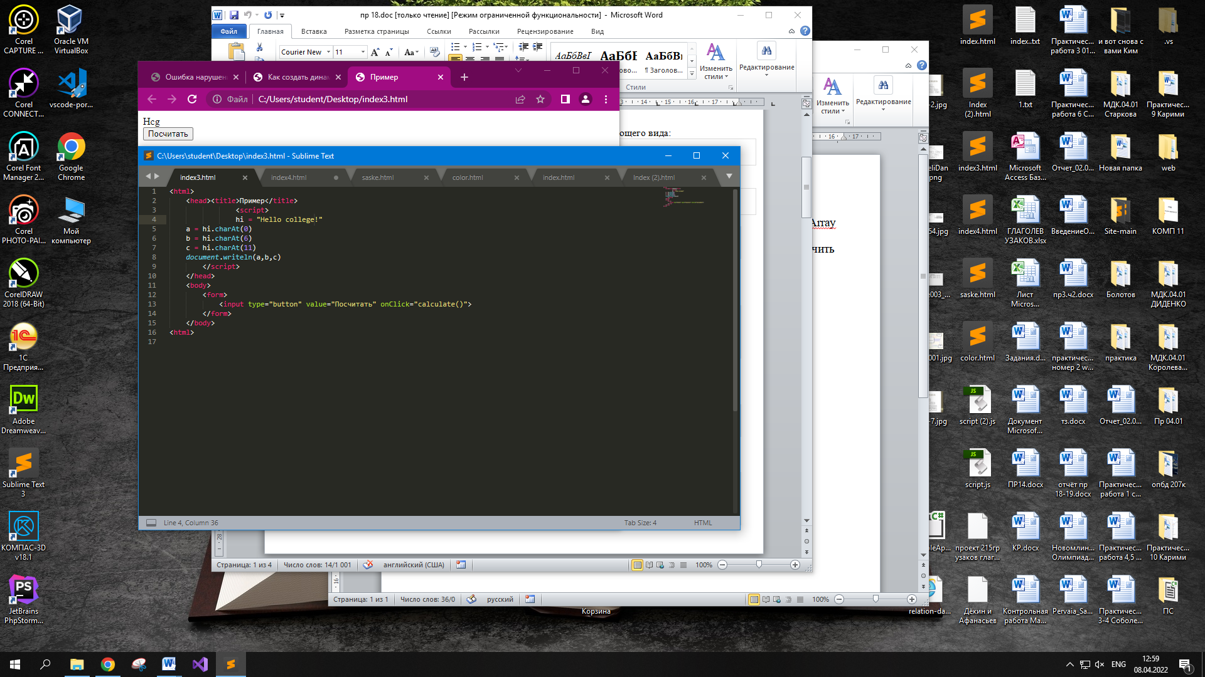

**Пример 3.**

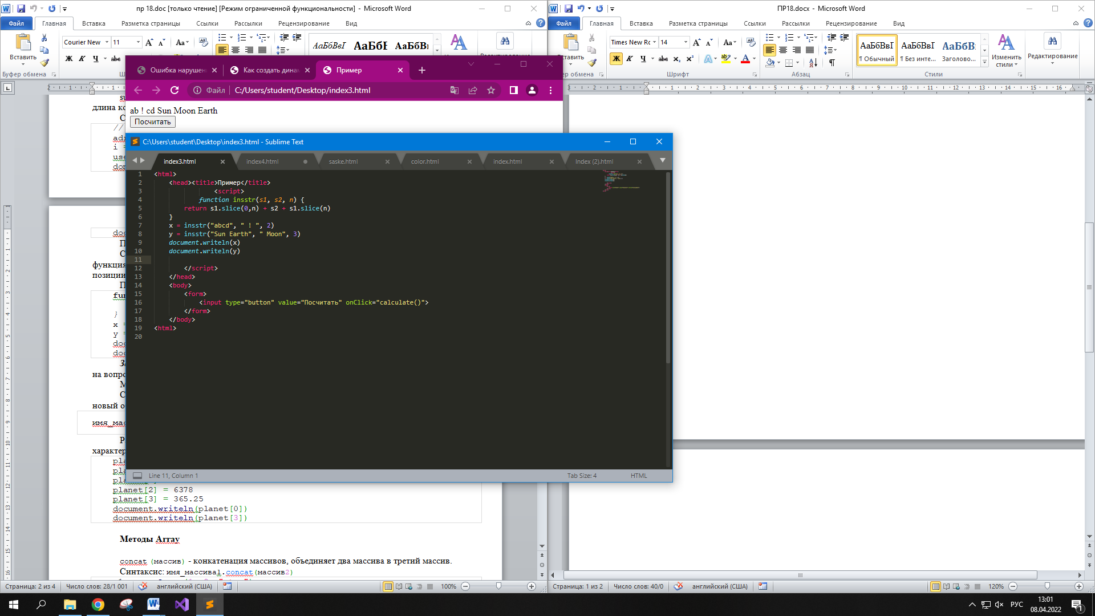

**Задание 2.** Изучите объект Array в JavaScript оформите отчет в документе Word, ответьте на вопросы.

**Пример 1.**

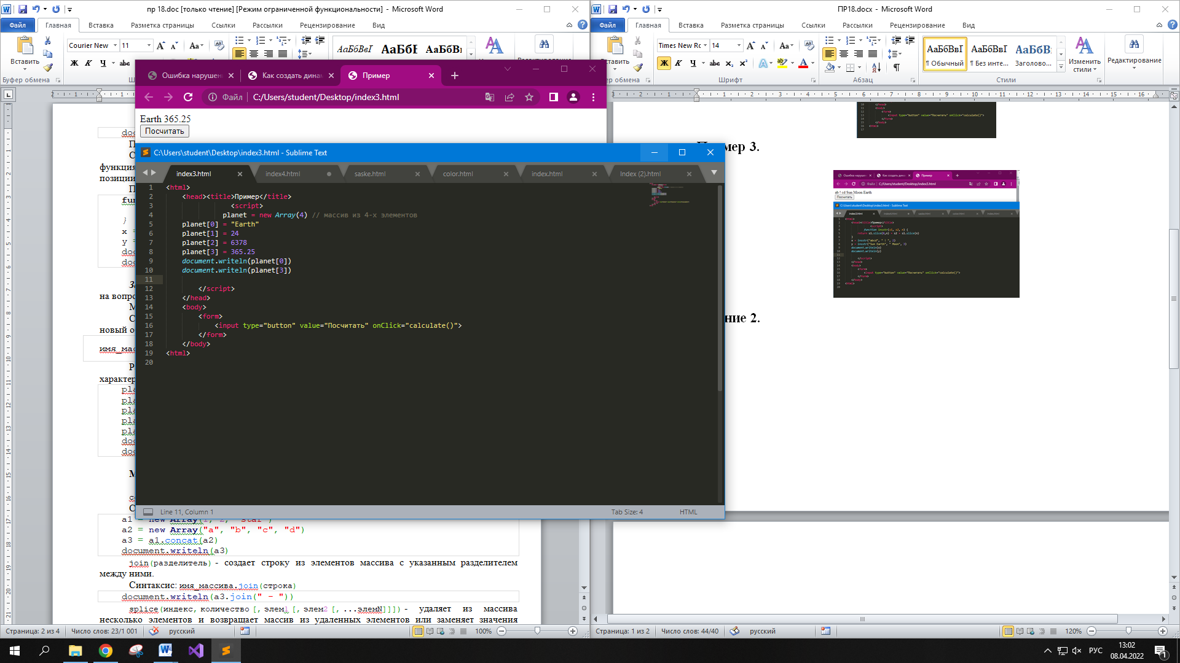

Пример 2. Методы Array

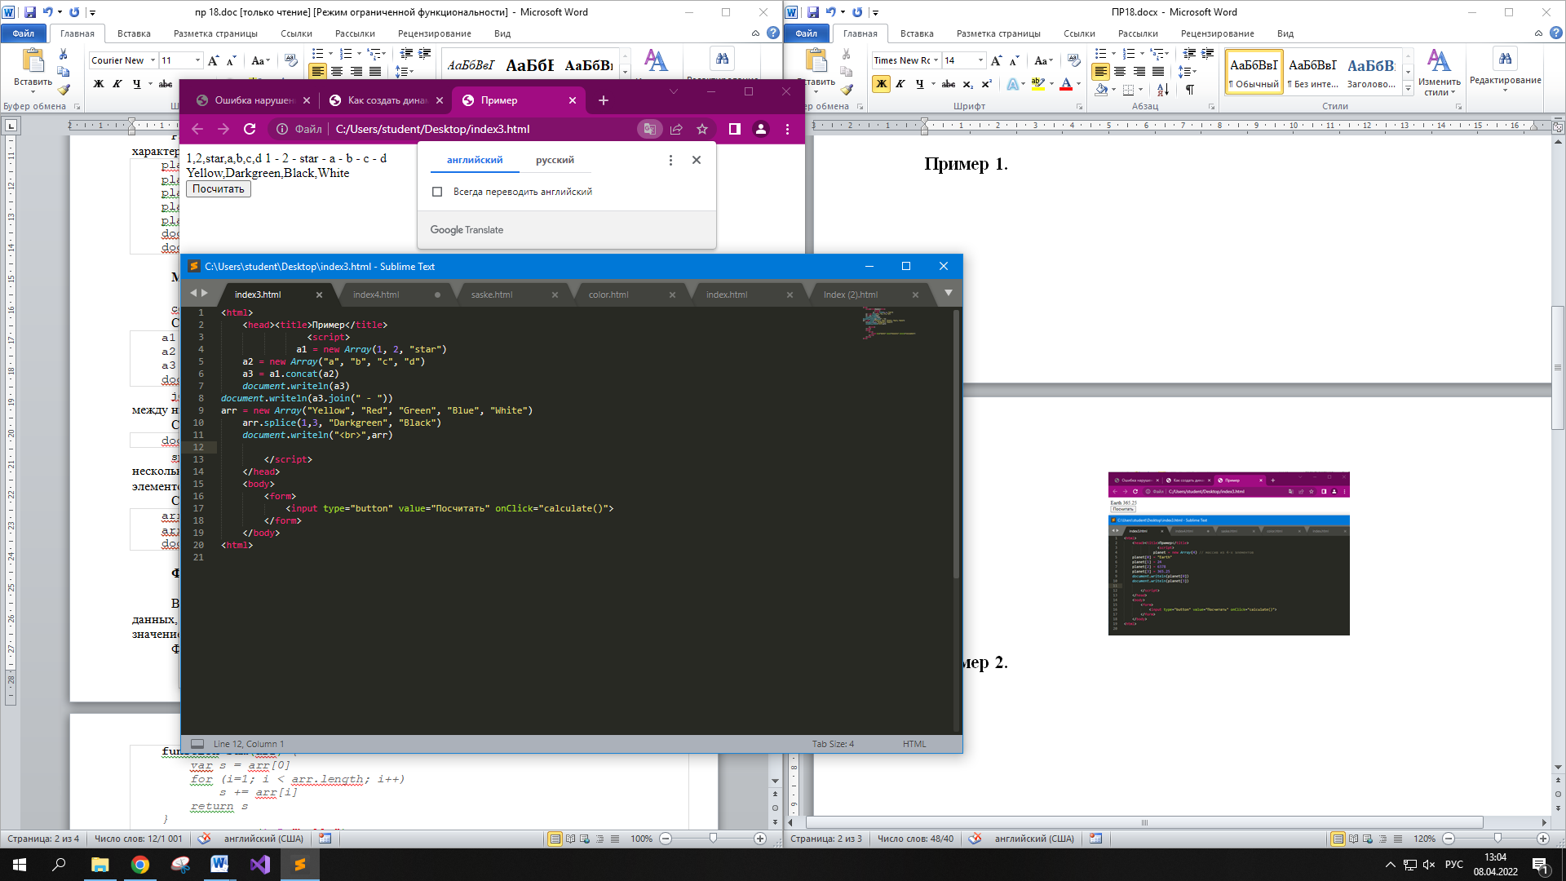

**Пример 3.**

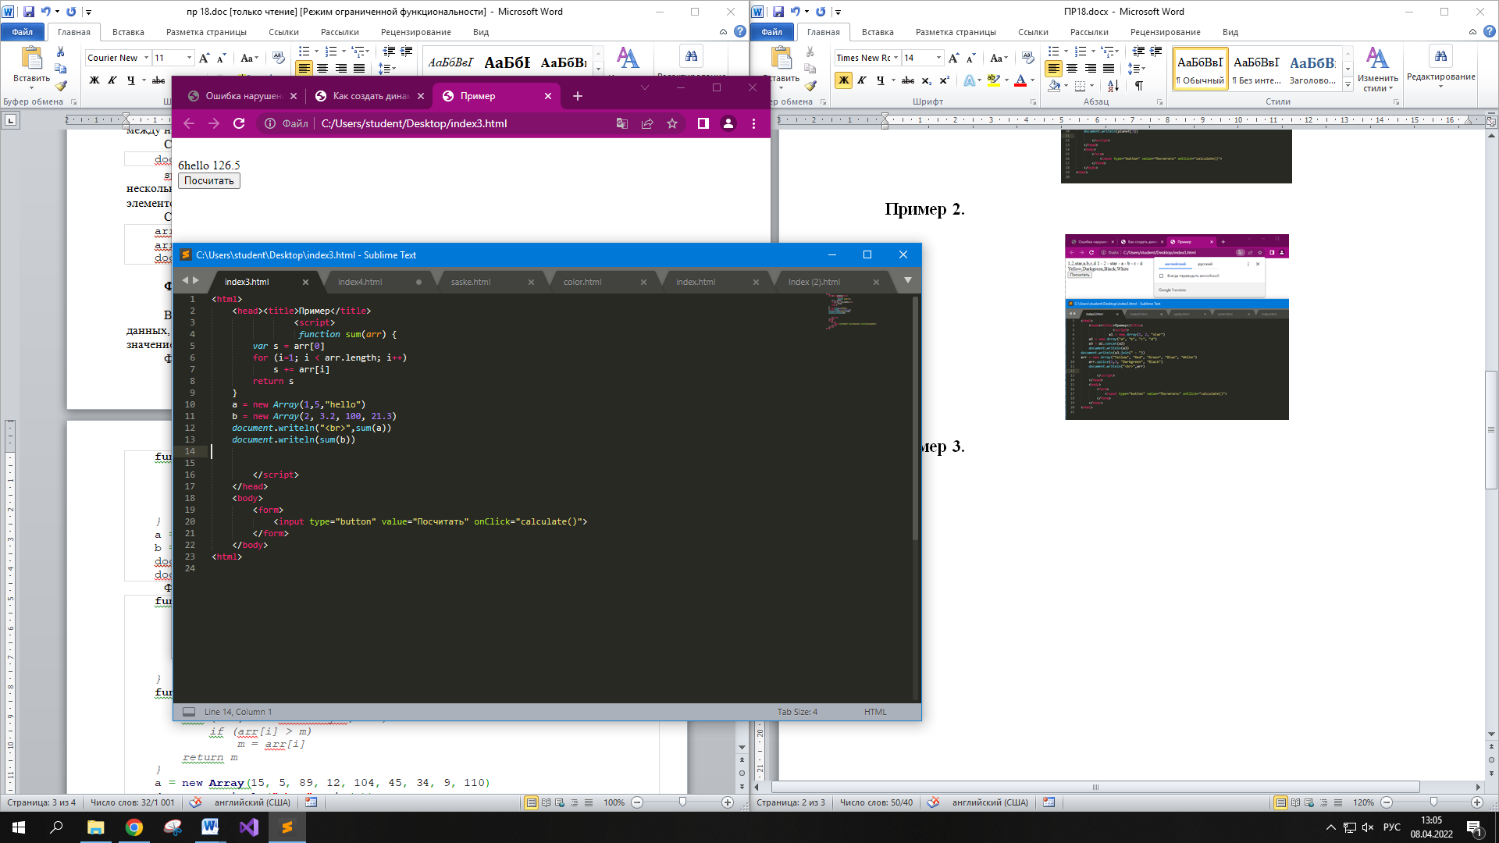

### Пример 4. Функции обработки числовых массивов

### 

**Задание 3.** Изучите объекты Number, Math и Date в JavaScript оформите отчет в документе Word, ответьте на вопросы.

**Пример 1.** Объект Number (число)

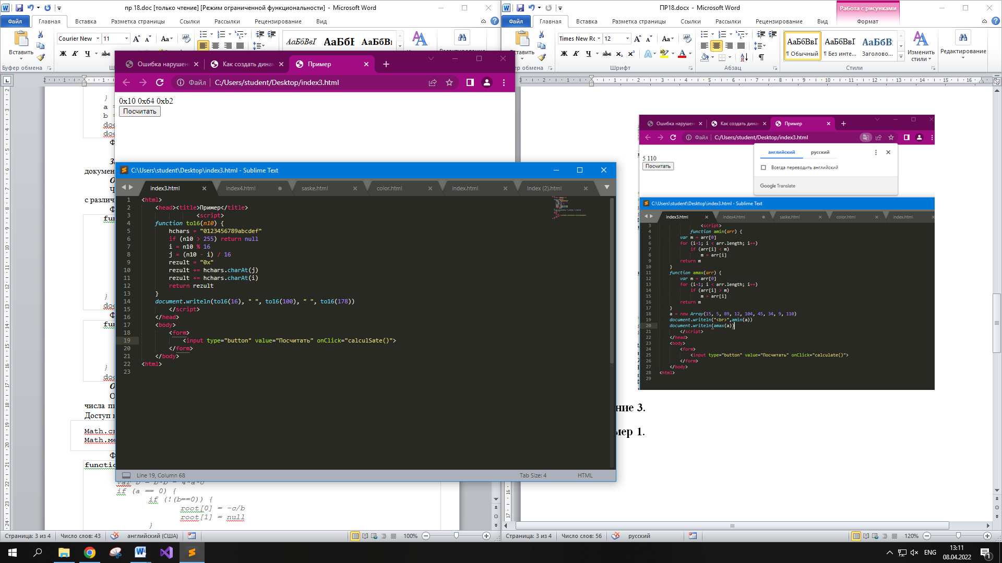

**Пример 2.**

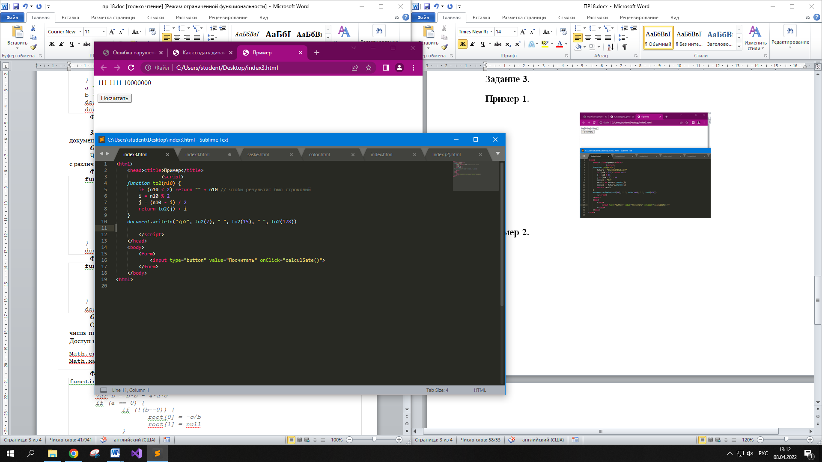

**Пример 3.**Объект Math (математика)

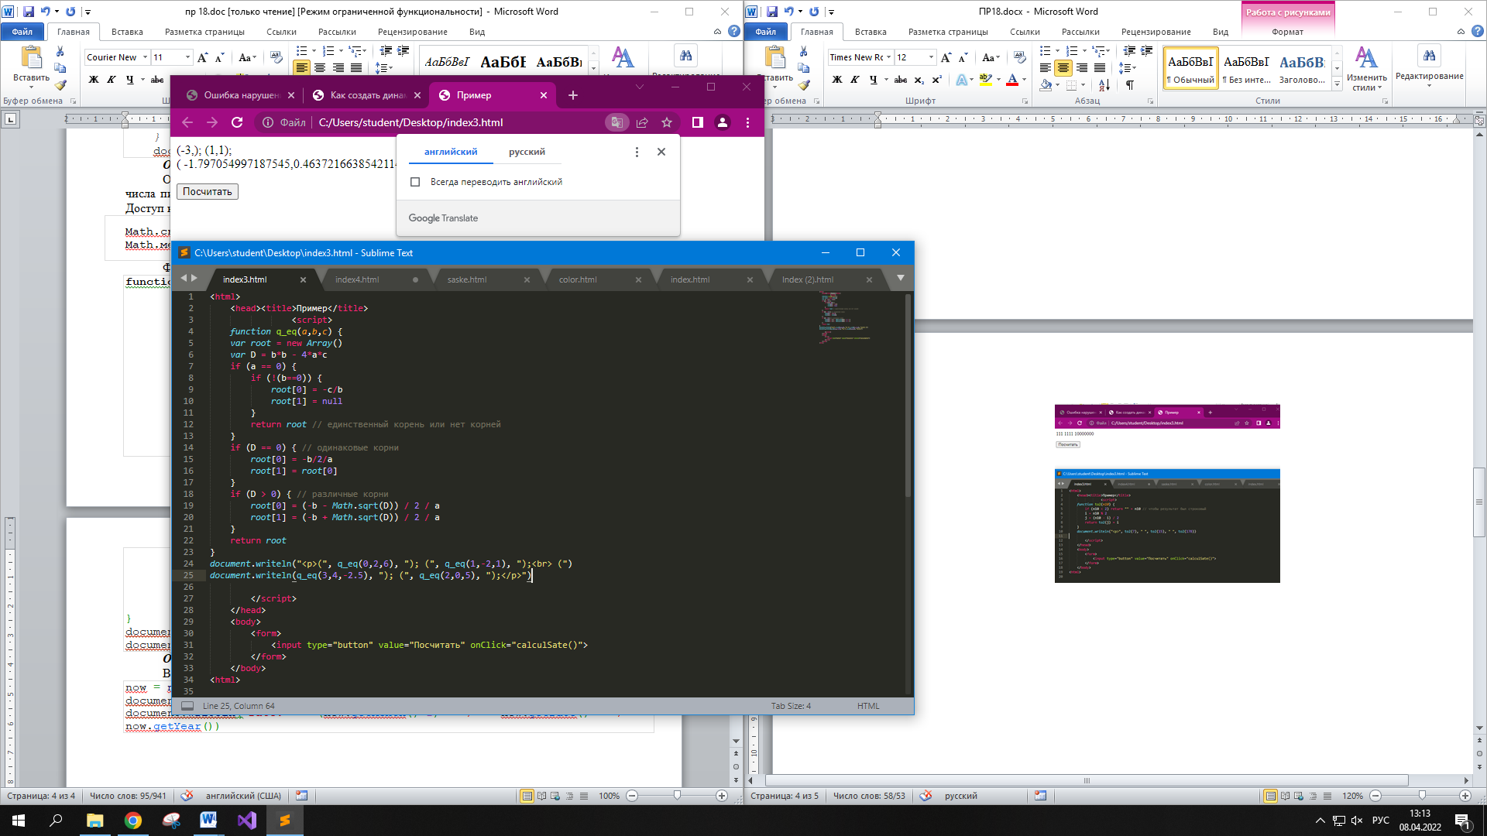

**Вывод:** в ходе практической работы, яизучил встроенные объекты. String. Изучил объекты Array, Number, Math и Date.

**Практическая работа №19**

**Тема практической работы:** События и Формы.

**Цель практической работы:** научиться использовать имеющиеся в модели документа события для внесения изменений в страницу. Научиться управлять формой через сценарий.

**Ход работы**

**Задание 1.**

**Пример 1.**

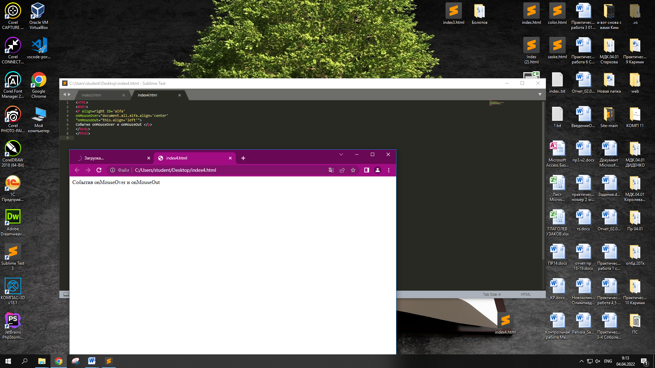

**Пример 2.**

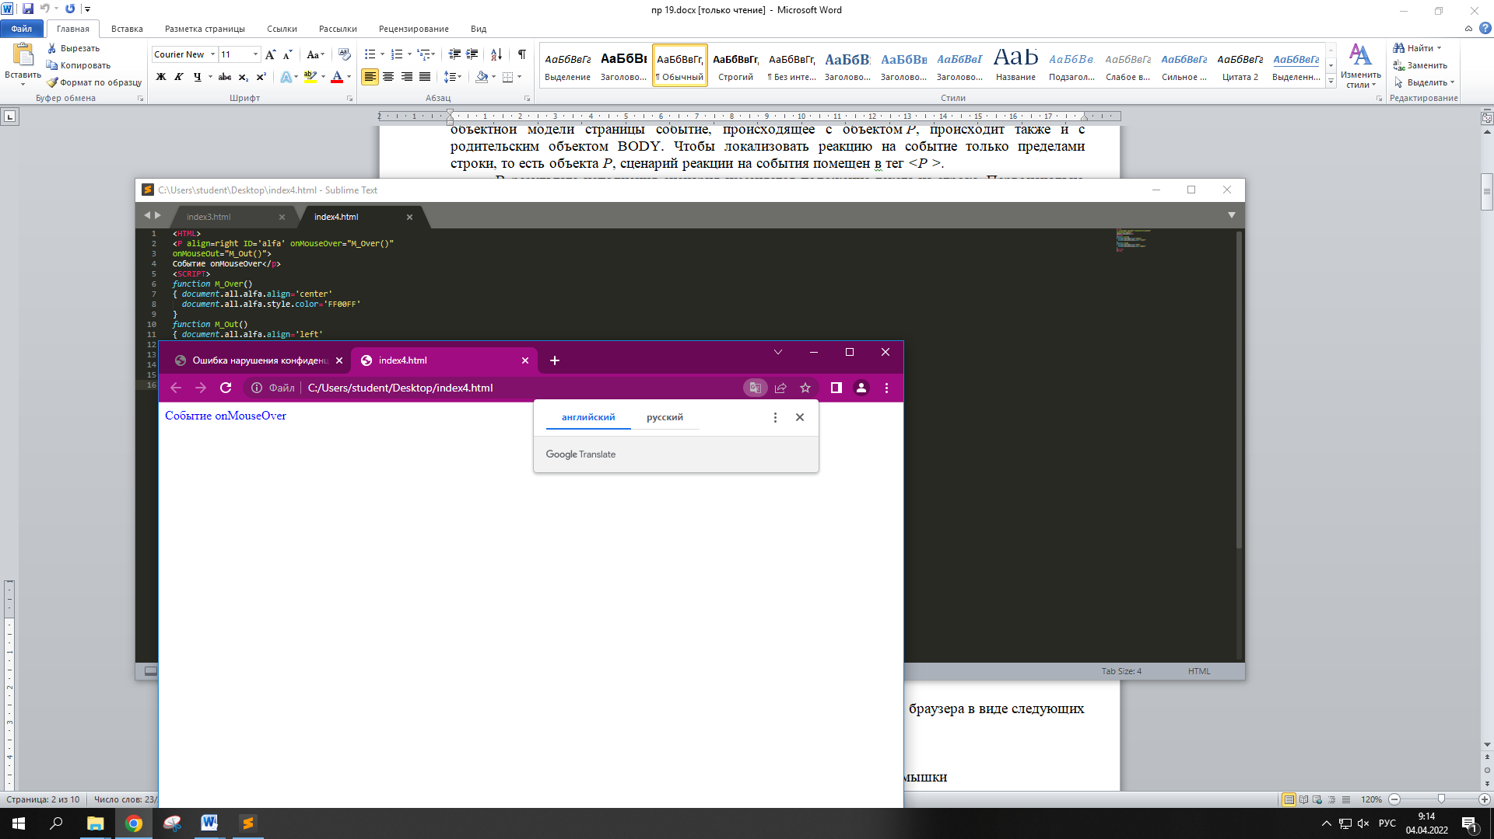

**Задача 1.**Напишите HTML-документ, отображающийся в окне браузера в виде следующих четырёх строк:

Пять событий с мышкой

Щёлкните по мне мышкой

На этом тексте нажмите, подержите и отпустите левую кнопку мышки

Медленно проведите курсором мышки по этой надписи

Первая строка – заголовок страницы. Вторая строка меняется при щелчке мышкой следующим образом:

шрифт увеличивается до 48pt;

цвет шрифта меняется на белый;

цвет фона меняется на голубой.

Повторный щелчок мышкой возвращает вторую строку к первоначальному виду.

Фон третьей строки меняется, когда курсор мышки находится на ней и нажимается или отпускается левая кнопка мышки. При нажатии фон становится зелёным, а при отпускании – жёлтым.

При попадании курсора мышки на четвёртую строку её фон становится красным, а при снятии – голубым.

**Задание 2.**

**Пример 3.**

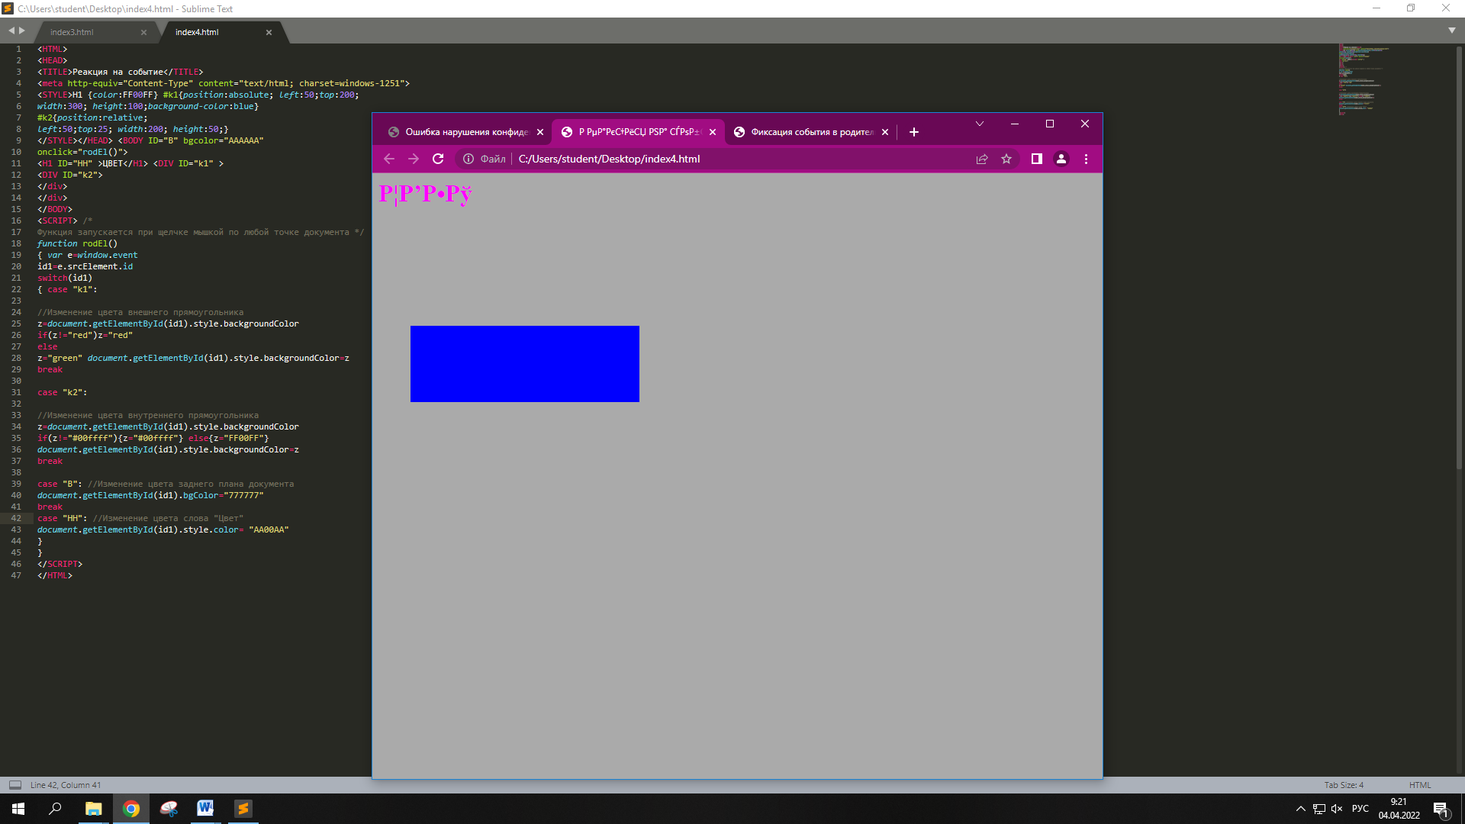

**Задача 2.** Создайте страницу с изображением и подписью под ним. При щелчке по подписи, она должна менять свой цвет. Щелчок по изображению должен вызывать замену изображения и подписи. Функция для обработки события должна вызываться из родительского по отношению к изображению и подписи объекта.

**Задание 3.**

**Пример 4.**

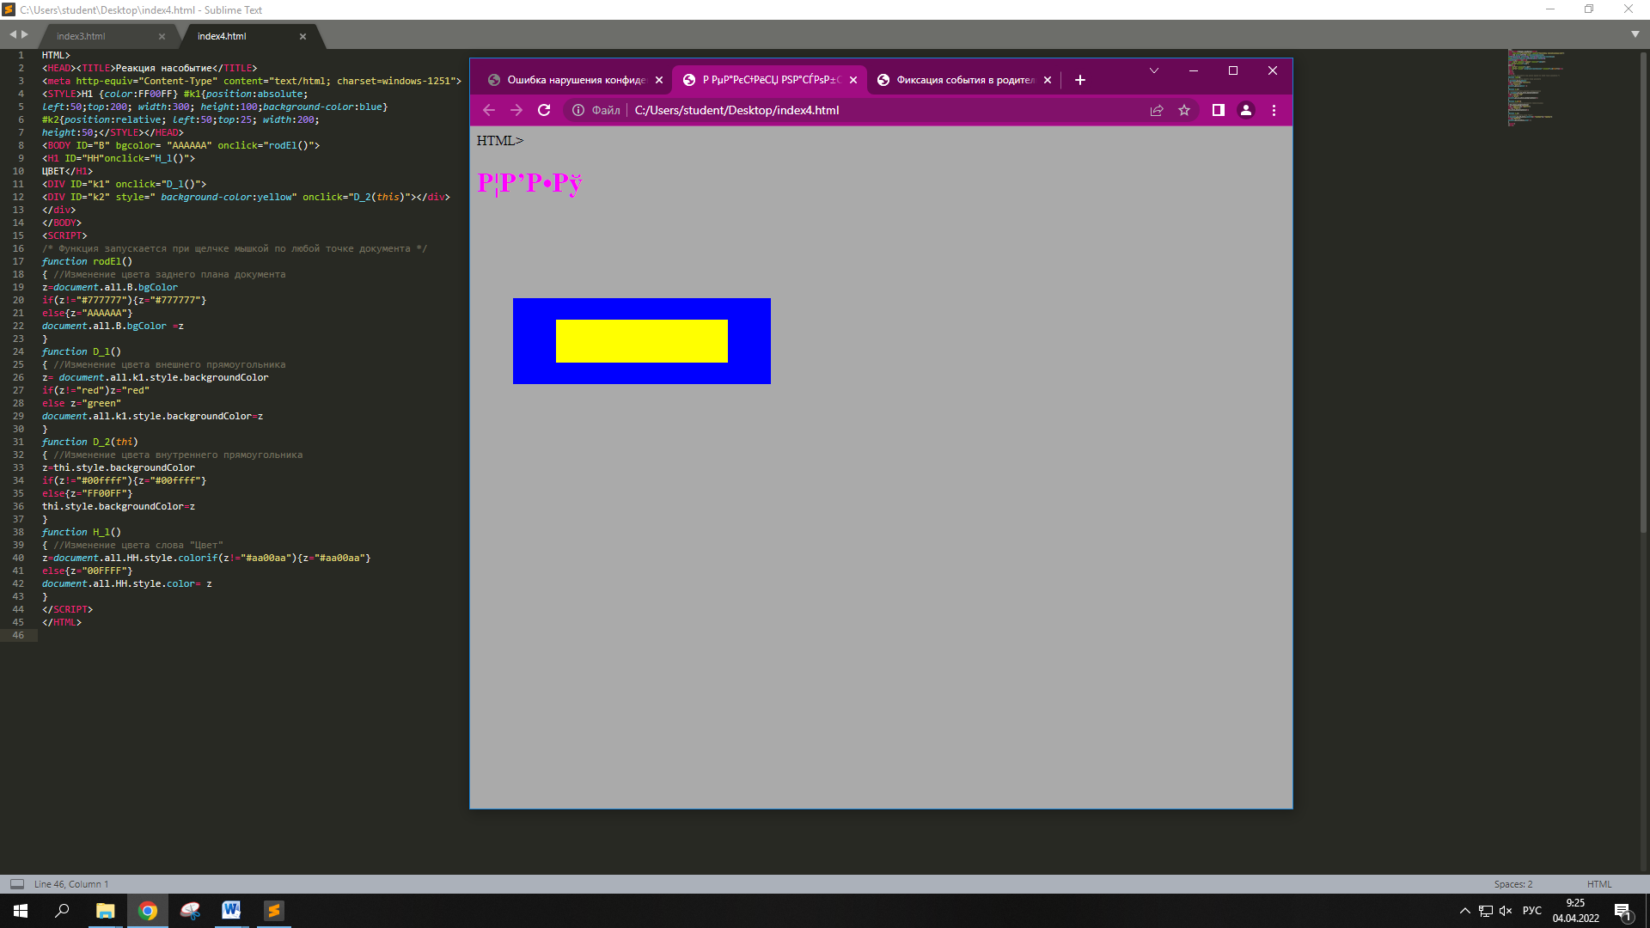

**Задача 3.** Чтобы предотвратить всплывание события в примере 4, вставьте в начало всех функций, кроме первой, оператор

window.event.cancelBubble=true

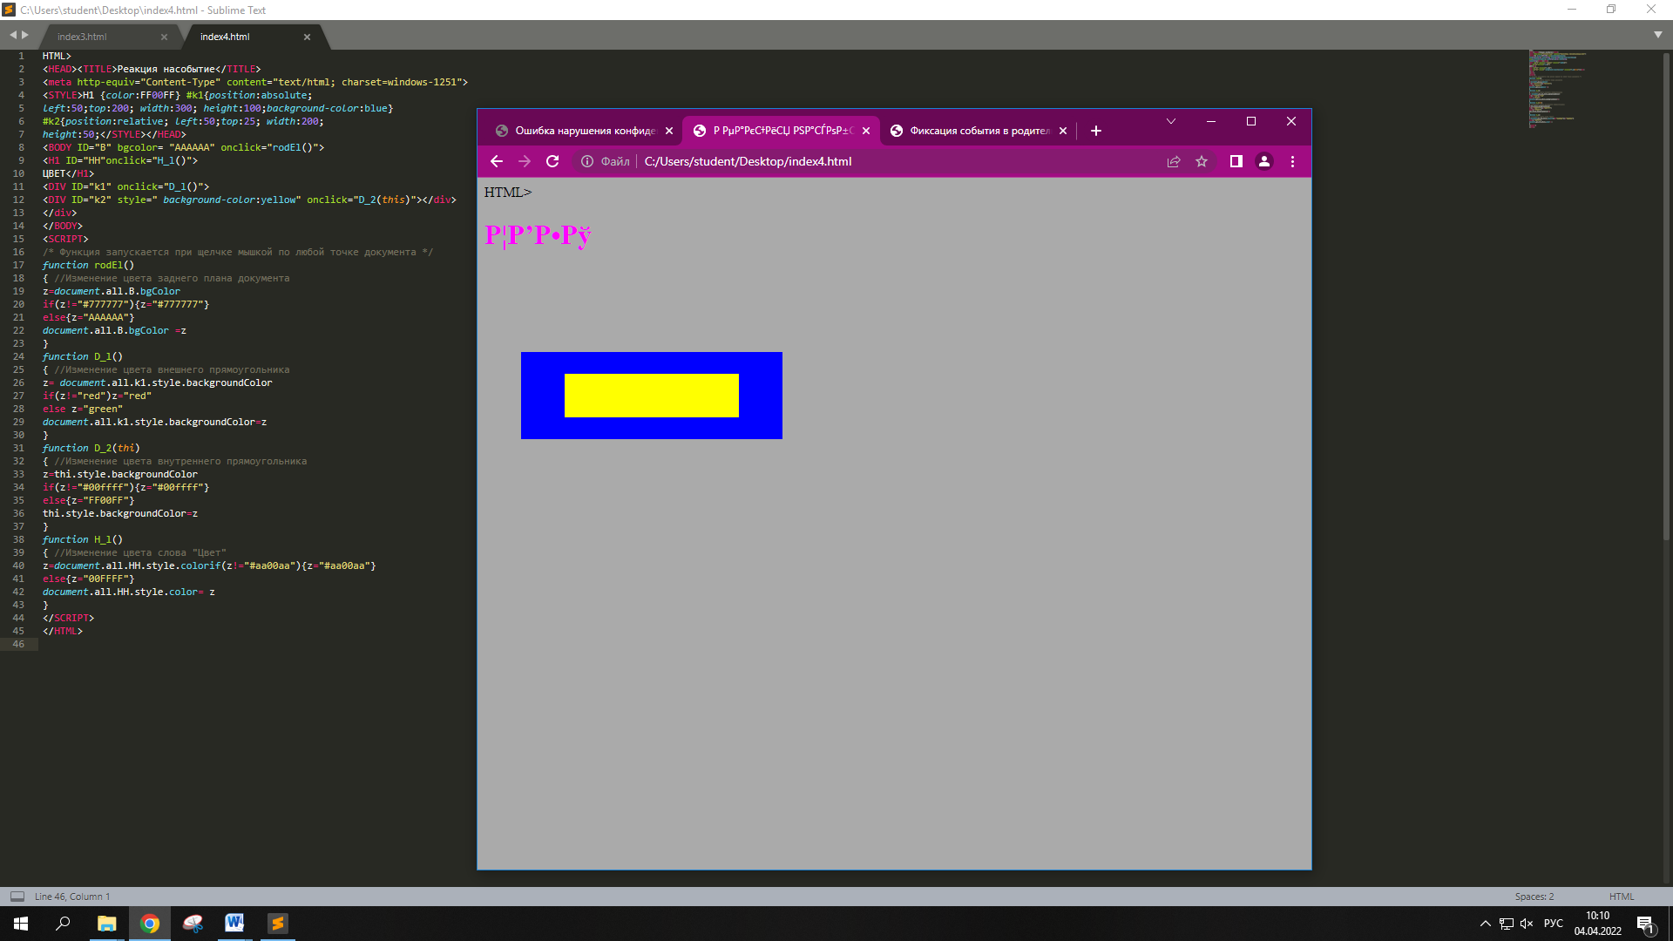

**Задание 4.**

**Пример 5.**

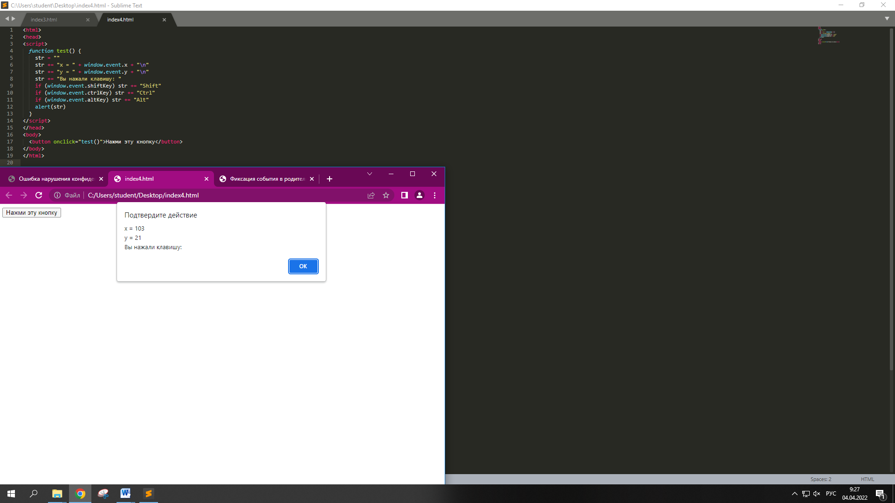

**Пример 6.**

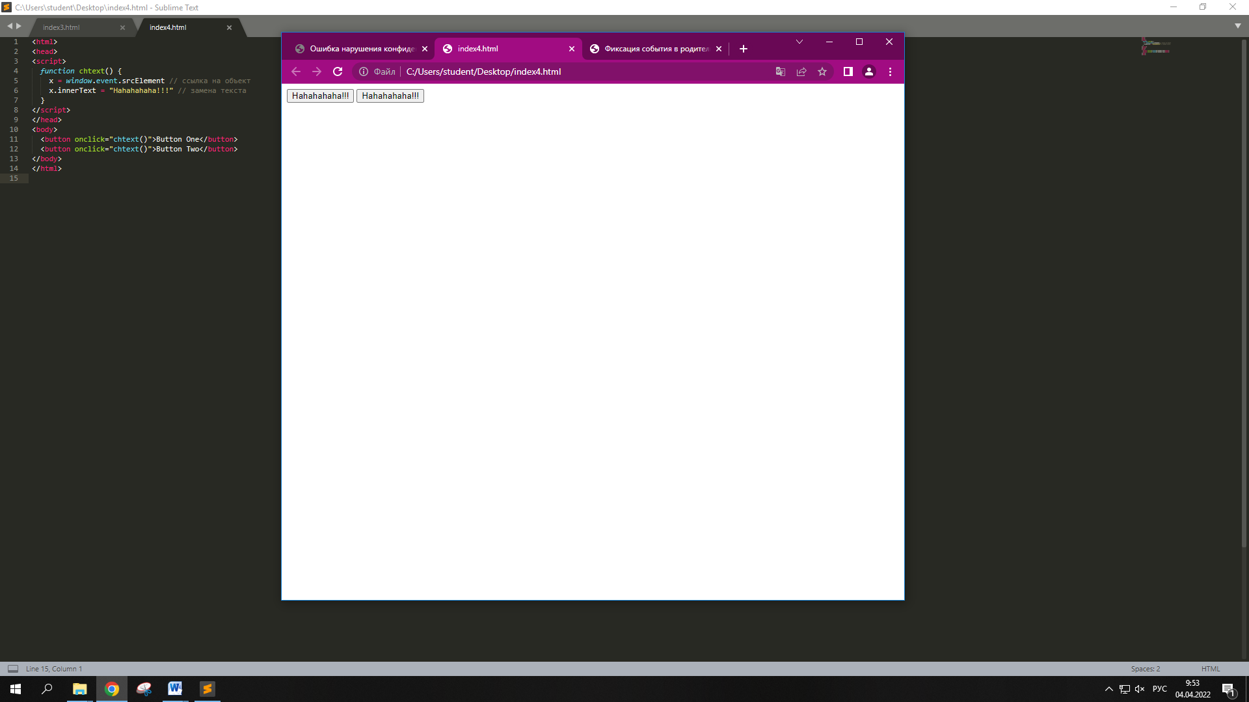

**Формы**

**Задание 1.**

**Пример 1.**

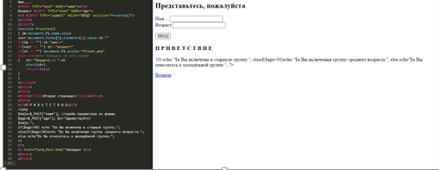

**Задание 2.**

**Пример 2.**

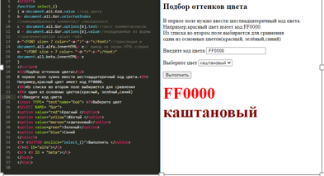

**Пример 3.**

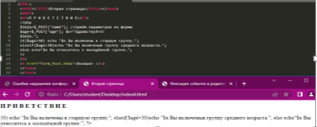

**Задание 3.**

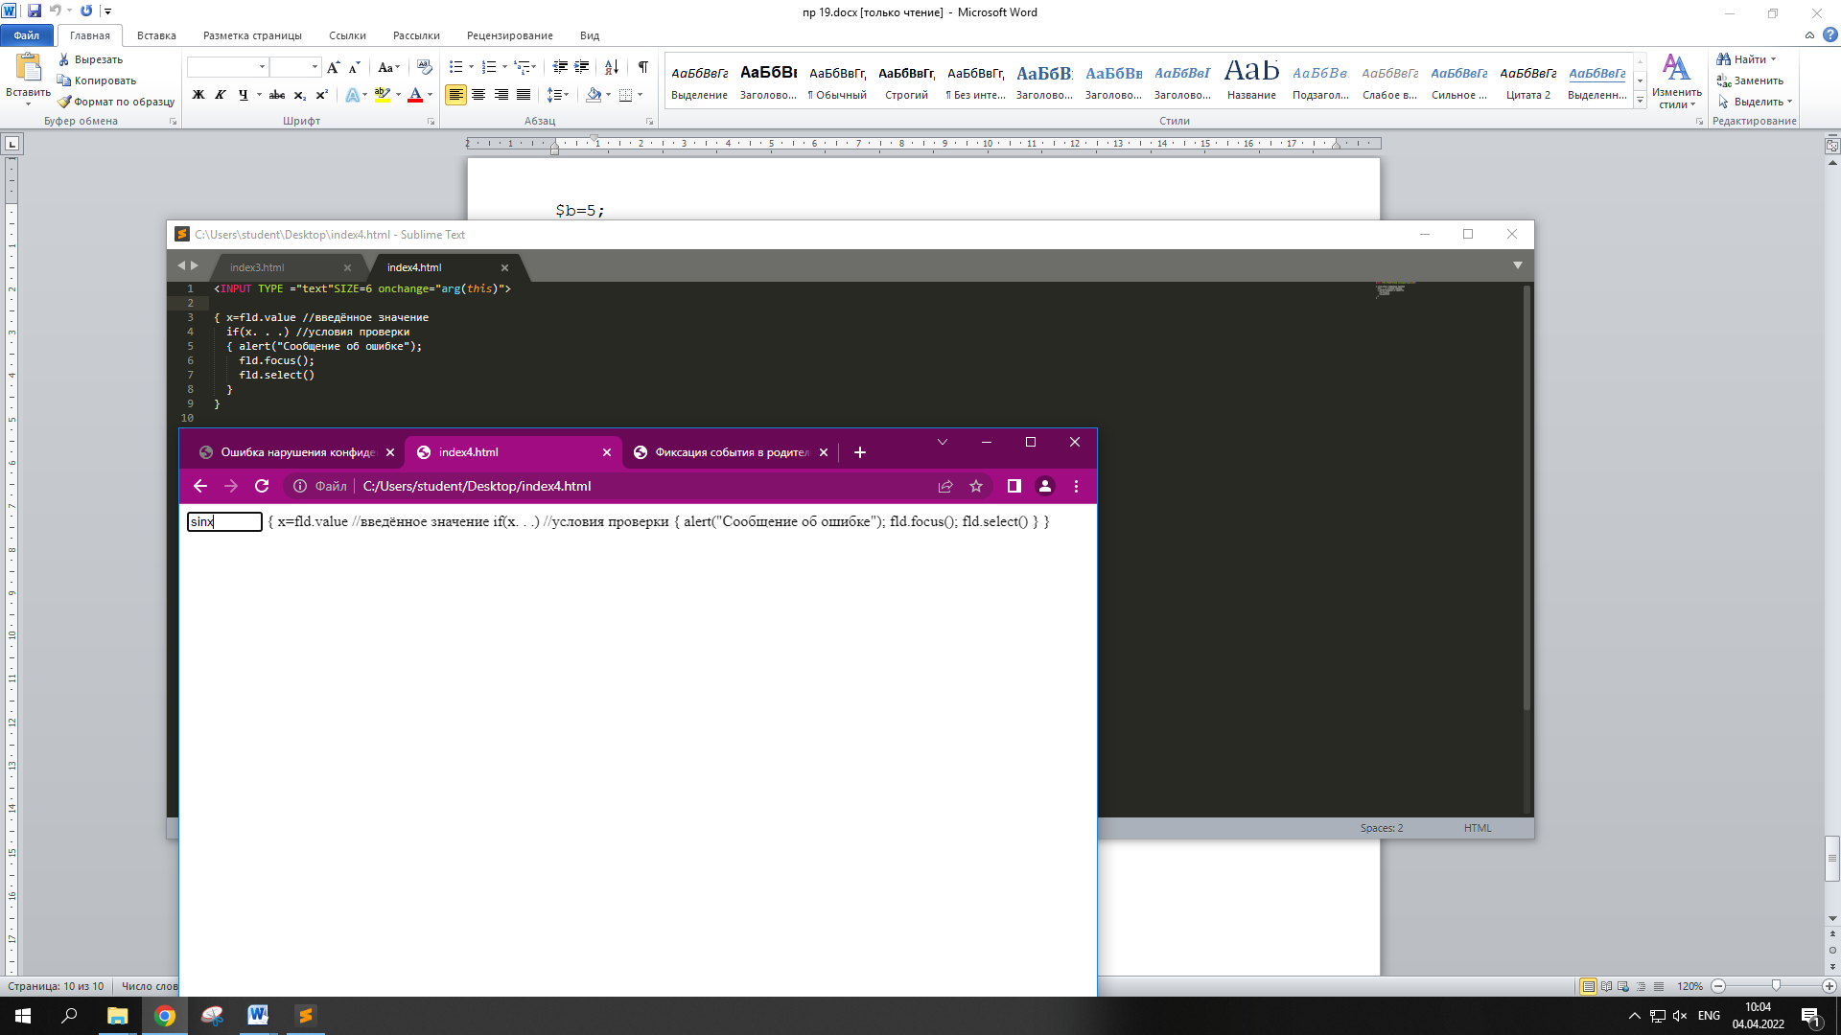

**Задача 2.** Создайте страницу (рис. 3) для вычисления тригонометрических функций. Вводимые пользователем данные должны проверяться немедленно после ввода и после нажатия кнопки *Вычислить*.

Указания. Не забудьте перевести градусы в радианы. Название тригонометрической функции можно передавать как параметр тега :

<option value="sin". . . >

Сформируйте текстовую строку вида

"Math." + имя_ф + "(" + знач_аргумета + ")" // имя_ф – sin,cos или tan

Затем воспользуйтесь функцией *eval(строка)*, которая выполняет выражение, хранящееся в строке.

**Вывод:** проделав практическую работу, я научился использовать имеющиеся в модели документа события для внесения изменений в страницу. Научился управлять формой через сценарий.

**Практическая работа 20**

**Тема практической работы:** Изображения и рисование

**Цель практической работы:** исследовать методы динамического размещения изображений на странице и научиться создавать рисунки с помощь сценария.

**Ход работы**

**Пример 1.**

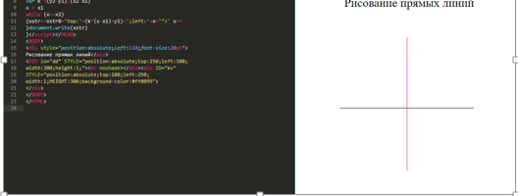

**Пример 2.**

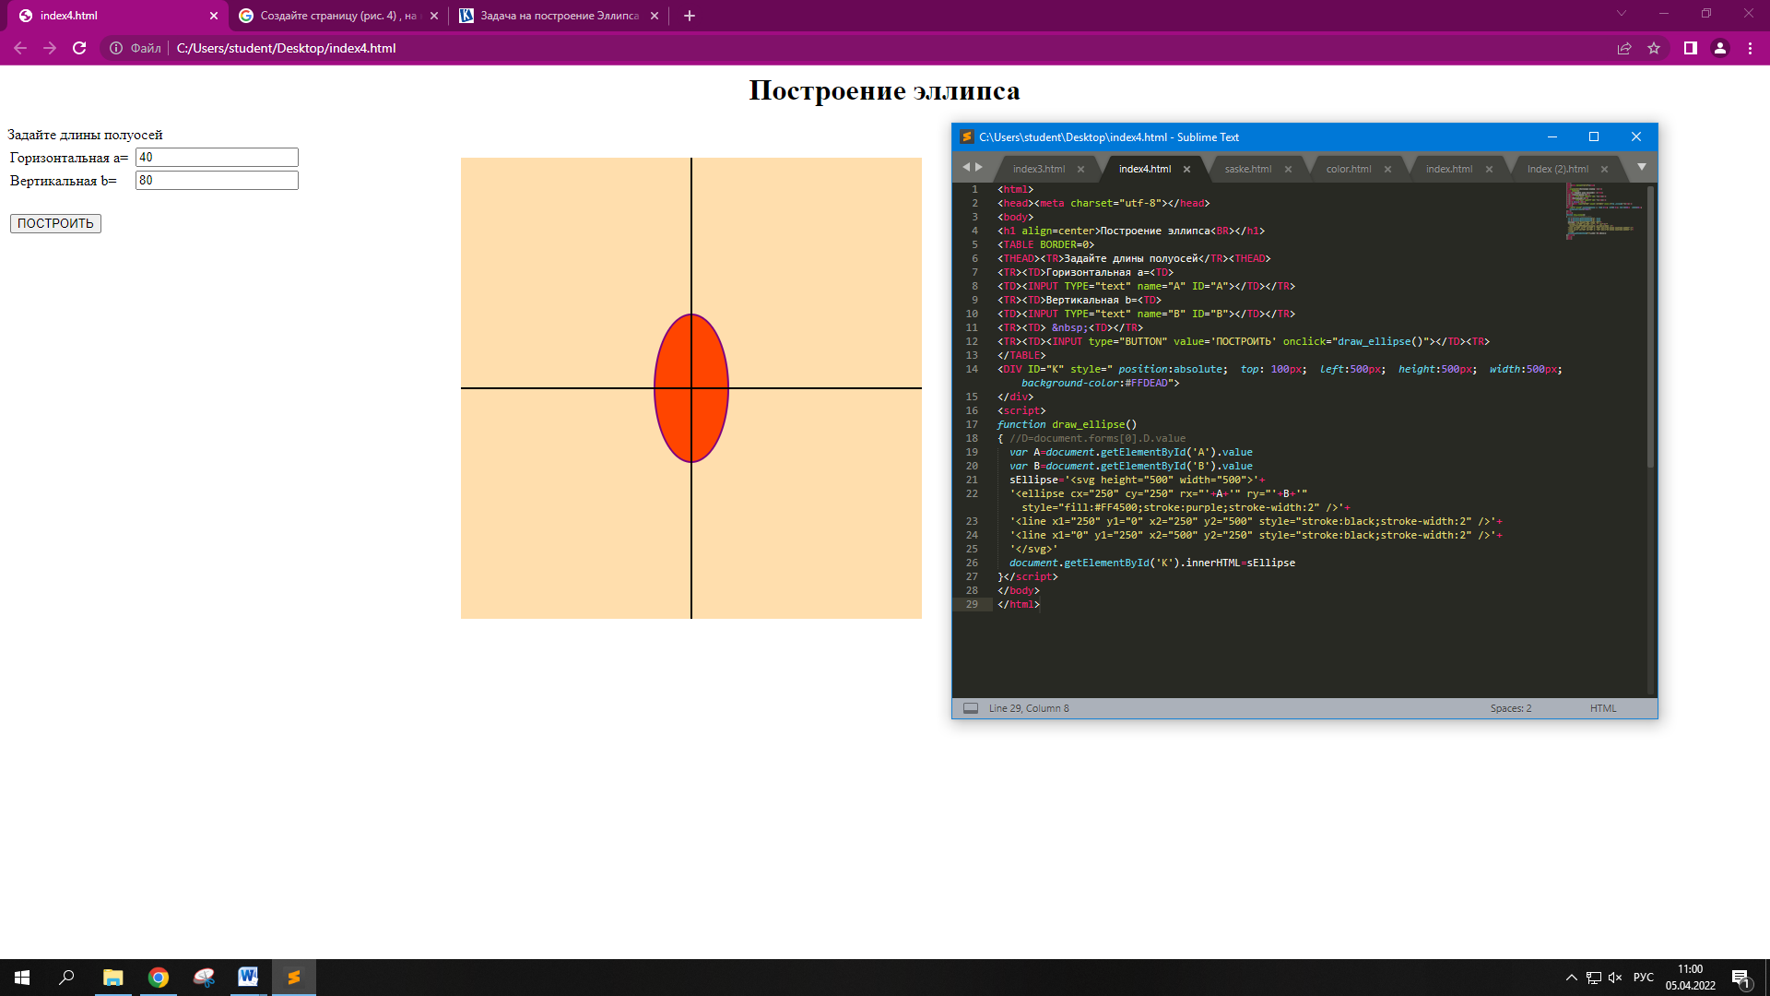

**Вывод:** в ходе практической работы, я исследовала методы динамического размещения изображений на странице и научилась создавать рисунки с помощь сценария.

**Практическая работа 21**

**Тема практической работы:** Движение и перетаскивание

**Цель практической работы:** изучить методы создания сценариев для автоматического движения объектов по заданной траектории и для перетаскивания объектов мышкой.

**Практическая часть:**

**Пример 1.**

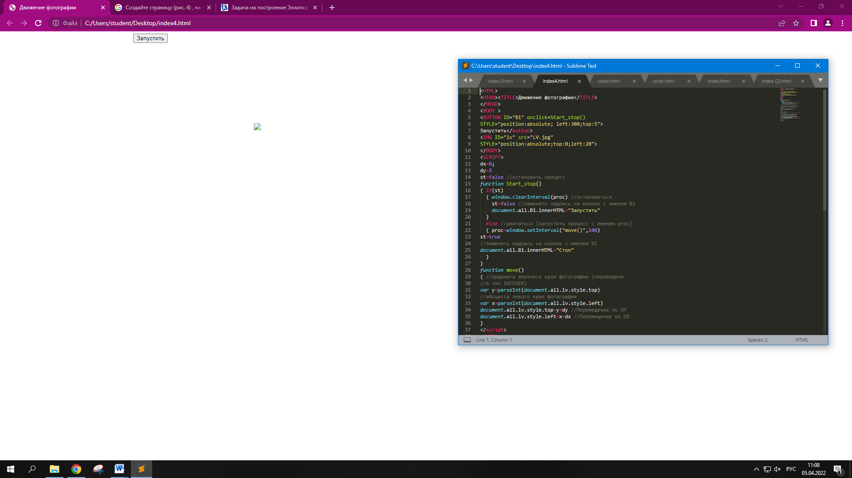

**Задание 1.**

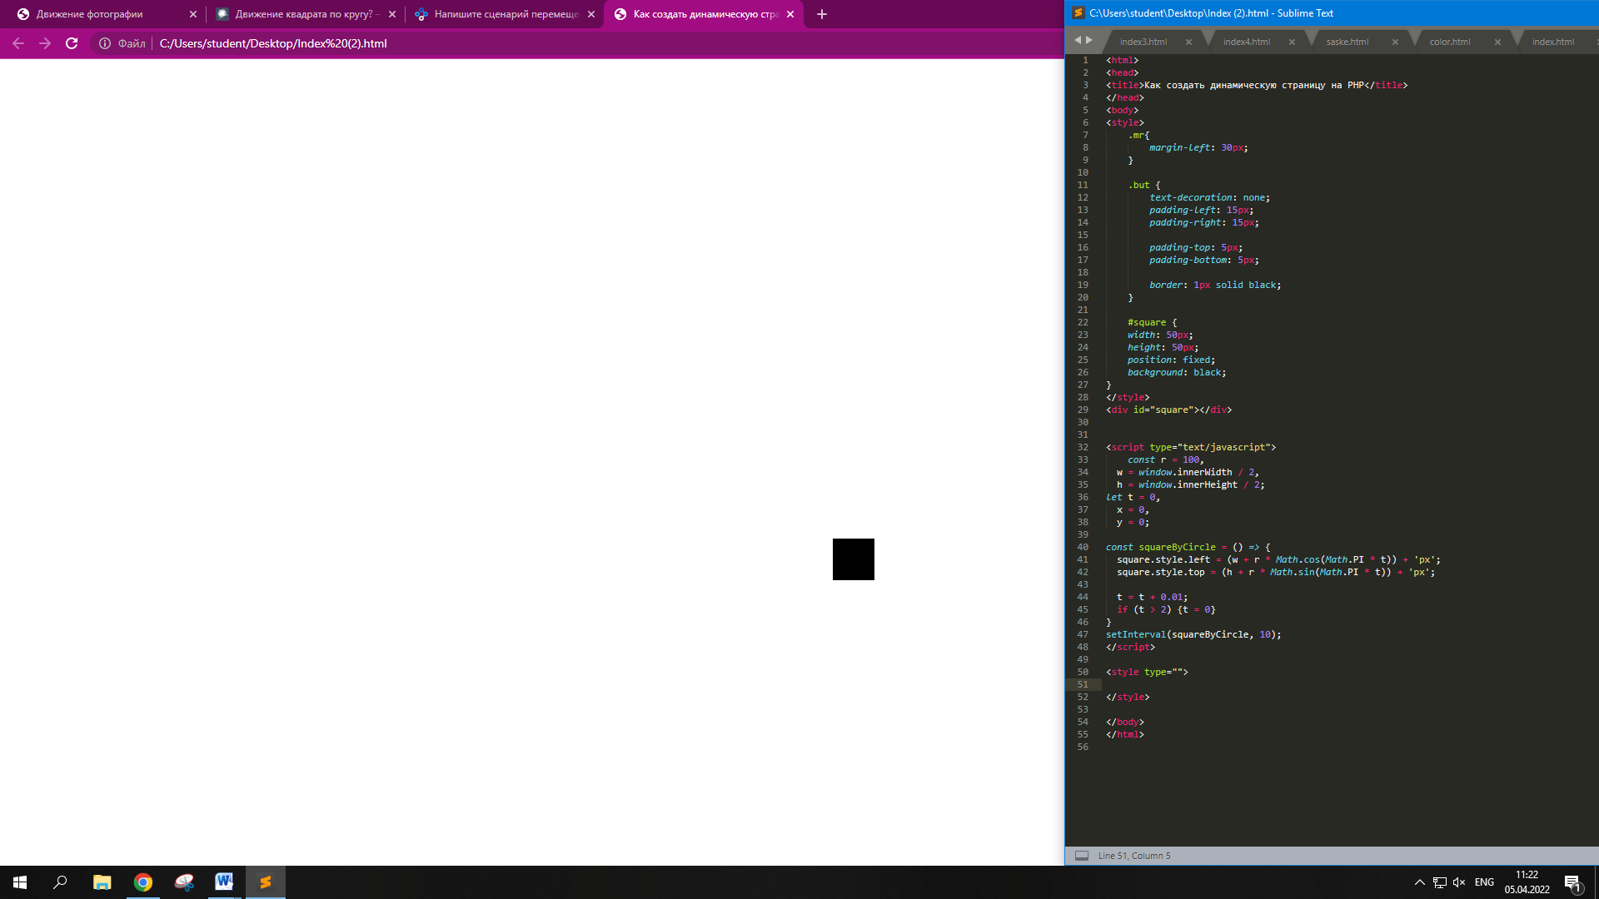

**Задание 2.**

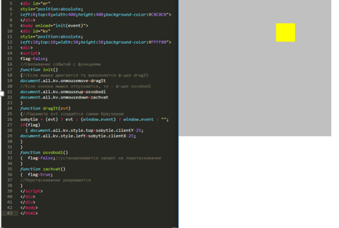**s**

**Вывод:** проделав практическую работу, я изучил методы создания сценариев для автоматического движения объектов по заданной траектории и для перетаскивания объектов мышкой.